

**INSTITUT UNIVERSITAIRE DE TECHNOLOGIE DE LILLE**

**SITE ROUBAIX**

**REGLEMENT DES ETUDES 2023/2024**

**LICENCES PROFESSIONNELLES**

**Table des matières**

1. DISPOSITIONS COMMUNES AUX BUT 2

Article 1 – Inscription administrative (IA) et inscription pédagogique (IP) 2

Article 2 – Accès en deuxième ou en troisième année de BUT 2

Article 3 - Déroulement de la formation 3

Article 4 - Assiduité aux enseignements 3

Article 5 - Contrôle des connaissances 5

* 1. Organisation des évaluations 5
  2. Absence aux évaluations 6

Article 6- Conditions/règles de validation du BUT 7

* 1. Condition de validation 7
  2. Compensation 7
  3. Règles de progression 8
  4. Bonifications 8

Article 7 - Mises en situation professionnelle (Saé) et stages 9

Article 8 - La période de césure 10

Article 9 - Jurys, délivrance du diplôme et droits des étudiants 11

Article 10 - Modalités pédagogiques spécifiques 12

1. Etudiants en situation de handicap 14
2. Statut national étudiant-entrepreneur 15
3. Les étudiants « empêchés » 15

Article 11 - Les étudiants de premier cycle bénéficiant d’un contrat de réussite pédagogique 16

Article 12 - Engagement Civique - Périmètre 16

Article 13 - La mobilité internationale 17

II. DISPOSITIONS SPECIFIQUES AUX LICENCES PROFESSIONNELLES…………………………………………..17

I. DISPOSITIONS COMMUNES AUX BUT

Article 1 – Inscription administrative (IA) et inscription pédagogique (IP)

L’inscription administrative (IA) est obligatoire, annuelle, exclusive, personnelle et payante. Elle constitue l’inscription de l’étudiant à l’université. L’IA permet la délivrance de la carte d’étudiant, du certificat de scolarité et de l’adresse électronique étudiante. Elle est valable pour l’année universitaire dans les limites du bornage de l’année.

Une carte d'étudiant est délivrée à l'issue de l'inscription administrative. Elle est renouvelable sur le même support pendant la durée des études de l’usager, qui est tenu de contrôler toutes les informations y figurant. En cas de perte, la carte étudiante est renouvelée gratuitement la première fois puis moyennant paiement pour toute nouvelle perte (tarif annuel fixé par le Conseil d’Administration de l’université).

L’inscription pédagogique (IP) est complémentaire de l’inscription administrative. Elle permet l’inscription dans les enseignements. L’inscription pédagogique est obligatoire. Cette inscription permet d’éditer un contrat pédagogique qui récapitule l’ensemble des enseignements auxquels l’étudiant est inscrit.

Article 2 – Accès en deuxième ou en troisième année de BUT

Pour être accueillis en 2ème année dans les formations conduisant au BUT, les étudiants doivent justifier soit :

* Dans un domaine de formation compatible avec celui du BUT (cf annexe), de la validation de 60 crédits ECTS dans le cadre d'un cursus de Licence,

Pour être accueillis en 3ème année dans les formations conduisant au BUT, les étudiants doivent justifier soit :

* D’un diplôme national sanctionnant deux années d'enseignement supérieur validées (DUT, BTS, BTSA, DEUST) dans un domaine de formation compatible avec celui du BUT,
* Dans les mêmes conditions, de la validation de 120 crédits ECTS dans le cadre d'un cursus de Licence,
* Dans les mêmes conditions, d'un diplôme ou titre homologué par l'État au niveau III ou reconnu, au même niveau, par une réglementation nationale,
* De l'une des validations prévues aux articles L613-3, L613-4 et L613-5 du Code de l'éducation,

Les étudiants doivent en outre justifier d’une autorisation d’inscription délivrée par la Commission

pédagogique de validation et d’admission de la formation (CPVA) du BUT concerné.

Toute personne souhaitant candidater en BUT doit déposer sa candidature sur la plateforme eCandidat

de l’université dans le respect du calendrier défini par l’IUT pour la formation demandée.

Article 3 - Déroulement de la formation

Le Bachelor Universitaire de Technologie (BUT) est organisé en 6 semestres composés d’unités d’enseignement (UE) et de niveaux de développement des compétences qui se déploient sur les deux semestres d’une même année.

Les UE et les compétences sont mises en correspondance. Chaque UE se réfère à une compétence finale et à un niveau de cette compétence (cf annexe).

Chaque unité d’enseignement est composée de deux éléments constitutifs :

* un **pôle “Ressources**”, qui permet l’acquisition des connaissances et méthodes fondamentales,
* un **pôle “Situation d’apprentissage et d'évaluation" (Saé)** qui englobe les mises en situation professionnelle au cours desquelles l’étudiant développe la compétence et à partir desquelles il fera la démonstration de l’acquisition de cette compétence dans la démarche portfolio.

L'enseignement comporte essentiellement :

* + Des cours magistraux,
  + Des conférences,
  + Des séminaires,
  + Des travaux dirigés,
  + Des travaux pratiques,
  + Le projet personnel et professionnel,
  + Des périodes de stage,
  + Des projets tutorés.

L’équipe pédagogique est constituée des responsables de parcours, des enseignants-chercheurs, des enseignants titulaires et non titulaires, et des intervenants extérieurs (professionnels, vacataires, etc.). L’équipe pédagogique peut s’enrichir des personnels d’appui (ingénieurs pédagogiques, conseillers de formation, psychologues de l'éducation nationale, documentalistes, gestionnaires pédagogiques, etc.). L’équipe pédagogique définit de manière collégiale et collaborative les contenus de la formation dans le cadre d’un projet global de la formation offrant une vision globale des enseignements et des activités et permettant de construire un programme d’études associé aux connaissances et aux compétences définies pour la formation.

La tenue de conseils de perfectionnement est organisée dans le cadre de l’amélioration continue de ses formations. Ces conseils ont pour missions d’évaluer les enseignements, d’apprécier la qualité de l’offre, sa pertinence et l’efficacité de son innovation pédagogique.

Article 4 - Assiduité aux enseignements

Tout étudiant doit être disponible pour assister aux enseignements qui peuvent être dispensés du lundi au vendredi de 8 heures à 19 heures et le samedi de 8 heures à 13 heures. En début d'année, un calendrier fixe l’organisation de l’année universitaire pour l'ensemble des formations de l’IUT de Lille.

Dans le cadre de l’alternance, le rythme est spécifique, celui-ci est transmis en début d’année.

L'emploi du temps de chaque semaine est communiqué, au plus tard, le vendredi de la semaine précédente.

**L'assiduité à toutes les activités pédagogiques organisées dans le cadre de la formation est obligatoire**. Elle fait l'objet d'un contrôle de la part des enseignants et est prise en compte lors des jurys de passage de semestres et d’attribution du BUT. Les manquements répétés à l’obligation d’assiduité feront l’objet d’une alerte écrite du chef de département dès 5 demi-journées d’absence non justifiées, une demi- journée correspondant à au moins une absence constatée à une activité pédagogique durant cette demi- journée.

Tout manquement à l’assiduité aux activités pédagogiques d’un semestre aura un impact sur la moyenne calculée de toutes les UE qui pourra être diminuée au prorata du nombre d’absences non justifiées du semestre selon le barème révisable suivant :

|  |  |  |  |  |  |  |  |  |  |
| --- | --- | --- | --- | --- | --- | --- | --- | --- | --- |
| Nb absences  (demi-journée) | 1 à 5 | 6 | 7 | 8 | 9 | 10 | 11 | 12 | 13 |
| Malus sur la moyenne de  chaque UE | 0,25 | 0,5 | 0,75 | 1 | 1,25 | 1,5 | 2 | 2,5 | 3 |

La mention « manque d’assiduité » pourra être portée sur le relevé de notes à partir de 6 absences constatées.

La ponctualité, le respect des horaires de début et de fin des cours, TD et TP sont de rigueur. Tout retard aux activités pédagogiques peut être sanctionné par le refus de l'enseignant de laisser l’étudiant rejoindre la séance en cours et/ou par le décompte d'une absence non justifiée.

**Toute absence doit être signalée dans les 72 heures ouvrées en formation initiale et dans les 48 heures en formation par alternance au département et justifiée par écrit auprès du secrétariat pédagogique du département.**

Les seuls justificatifs acceptés pour excuser une absence sont :

* Le certificat médical en formation initiale, la photocopie de l’arrêt de travail en formation par alternance et en formation continue.
* La convocation d'un organisme officiel investi d'une mission de service public,
* La preuve d'un motif personnel grave laissé à l’appréciation du chef de département ou du directeur des études.

Les absences prévues et anticipées (convocation...) doivent également être signalées par mail aux enseignants concernés.

Les justificatifs doivent être remis au secrétariat pédagogique du département dans un délai maximum de 3 jours ouvrés (le cachet de la poste ou la date du courriel faisant foi) suivant le début de l’absence. Au retour de son absence, l’étudiant doit amener son justificatif original au secrétariat. Le certificat médical justificatif (original), et/ou l’arrêt de travail (photocopie) doivent mentionner clairement les dates et/ou la durée de l'absence.

**Toute transmission de faux documents ou documents falsifiés entrainera la saisine de la section**

**disciplinaire de l’Université.**

Les absences non justifiées seront déclarées au CROUS dans le cadre du contrôle de l’assiduité des étudiants boursiers. Elles entraîneront une suspension du versement de la bourse par le CROUS et, le cas échéant, la production d’un ordre de reversement.

Tout enseignement délivré à un stagiaire de la formation professionnelle (formation continue, alternant) doit faire l’objet d’un émargement afin de justifier de la réalisation de l’enseignement auprès du financeur de la formation (OPCO, Région, Pôle emploi…).

Article 5 - Contrôle des connaissances

* 1. Organisation des évaluations

Les UE sont acquises dans le cadre d’une évaluation continue intégrale, évaluation pouvant avoir lieu à tout moment pendant les activités pédagogiques selon les modalités propres à chaque enseignant. Il s’agit donc d’une évaluation régulière pendant la formation reposant sur plusieurs épreuves.

Les modalités de contrôle des connaissances sont établies dans les conditions de l’arrêté du 22 janvier 2014 fixant le cadre national des formations conduisant à la délivrance des diplômes nationaux de licence, de licence professionnelle et de master, ainsi que l’arrêté du 06 décembre 2019 portant réforme de la licence professionnelle et plus particulièrement son Titre V – article 17 « Dispositions particulières applicables aux parcours de licence professionnelle en 180 crédits européens organisés au sein des Instituts Universitaires de Technologie ».

Les modalités de contrôle sont communiquées par chaque enseignant lors des premières séances

d’enseignement.

Lorsque plusieurs salles sont prévues pour les épreuves, les étudiants doivent se présenter dans celle où ils ont été appelés ; la présence d’un étudiant dans une autre salle pourra être considérée comme une tentative de fraude.

Les étudiants doivent présenter leur carte multi-services en cours de validité pour accéder aux salles d’examen. A défaut de carte d’étudiant, ils doivent présenter leur carte nationale d’identité ou leur titre de séjour, impérativement accompagné d’un certificat de scolarité valable pour l’année en cours.

Le surveillant peut décider de la place des candidats et vérifier leurs matériels. Les étudiants émargent la liste prévue à cet effet.

Aucune entrée dans la salle d’examen n’est autorisée 20 minutes après le début de l’épreuve. Aucun étudiant ne peut quitter la salle d’examen avant la moitié de la durée de l’épreuve.

En cas de situation entraînant des perturbations pouvant empêcher les étudiants d’arriver à temps (inondations, coupures électriques…), des mesures exceptionnelles seront prises tout en préservant l’égalité de chances de tous les étudiants concernés par l’épreuve.

Les étudiants déposeront, à l’endroit qui leur sera indiqué par le ou les surveillants, leurs effets personnels. Tout objet connecté y compris les montres connectées, même éteint, en possession de l’étudiant est constitutif de fraude.

Les documents et l’usage de la calculatrice ne sont pas autorisés lors des épreuves, sauf indication contraire expressément mentionnée sur le sujet.

En cas de disparition, pour quelque cause que ce soit, de sa copie d’examen, l’étudiant passe dans la

matière concernée une épreuve de remplacement.

Tout échange de paroles ou d'objets est strictement interdit pendant la durée de l'épreuve.

En cas de flagrant délit de fraude ou de tentative de fraude, le surveillant prendra toute mesure pour faire cesser la fraude ou la tentative de fraude sans interrompre la participation de l’étudiant à l’épreuve. Les pièces ou matériels de la fraude seront impérativement saisis, ceci afin de permettre à la section disciplinaire du conseil académique de l'université, de pouvoir établir ultérieurement la matérialité des faits. Le surveillant rédige aussitôt un procès-verbal contresigné par les autres surveillants de la salle, s’il y en a, et par l’auteur présumé de la fraude ou de la tentative de fraude. En cas de refus de signer, mention doit en être portée au procès-verbal. La copie d’examen est transmise à l’enseignant de la matière qui la corrige et la transmet ensuite au jury. L’étudiant n’aura pas communication de sa copie et de ses notes avant la décision de la section disciplinaire.

Le fait de recopier une source quelconque sans la citer expressément, notamment dans le cadre de la réalisation de travaux personnels validant un enseignement, constitue un acte de plagiat qui relève de la juridiction de la section de discipline. Un document concernant ces risques est publié sur le site internet de l’université dans l’ENT.

**Cas des évaluations à distance** :

Différentes modalités d’évaluation à distance peuvent être mises en œuvre : des évaluations écrites sans surveillance, des évaluations orales et des évaluations écrites en télésurveillance.

* Évaluations écrites non surveillées

Il s'agit d’:

* + Évaluations sous forme de rendus de travaux : les travaux (dissertations, rapports, mémoires, etc.) peuvent être demandés par les enseignants dans des formats et des délais précis et déposés par les étudiants sur une plateforme, un drive ou tout autre moyen approprié ;
  + Évaluations écrites sans surveillant : des sessions d’évaluations écrites peuvent être programmées sur une plateforme dans des temps définis pour le dépôt du sujet et des copies.
    - Évaluations orales ou entretiens

La mise en œuvre d’évaluations orales ou d’entretiens à distance se fait par l’utilisation d’outils de web

conférences ou de classes virtuelles.

* + - Évaluations écrites en télésurveillance

Les épreuves écrites peuvent être réalisées en télésurveillance.

* 1. Absence aux évaluations

L'absence injustifiée entraîne la note de zéro. Seuls les étudiants qui justifient leur absence dans les trois jours ouvrés (cachet de la Poste ou date du courriel faisant foi) suivant la tenue de l’épreuve peuvent éventuellement, après décision du chef de département, bénéficier d'une évaluation de rattrapage. La demande de rattrapage doit être faite par l’étudiant par écrit au chef de département copie au directeur des études dans les 5 jours suivants la reprise des cours.

Les absences justifiées feront l’objet d’un rattrapage unique, écrit ou oral, sur convocation au minimum 2 jours avant l’épreuve.

L'absence à une épreuve de rattrapage entraîne, quel qu'en soit le motif, la note zéro.

Les modalités de justification sont identiques à celles prévues à l’Article 2 pour les enseignements.

En cas d’absence, de travail non rendu, de stage non effectué ou d’absentéisme constaté en stage, l’étudiant est déclaré « défaillant (DEF) » pour la validation de l’élément pédagogique et, le cas échéant, de ceux qui en dépendent (bloc, UE ou ECUE), du semestre et de l’année d’études.

Article 6- Conditions/règles de validation du BUT

* 1. Condition de validation

Le Bachelor Universitaire de Technologie s'obtient soit par acquisition de chaque unité d'enseignement constitutive, soit par application des modalités de compensation. Le BUT obtenu par l'une ou l'autre voie confère la totalité des 180 crédits européens (ECTS).

Une unité d'enseignement est définitivement acquise et capitalisable dès lors que la moyenne obtenue à

l’ensemble « pôle ressources » et « Saé » est égale ou supérieure à 10.

L'acquisition de l'unité d'enseignement emporte l'acquisition des crédits européens correspondants.

À l'intérieur de chaque unité d'enseignement, le poids relatif des éléments constitutifs, soit des pôles

« ressources » et « Saé », varie dans un rapport de 40 à 60 %. En troisième année ce rapport peut toutefois

être apprécié sur l’ensemble des deux unités d’enseignement d’une même compétence.

La validation des deux UE du niveau d’une compétence emporte la validation de l’ensemble des UE du

niveau inférieur de cette même compétence.

Le jury présidé par le Directeur de l’IUT délibère souverainement à partir de l'ensemble des résultats obtenus par l'étudiant.

Il se réunit chaque semestre pair pour se prononcer sur la progression des étudiants, la validation des unités d’enseignement, l’attribution du Diplôme Universitaire de Technologie au terme de l’acquisition des 120 premiers crédits européens du cursus et l’attribution de la licence professionnelle « Bachelor Universitaire de Technologie ».

L’acquisition des connaissances et compétences s’apprécie sur un niveau de compétence correspondant

à une année, le niveau terminal correspondant au bloc de compétence.

Un niveau de compétence constitue un regroupement cohérent d’UE.

* 1. Compensation

La compensation s’effectue au sein de chaque unité d’enseignement ainsi qu’au sein de chaque regroupement cohérent d’UE. Seules les UE se référant à un même niveau d’une même compétence finale peuvent ensemble constituer un regroupement cohérent. Des UE se référant à des niveaux de compétences finales différents ou à des compétences finales différentes ne peuvent pas appartenir à un même regroupement cohérent. Aucune UE ne peut appartenir à plus d’un regroupement cohérent.

Au sein de chaque regroupement cohérent d’UE, la compensation est intégrale. Si une UE n’a pas été acquise en raison d’une moyenne inférieure à 10, cette UE sera acquise par compensation si et seulement si l’étudiant a obtenu la moyenne au regroupement cohérent auquel l’UE appartient.

* 1. Règles de progression

La poursuite d'études dans un semestre pair d’une même année est de droit pour tout étudiant. La poursuite d’études dans un semestre impair est possible si et seulement si l’étudiant a obtenu :

* + la moyenne à plus de la moitié des regroupements cohérents d’UE ;
  + et une moyenne égale ou supérieure à 8 sur 20 à chaque regroupement cohérent d’UE.

De plus, la poursuite d'études dans le semestre 5 nécessite la validation de toutes les UE des semestres 1 et 2 dans les conditions de validation des points 6.1 et 6.2, ou par décision de jury.

Lorsqu’un bloc de compétences (regroupement d’UE) n’est pas acquis au cours du BUT 2 et qu’il n’apparait plus en BUT 3, les UE associées devront être validées au cours de cette troisième année selon les modalités définies par l’équipe pédagogique du département. En cas de non validation, le diplôme de BUT ne pourra pas être délivré.

**Le redoublement n’est pas de droit.** Il peut être autorisé par le jury une seule fois chaque semestre dans la limite de 4 redoublements durant la totalité du cursus conduisant au Bachelor Universitaire de Technologie. Le Directeur de l'IUT peut autoriser un redoublement supplémentaire en cas de force majeure dûment justifiée et appréciée par ses soins.

Dans le cas d’un redoublement, si un étudiant ayant acquis une unité d’enseignement souhaite, notamment pour améliorer les conditions de réussite de sa formation, suivre les enseignements de cette unité d’enseignement et se représenter au contrôle des connaissances correspondant, la compensation prend en compte le résultat le plus favorable pour l’étudiant.

Dans le cas où l’unité d’enseignement n’était pas déjà acquise, c’est le dernier résultat obtenu qui sera

pris en compte.

La décision définitive refusant l’autorisation de redoubler est prise après avoir entendu l’étudiant à sa demande. Elle doit être motivée et assortie de conseils d’orientation.

En cas d’arrêt de formation, l’étudiant devra signifier sa décision par écrit dans les plus brefs délais.

* 1. Bonifications

A - La pratique d’activités sportives est encouragée et donne lieu à une bonification : chaque point supérieur à la moyenne dans cette activité, dans la note attribuée par le Service des sports de l’Université de Lille, donnera lieu à une bonification de 0,04 point, appliquée à la moyenne de chaque UE du semestre concerné.

B – Pour permettre la poursuite de l’apprentissage d’une seconde langue étrangère, dans les départements dans le programme pédagogique il est proposé dans un éventail de langues défini par l’IUT et pour des groupes inter-départements, une formation facultative de langue vivante 2. Une sélection parmi les volontaires pourra être faite. La note obtenue par les étudiants qui auront suivi cette formation sera prise en compte par une bonification : chaque point supérieur à la moyenne de 10 sur 20 donnera lieu à une bonification de 0,04 point appliquée à la moyenne de chaque UE du semestre concerné.

C - Les formes d’initiatives et d’engagement étudiant dans la vie associative, culturelle, sociale ou citoyenne sont valorisées et reconnues via un dispositif de bonification. Ce dispositif permet aux étudiant.e.s de bénéficier de points « bonus » sur leur moyenne. Cette bonification s’adresse aux étudiant.e.s engagé.e.s dans un mandat d’élu.e au conseil d’institut, aux membres de bureaux d’associations étudiantes, aux étudiant.e.s qui ont une implication bénévole ou une action de soutien comme le tutorat des étudiant.e.s en situation de handicap. Cet engagement doit être régulier et correspondre à une activité réelle et sérieuse qui bénéficie à la communauté de l’IUT. Après évaluation d’un dossier de présentation de l’activité par un responsable Vie étudiante et selon différents critères comme l’assiduité ou l’implication personnelle, une bonification de 0,02 sera appliquée à la moyenne de chaque UE du deuxième semestre de l’année concernée. Le dossier de présentation doit détailler précisément les activités et être rédigé en respectant les consignes indiquées. Tout dossier succinct ou incomplet sera refusé.

Sont reconnues comme de l’engagement étudiant les activités ci-dessous avec un minimum requis de 50 heures pour une année universitaire :

- un engagement dans une association ayant des projets collectifs pour l’IUT

- un engagement dans une association sportive et/ou culturelle ; un engagement de nature solidaire ; un accompagnement et une assistance des étudiants en situation de handicap ; une participation à l’animation de la vie étudiante au sein de l’université ;

- un engagement au service de la défense de l’environnement.

Sont exclus de la reconnaissance de l’engagement étudiant :

- une présence ponctuelle à des actions sans participation personnelle dans leur organisation

- un projet réalisé dans le cadre d’un enseignement, d’un projet tuteuré ou d’une Saé et évalué par un.e

enseignant.e ou le département de formation.

Article 7 - Mises en situation professionnelle (Saé) et stages

Les situations d’apprentissage et d'évaluation" (Saé) sont obligatoires et englobent les mises en situation professionnelle au cours desquelles l’étudiant développe la compétence et à partir desquelles il fera la démonstration de l’acquisition de cette compétence dans la démarche portfolio.

Elles prennent la forme d’activités encadrées regroupant différentes matières en complément des travaux pratiques et encadrées par les membres de l’équipe pédagogique.

Elles préparent les étudiants aux stages et à la vie professionnelle.

Elles ont pour objectifs de définir un cahier des charges et de s’organiser pour atteindre un but avec une

partie importante du travail en autonomie.

La Saé donne lieu à la création d’une production (écrite, orale…) qui sera évaluée par l’équipe pédagogique afin de vérifier le niveau d’atteinte de la compétence.

Le portfolio constitue un point de connexion entre le monde universitaire et le monde socio-économique.

La démarche portfolio est un processus continu d’autoévaluation qui doit permettre à l’étudiant d’adapter

une posture critique vis-à-vis des compétences acquises ou en voie d’acquisition. La démarche portfolio

contribue pour partie à la construction du PPP.

Le stage contribuant à la professionnalisation de l’étudiant et à la validation des compétences du Bachelor Universitaire de Technologie est obligatoire. Les stages sont répartis selon le calendrier suivant : 8 à 14 semaines les 4 premiers semestres ; 12 à 16 semaines la dernière année.

Des dérogations pourront éventuellement être envisagées pour les professions réglementées. L’encadrement des stages est assuré par les membres de l’équipe pédagogique en coordination avec l’organisme d’accueil. Cet encadrement recouvre en particulier la validation des missions, le suivi régulier du stagiaire et son évaluation.

Les stages sont coordonnés par un enseignant responsable des stages.

L’étudiant est tenu de chercher lui-même son stage. L’entrée en stage ne pourra se faire que lorsque la convention de stage sera dûment établie.

Pendant le stage, l’étudiant conserve son statut et ses devoirs d’étudiant. Il est suivi par un enseignant

référent qu’il est tenu d’informer régulièrement du déroulement de son travail.

A la fin des stages, l’étudiant doit remettre une production (rapport écrit, présentation orale…) de son travail. Cette production donne lieu à une évaluation.

Article 8 - La période de césure

La césure consiste pour un étudiant à suspendre ses études pendant une période de 6 mois ou d'un an afin de vivre une expérience personnelle, professionnelle ou d'engagement en France ou à l'étranger (Articles D611-13 et suivants du code de l’éducation et Circulaire n°2019-030 du 10 avril 2019). La césure est un droit à caractère facultatif pour l'étudiant, mais l'établissement décide des modalités de mise en œuvre. Une période de césure peut être octroyée pendant un cycle de formation (licence ou master), selon les modalités générales validées par la CFVU (modalités et fiche de candidature téléchargeables sur le site de l’Université rubrique Etudes). Elle contribue à la maturation des choix d'orientation, au développement personnel, à l'acquisition de compétences nouvelles.

Le projet de césure doit être soumis à l'approbation de la direction de l’IUT, par délégation du Président de l’établissement. L'avis de la direction de l’IUT est fondé sur un dossier comprenant une lettre de motivation de l'étudiant décrivant les modalités de réalisation de la césure. Les refus doivent être motivés. Il est à noter que l'Université de Lille ne prévoit pas de dispositif de stage dans le cadre d’une césure du fait que le stage est intégré dans les maquettes de formations et que des stages complémentaires peuvent être accordés pour les étudiants en redoublement ou en réorientation.

Pendant la période de césure, l'étudiant reste inscrit à l’université, ce qui lui permet de préserver

l'ensemble des droits attachés au statut d'étudiant.

La césure donne lieu à un engagement réciproque de l'étudiant à réintégrer la formation d'origine en fin de période de césure et de l'établissement à garantir sa réinscription « dans le semestre ou l'année suivant ceux validés avant l'année de suspension ».

Il est à noter que l’étudiant peut solliciter une période de césure dès le début de son cursus (dans le cadre d’un diplôme national ou d’établissement). Il ne peut bénéficier d’une césure à l’issue de sa diplomation

sauf s’il a été admis à poursuivre des études dans un cycle supérieur (cas par exemple d’une césure après

obtention de la licence après admission en master).

Article 9 - Jurys, délivrance du diplôme et droits des étudiants

Les jurys constitués en vue du passage dans chaque année et de la délivrance du Bachelor Universitaire de Technologie sont désignés par le président de l'université sur proposition du Directeur de l’IUT de Lille.

Ces jurys sont présidés par le Directeur de l'IUT et comprennent :

* + - les chefs de département,
    - des enseignants-chercheurs,
    - des enseignants,
    - des chargés d'enseignement
    - et des personnalités extérieures exerçant des fonctions en relation étroite avec la spécialité concernée, choisies dans les conditions prévues à l'article L.613-1 du code de l’éducation.

Ils comprennent au moins 50 % d'enseignants-chercheurs et d'enseignants.

Ces jurys siègent séparément et prennent des décisions distinctes pour le passage dans l’année suivante et pour l'attribution du Diplôme Universitaire de Technologie et du Bachelor Universitaire de Technologie, y compris dans le cas où ils sont composés des mêmes personnes.

Ces jurys peuvent également formuler des recommandations ou des conseils aux étudiants afin de faciliter la suite de leur formation.

Le jury statue sur le passage, le redoublement ou l’exclusion en fonction de l’assiduité, du travail fourni dans toutes les activités pédagogiques (Saé, travaux dirigés…), des résultats, des stages obligatoires à réaliser et du comportement de l’étudiant. En présence d’un trop grand nombre d’absences, même justifiées, le jury peut estimer qu’une ou plusieurs compétences attendues ne sont pas acquises.

**En cas d’échec, l’autorisation de redoublement est exceptionnelle et soumise à l’avis du jury.**

Ces jurys peuvent constituer des commissions correspondant aux divers départements de l'IUT et présidées par le chef du département concerné. Le chef de département ou par délégation le directeur des études informe les étudiants des résultats de la commission, composée exclusivement des enseignants du semestre correspondant, et transmet les notes et délibérations au directeur en vue de la session du jury de fin d’année. Les étudiants peuvent saisir par écrit le directeur et le chef de département ou le responsable du pôle alternance et professionnalisation en cas de désaccord.

Le Bachelor Universitaire de Technologie, portant mention de la délibération du jury, de la spécialité et du parcours correspondant, est délivré par le président de l'université sur proposition du jury, dès lors que tous les niveaux de compétence des six semestres sont validés. Le diplôme est accompagné de l’annexe descriptive mentionnée à l’article D. 123-13 du code de l’éducation. Cette annexe décrit les connaissances et les aptitudes acquises par l’étudiant ainsi que le parcours de formation suivi.

Le diplôme est disponible au Service Scolarité de la composante dans les six mois qui suivent la proclamation des résultats. Le retrait du diplôme nécessite la production d’une pièce d’identité en cours de validité.

La délivrance du Bachelor Universitaire de Technologie donne lieu à l’obtention de l’ensemble des unités

d’enseignement qui le composent et des crédits correspondants.

L’édition du diplôme intermédiaire de DUT ne se fait que sur demande écrite de l’étudiant auprès de son département dans le mois suivant la proclamation des résultats de BUT 2. Le diplôme intermédiaire de DUT est délivré suite à la validation des 120 ECTS des deux premières années de BUT.

Les unités d'enseignement dans lesquelles la moyenne de 10 a été obtenue sont capitalisables en vue de la reprise d'études en formation continue.

Les étudiants qui sortent de l’IUT de Lille sans avoir obtenu le Bachelor Universitaire de Technologie reçoivent un relevé de notes comportant la liste des unités d'enseignement capitalisables qu'ils ont acquises, ainsi que les crédits européens correspondants, délivrée par le Directeur de l'IUT.

Le Directeur, à l'issue du jury, proclame les résultats définitifs.

Aucune contestation ne sera examinée postérieurement au jury sauf erreur matérielle constatée dans les 2 mois de la proclamation par l’intermédiaire du secrétariat pédagogique du département au président de jury qui peut rectifier cette erreur et s’il le juge nécessaire faire procéder à une nouvelle délibération du jury.

En cas de recours, l’étudiant doit transmettre sa demande au Président du jury ou au Président de l’Université dans un délai de deux mois à compter de la date de la publication des résultats en expliquant les raisons motivant le recours.

Article 10 - Modalités pédagogiques spécifiques

Conformément à l’article 10 de l’arrêté du 30 juillet 2018 fixant le cadre national des formations, l'Université de Lille propose des modalités pédagogiques spécifiques. Des dispenses d’assiduité et des aménagements des modalités de contrôle continu des connaissances et des compétences peuvent être accordés à certaines catégories d’étudiants.

Sont éligibles :

les étudiants assumant des responsabilités particulières dans la vie universitaire, la vie étudiante dont élu étudiant (Charte de l’élu étudiant ou associative) à l’Université sur étude des justificatifs et de la charte d'engagement ;

les étudiantes enceintes (sur justificatif médical) ;

les étudiants chargés de famille (sur justificatifs) ;

les étudiants en situation de handicap ou atteints d'affection invalidante reconnues par le médecin du SUMPPS (dossier à retirer au service handicap) ;

les étudiants artistes de haut niveau (sur étude des justificatifs et du dossier à retirer auprès du service

culturel – Charte de l’étudiant artiste de haut niveau) ;

les étudiants sportifs de haut niveau (sur étude des justificatifs et du dossier à retirer auprès du SUAPS

– Charte du sportif de haut niveau);

les étudiants bénéficiant du statut national étudiant-entrepreneur;

les étudiants inscrits à l’Association Sportive (AS) sur justification de participation aux séances

d’entraînement de l’AS et aux compétitions de la FFSU ;

les étudiants inscrits dans des formations à distance ;

les étudiants en exil (dispositif PILOT et FLE en exonération de droits d’inscription, sur étude du dossier) ;

les étudiants occupant un emploi dans le secteur privé ou public pendant l’année universitaire en cours et ayant une activité salariée continue et régulière tout au long de l’année universitaire à raison de 10 à 15h par semaine ou une activité salariée continue et régulière de 15h par semaine au cours d’un semestre ;

les étudiants engagés dans plusieurs cursus (sur proposition de la direction de composante).

Les informations et documents sont accessibles sur le site de l’université : https://www.univ- lille.fr/etudes/amenagements-des-etudes/

Les principes d'application :

Les étudiants bénéficiaires peuvent :

Intégrer, ponctuellement, un autre groupe de TD, TP ou, pour les étudiants inscrits à l’Association Sportive (AS) et participant aux séances d’entraînement de l’AS et aux compétitions de la FFSU, être placés dès le début du semestre dans un groupe de TD, TP n’ayant pas lieu le jeudi après-midi ;

Être excusés pour une absence ponctuelle aux enseignements ;

Être excusés pour une absence ponctuelle aux stages en accord avec le lieu d’accueil ;

Bénéficier d’une dispense d’assiduité aux enseignements (sur avis des commissions compétentes –

Engagement, handicap... - ou sur autorisation préalable du responsable de la formation) ;

Bénéficier d’un report exceptionnel de la période de stage sur autorisation préalable du responsable de

la formation ;

Dans le cadre de l’évaluation continue, passer l’évaluation à un autre moment (notamment avec un autre

groupe de TD;

Bénéficier d’un contrat pédagogique prévoyant l’étalement d’études, selon des modalités concertées

avec le responsable de formation, la direction de la composante et le service de la scolarité.

Pour les étudiants éligibles à ces aménagements, les contrôles de connaissance peuvent se faire exclusivement sous forme d’évaluation terminale lorsque celle-ci est prévue ou sous forme d’évaluation de substitution (modalité spécifique aménagée par les formations) pour les formations organisées en évaluation continue intégrale. Les étudiants éligibles qui le souhaitent peuvent bénéficier de résultats intégrant des évaluations relevant d’épreuves d’évaluation continue. Dans ce cas, ils doivent en faire la demande au plus tard un mois après le début des cours du semestre concerné et le cas échéant dans leur dossier de demande d’aménagement, qui stipule cet élément dans sa décision ; les étudiants sont alors amenés à passer l’ensemble des évaluations continues de l’enseignement concerné.

Ces aménagements sont sollicités via un dossier identique à toutes les composantes, accessible en ligne, et sont accordés pour chaque semestre ou pour l’année universitaire en cours et sur justificatif présenté au plus tard un mois après le début des cours du semestre concerné, par la direction de la composante de rattachement ou la commission compétente.

Pour toute demande de dérogation, au-delà du premier mois de cours ou pour toute demande de recours après un avis défavorable de la direction de la composante, la vice-présidente formation, peut être saisie par l'étudiant pour faire remonter sa demande pour décision définitive.

1. Etudiants en situation de handicap

Sont concernés les étudiants qui rentrent dans le cadre fixé par la définition du handicap apportée par la loi n°2005-102 du 11 février 2005, pour l'égalité des droits et des chances, la participation et la citoyenneté des personnes handicapées :

*« Toute limitation d'activité ou restriction de participation à la vie en société subie dans son environnement par une personne en raison d'une altération substantielle, durable ou définitive d'une ou plusieurs fonctions physiques, sensorielles, mentales, cognitives ou psychiques, d'un polyhandicap ou d'un trouble de santé invalidant. »* Les étudiants doivent fournir les justificatifs de cette situation.

**Les dispositions prévues** : Outre la proposition d’un accompagnement individualisé de l’étudiant, ce dernier pourra bénéficier d’un plan de compensation pour les études et/ou un aménagement d’examens par le service handicap de l’université, selon l’avis du médecin du Service Universitaire de Médecine Préventive et de Promotion de la Santé (SUMPPS) et la procédure suivante. Les dispositions mises en place lors des examens restent sous la responsabilité de la composante.

**La procédure :**

1. Dans les deux mois suivant la rentrée, l’étudiant doit prendre rendez-vous avec le service handicap pour se faire connaître et compléter le dossier de suivi des aménagements (partie administrative et formulaire de demande d’aménagement). Les aménagements sont valables pour l’année universitaire en cours. Si une situation de handicap survient nécessitant la mise en place d’aménagement et/ou de plan de compensation pour le second semestre uniquement, l’étudiant doit déposer la demande.

2. L’étudiant doit prendre rendez-vous avec le Médecin du SUMPPS pour lui remettre les éléments médicaux afin d'évaluer les besoins et de formuler une proposition d'aménagement dans les deux mois suivant la rentrée portant sur les 2 semestres de l’année universitaire en cours.

3. La commission plurielle, composée du service handicap, du Médecin du SUMPPS, de l’assistante sociale du SUMPPS et des services de scolarité des composantes concernées, instruit et donne un avis sur les demandes formulées qui fera l’objet d’une notification signée par le président de l’Université et communiquée à l’étudiant et à la composante concernée.

4. L’étudiant devra retirer la décision d’aménagement au service handicap, pour la présenter aux

enseignants pour le contrôle continu.

Les étudiants devront renouveler leur demande à chaque rentrée universitaire. Une procédure simplifiée de reconduite à l’identique des mesures d’aménagement est ouverte dès le mois de juillet pour les situations qui ne nécessitent pas de modification.

1. Statut national étudiant-entrepreneur

Le statut national d’étudiant-entrepreneur peut s'acquérir soit pendant les études soit lorsque le demandeur est déjà diplômé (niveau minimum baccalauréat ou équivalent) auquel cas celui-ci doit obligatoirement s’inscrire au diplôme d’établissement en entrepreneuriat (D2E). Le demandeur doit être âgé de moins de 28 ans. Le statut est délivré par le Ministère chargé de l’Enseignement Supérieur et de la Recherche.

Les conditions des aménagements sont définies et validées par la formation dans le respect du cadre national disponible sur : <http://www.enseignementsup-recherche.gouv.fr/cid79926/statut-> national- etudiant-entrepreneur.html

L’étudiant-entrepreneur, pourra prétendre à l’accès à un espace de co-working (PEPITE), à un double tutorat académique et professionnel pour l’accompagner dans son projet, à la substitution de son stage de fin d’année par un temps de travail sur son projet en lien avec la formation concernée, et à la possibilité de suivre un diplôme d’établissement en entrepreneuriat.

Il devra en relation avec le responsable de son diplôme ou de son parcours, et ses tuteurs (académique et professionnel) établir un contrat pédagogique annuel signé par l’ensemble des intervenants précités, qui lui permettra de gérer à la fois son cursus universitaire et son projet. Ce contrat pédagogique ne pourra être établi, que lorsque l’étudiant s’engagera dans un cursus universitaire ne débouchant pas sur une préparation à un concours.

1. Les étudiants « empêchés »

Sont concernés les étudiants qui ne rentrent pas dans la catégorie des étudiants en situation de handicap

et qui présentent un problème de santé temporaire (foulures, entorses, hospitalisation, plâtre…).

Des aménagements doivent être mis en place selon les ressources disponibles (personnel, matériel) de la composante et sont sous sa responsabilité.

La demande d’aménagement se fait auprès d’un médecin du SUMPPS, par l’étudiant, qui rédige un avis médical à validité temporaire. L’étudiant doit déposer le document, dans un délai de deux jours ouvrables avant la date de l’évaluation, auprès du service scolarité de composante concernée. L’aménagement d’examens est pris en compte par la composante en fonction des règles d’organisation de l’examen.

Il peut s’agir également d’étudiants qui du fait d’une pandémie sont placés en situation de « quarantaine

», au sens d'isolement par contrainte sanitaire quelle qu'en soit la durée effective.

En application des consignes sanitaires et des circulaires du MESRI, l’établissement fixe les mesures destinées à éviter la propagation de la pandémie et à protéger les usagers et les personnels. Les prescriptions des ministères chargés de la Santé et de l’Enseignement supérieur exigent un suivi des personnes exposées à la pandémie, la protection des usagers et des personnels, et pour les hypothèses d’isolement ou de fermeture, de trouver des solutions de continuité pédagogique pour maintenir un accès aux ressources pédagogiques.

Dans ce contexte, et face à une éventuelle pandémie, une continuité pédagogique doit être assurée pour les étudiants empêchés (enseignement à distance, mise à disposition de contenus pédagogiques, etc.). Les modalités de prise en compte des absences et les aménagements possibles en matière d’évaluation doivent être précisées aux étudiants concernés. La justification des absences, qui se fait sur la base de certificats médicaux (comme pour toute maladie), est étendue aux documents émis par l’ARS, l’assurance

maladie, ou le SUMPPS. Dès lors que l'étudiant ne peut pas participer par voie numérique aux épreuves de contrôle de connaissance, il a accès, en fonction de la modalité d’évaluation retenue, à une seconde chance dans le cadre du contrôle continu intégral, à une évaluation de substitution, dans la limite des capacités d’organisation de chaque composante.

Article 11 - Les étudiants de premier cycle bénéficiant d’un contrat de réussite

pédagogique

Les étudiants admis en 1ère année via un dispositif de remédiation, les étudiants en enjambement et les publics spécifiques.

L'inscription et l'assiduité aux enseignements et aux activités liés aux dispositifs de remédiation en 1ère année de BUT sont obligatoires et doivent faire l'objet d'un émargement.

Ces enseignements et ces activités doivent être inscrits dans la maquette de formation et doivent faire l'objet d'une évaluation qui peut être soit autonome, soit menée dans le cadre d'un ou de plusieurs autre(s) enseignement(s) inscrit(s) dans la maquette de formation.

Article 12 - Engagement Civique - Périmètre

Les articles D611- 7, 8 et 9 permettent aux établissements de valoriser le service civique. Un service civique peut remplacer un stage dans la mesure où, en amont :

* Les missions confiées/activités prévues pendant le service civique sont validées par le responsable de la formation,
* Les modalités de suivi, de restitution et de validation sont les mêmes que celles d’un stage (rapport, soutenance, évaluation de l’organisme d’accueil…).

L’étudiant présente sa demande par un dossier d’aménagement d’études « Engagement étudiant », qui est examiné par la commission d’aménagement qui se réunit deux fois par an en début de semestre. Le dossier comprend l’avis de la composante et/ou du responsable de formation et est examiné par la commission qui valide ou rejette la demande.

Dans le cas d’une demande de validation d'activités liées à un service civique achevé, l'étudiant fournit au responsable de sa formation l'attestation de service civique et le document délivré par l'Etat décrivant les activités exercées et évaluant les aptitudes, les connaissances et les compétences acquises pendant la durée du service civique. Le responsable de formation peut également demander en complément une production originale dont il lui appartient de définir l'objet et le format.

Dans le cas d’une demande de substitution d’un stage par un service civique en cours, l’étudiant complète un dossier de demande de reconnaissance de l’engagement étudiant qui est soumis à la commission d’aménagement pour les étudiants engagés, complété par l’avis de la composante et/ou du responsable de formation, laquelle examine et valide ou rejette la demande.

Article 13 - La mobilité internationale

Les étudiants ont, durant leur cursus universitaire, la possibilité d’effectuer des séjours à l’international (séjours d’études ou stages) en Europe ou hors Europe. Toutes les informations sur les programmes de mobilité, les modalités d’accès, la phase de candidature, les aides à la mobilité, la validation des études effectuées à l’étranger et la valorisation de la mobilité se trouvent sur le site de l’IUT sur le lien suivant : https://[www.iut.univ-lille.fr/](http://www.iut.univ-lille.fr/) ainsi qu’auprès du service relations internationales de l’IUT de Lille - Site de Villeneuve d’Ascq (iut-a-ri@univ-lille.fr).

Les recommandations suivantes s’appliquent en matière de sécurité pour tous les séjours à l’étranger. Elles s’appliquent à tous les étudiants, y compris aux étudiants en situation de césure, à l’exception des étudiants inscrits en formation à distance à l’Université de Lille et résidant dans un pays où la situation politique est ou devient instable.

À titre obligatoire, tout étudiant en mobilité internationale doit s’inscrire sur le portail Ariane du MEAE (https://pastel.diplomatie.gouv.fr/fildariane). Ce service gratuit permet de recevoir des conseils de sécurité, d’être informés des risques éventuels lors d’un séjour à l’étranger et d’être intégrés dans les procédures de sécurité déployées envers la Communauté française. L’Université autorise les mobilités internationales uniquement dans les zones de couleur verte (vigilance normale) et jaune (vigilance renforcée). En aucun cas, l’Université n’autorise les séjours dans les zones rouges (formellement déconseillée) et orange (déconseillée sauf pour raison impérative d’ordre professionnel, familial ou autre). Aucune convention de stage ou de séjour d’études ne peut donc être signée pour une mobilité en zone orange ou rouge.

Si la situation venait brutalement à se dégrader pendant une mobilité, que ce soit au plan sanitaire, sécuritaire ou suite à un événement dramatique, l’Université impose aux étudiants un retour immédiat à Lille. Des mesures pédagogiques sont dans ce cas mises en place afin de ne pas pénaliser leur scolarité perturbée par une mobilité internationale inachevée.

La mise à jour est faite en temps réel sur le site du Ministère de l’Europe et des Affaires Etrangères (MEAE)

– rubrique Conseils aux voyageurs https://[www.diplomatie.gouv.fr/fr/conseils-auxvoyageurs.](http://www.diplomatie.gouv.fr/fr/conseils-auxvoyageurs)

Les étudiants de nationalité étrangère en mobilité internationale devront se rapprocher de leur Consulat pour connaître les mesures mises en place.

**DISPOSITIONS SPECIFIQUES AUX LICENCES PROFESSIONNELLES**

1. DISPOSITIONS SPECIFIQUES A CHAQUE LICENCE PROFESSIONNELLE 3

SECTION 1 : LE CALENDRIER UNIVERSITAIRE 5

SECTION 2 : LES PROCEDURES D’ADMISSION ET D’INSCRIPTION DES APPRENANTS 6

* 1. L’accès à un parcours de formation de licence professionnelle 6
  2. L’inscription administrative et pédagogique dans un cursus de formation 6
     1. L’inscription administrative 6

2.2.2. L’inscription pédagogique 7

* 1. La période de césure (page 9) 7

SECTION 3 : ORGANISATION GENERALE DES CURSUS 8

* 1. Domaines – Mentions – Parcours 8
  2. Responsabilité de mention et équipe pédagogique 8
  3. Enseignements 8
  4. Organisation des formations en blocs de connaissances et de compétences 9

L’expérience professionnelle 9

Les projets tutorés 9

Le stage 9

Le service civique 10

La mobilité internationale 10

SECTION 4 : LES MODALITES D’EVALUATION ET DE CONTROLE DES CONNAISSANCES ET DES COMPETENCES 11

* 1. Les modalités de contrôle des connaissances et des compétences : évaluation continue intégrale et évaluation continue avec rattrapage 11
  2. La validation d’un parcours de formation 13
     1. La validation directe des éléments de formation et des semestres 13
     2. Validation par compensation 13
     3. Le doublement 13
     4. L’enjambement 14
     5. La validation du diplôme 14
     6. L’attribution des mentions 14

SECTION 5 : ORGANISATION DES EVALUATIONS 15

* 1. Les modalités d’organisation des évaluations 16
  2. Le déroulement des évaluations 16
  3. Les résultats des évaluations 17
     1. L’organisation des jurys 17
     2. La délivrance des titres et diplômes 17
     3. Contestation des délibérations de jury et erreur matérielle 17
  4. La fraude et le plagiat 18

SECTION 6 : LES AMENAGEMENTS DES ETUDES POUR LES PUBLICS SPECIFIQUES 20

* 1. Les aménagements pour publics spécifiques 20
     1. Les principes et modalités d'application 21
     2. Les étudiants en situation de handicap 22
     3. Les étudiants « empêchés » 22
     4. Les étudiants ayant le statut national étudiant-entrepreneur 22

6.1.5. Les stagiaires de la formation professionnelle 23

SECTION 7 : AMELIORATION CONTINUE DES FORMATIONS 24

SECTION 8 : DISPOSITIONS SPECIFIQUES A CHAQUE LP 25

1. DISPOSITIONS SPECIFIQUES A CHAQUE LICENCE PROFESSIONNELLE 26

ANNEXES : MODALITES DE CONTROLE DE CONNAISSANCES (MCC) 65

# DISPOSITIONS SPECIFIQUES A CHAQUE LICENCE PROFESSIONNELLE

* Licence professionnelle Commercialisation de produits et services, option business to business
* Licence professionnelle Activités juridiques contentieux et recouvrement, option juriste à l’international
* Licence professionnelle E-commerce et marketing numérique, option e-commerce
* Licence professionnelle Gestion des achats et des approvisionnements, option gestion des achats et des approvisionnements
* Licence professionnelle Métiers de la qualité, option gestion de la qualité
* Licence professionnelle Métiers de l’immobilier : Gestion et administration de biens

- Option métiers de l’immobilier : gestion et administration de biens

* Licence professionnelle Métiers de l’immobilier : Transaction et commercialisation de biens

- Option transaction et commercialisation de biens

* Licence professionnelle Métiers du commerce international, option management des échanges Internationaux
* Licence professionnelle Sécurité des biens et des personnes, option management de la sécurité publique et privée
* Licence professionnelle Métiers de la gestion et de la comptabilité : contrôle de gestion, option contrôle de gestion
* Licence professionnelle Services à la personne, Parcours management des activités des services à la personne

**PRÉAMBULE**

Le règlement des études de l’Université de Lille prend en compte les dispositions réglementaires fixées par les différents arrêtés ministériels et les dispositions spécifiques validées par l’établissement. Le cadre réglementaire relatif au contenu et à la validation des parcours de formation est précisé par la Loi n° 2016-1828 du 23 décembre 2016 portant adaptation du deuxième cycle de l'enseignement supérieur français au système Licence-Master-Doctorat, le Décret n°2017-83, l'Arrêté du 22 Janvier 2014 modifié fixant le cadre national des formations conduisant à la délivrance des diplômes nationaux de Licence professionnelle, l’Arrêté du 30 juillet 2018 relatif au diplôme national de Licence et l'Arrêté du 6 décembre 2019 relatif à la Licence professionnelle.

Le règlement des études contient le socle commun des règles régissant le déroulement des études et les modalités de validation d’un cursus de formation. Il est complété, au niveau de la composante IUT, par un règlement des études - partie spécifique décrivant en particulier les Modalités de Contrôle des Connaissances (MCC) de chaque mention de Licence professionnelle. Le règlement des études - partie spécifique est publié dans le guide des études ou livret pédagogique de la formation, ce document étant communiqué aux apprenants (étudiants, stagiaires de la formation professionnelle en reprise d’études ou en alternance) en début d’année universitaire au plus tard. Ces règlements, partie commune et partie spécifique, doivent être portés à la connaissance des apprenants au plus tard un mois après le début de l’année universitaire pour la partie commune, au plus tard un mois après le début des enseignements pour la partie spécifique, et rester accessibles tout au long de l’année universitaire (site internet de l’établissement et des composantes, secrétariat pédagogique, Moodle, etc.).

## Section 1 : Le calendrier universitaire

Un calendrier général de l’année universitaire, fixant annuellement le bornage de l’année et les périodes d’interruption pédagogique, est arrêté par le CA de l’université sur avis de la CFVU.

Ce calendrier général de l’année universitaire est décliné par composante pour y placer les dates précises des périodes d’enseignement et d’évaluation. Le calendrier peut être adapté pour les formations ayant des modalités pédagogiques particulières (alternance, international, stages, contrôle continu intégral...). A l’IUT, le calendrier est voté par le Conseil d’Institut et transmis à la Direction de la scolarité pour information, validation de leur conformité juridique et archivage.

Ce calendrier est porté à la connaissance des usagers.

## Section 2 : Les procédures d’admission et d’inscription des apprenants

## L’accès à un parcours de formation de licence professionnelle

Pour être accueillis dans les formations conduisant à la Licence professionnelle, les apprenants doivent justifier soit :

* d'un diplôme national sanctionnant deux années d'enseignement supérieur validées (DUT, BTS, BTSA, DEUST) dans un domaine de formation compatible avec celui de la Licence professionnelle,
* dans les mêmes conditions, de la validation de 120 crédits ECTS dans le cadre d'un cursus de Licence,
* dans les mêmes conditions, d'un diplôme ou titre homologué par l'État au niveau III ou reconnu, au même niveau, par une réglementation nationale,
* de l'une des validations prévues aux articles L613-3, L613-4 et L613-5 du Code de l'éducation.

Les apprenants doivent en outre justifier d’une autorisation d’inscription délivrée par la Commission pédagogique de validation et d’admission de la formation (CPVA) de la Licence professionnelle concernée.

Toute personne souhaitant candidater en Licence professionnelle doit déposer sa candidature sur la plateforme eCandidat de l’université dans le respect du calendrier défini par l’établissement.1

## L’inscription administrative et pédagogique dans un cursus de formation

L’inscription revêt un caractère obligatoire, annuel, exclusif, personnel et payant. Elle se déroule en deux temps : une inscription administrative (dite IA) et une inscription pédagogique (dite IP). Tout étudiant n’ayant pas finalisé son inscription administrative n’est pas autorisé à se présenter aux examens. L’inscription pédagogique est l’inscription de l’apprenant aux différents enseignements : travaux dirigés (TD), travaux pratiques (TP) ou options.

## L’inscription administrative

L’inscription administrative (IA) est l’inscription de l’étudiant à l’université. A partir de celle-ci lui seront délivrés sa carte d’étudiant et son certificat de scolarité. Cette inscription administrative est annuelle. Elle est valable pour l’année universitaire dans les limites du bornage de l’année voté tous les ans par le Conseil d’administration, sur avis de la Commission formation et vie universitaire (CFVU).

Une carte d'étudiant est délivrée à l'issue de l'inscription administrative. Elle est renouvelable sur le même support pendant la durée des études de l’usager, qui est tenu de contrôler toutes les informations y figurant. Cette carte donne accès à un nombre de services dont les services de documentation de l’établissement, les services de restauration du CROUS et, sur certains campus, aux salles d’études.

En cas de perte de la carte d’étudiant, l’apprenant procède à son renouvellement gratuitement la 1re fois et moyennant paiement à partir de la deuxième fois (selon tarif annuel fixé par le Conseil d'administration de l'université).

1 Les étudiants internationaux candidatant à titre individuel sont soumis à des procédures spécifiques qui dépendent de leur nationalité, du pays d'obtention de leur baccalauréat ou de fin d'études secondaires, de leur pays de résidence et de l'année de formation à laquelle ils souhaitant candidater. Ces modalités sont disponibles sur le site web de l’Université de Lille et sur le site web Campus France.

## 2.2.2. L’inscription pédagogique

L’inscription pédagogique (IP) est complémentaire de l’inscription administrative. Elle permet à l’apprenant de s’inscrire dans tous les éléments constitutifs (EC) qu’il suivra au cours de son cursus. L’inscription pédagogique est obligatoire, elle se fait généralement à l’année. Pour certaines formations, l’IP peut s’effectuer en deux temps (une au semestre impair et une autre au semestre pair). Cette inscription permet d’éditer un contrat pédagogique qui récapitule l’ensemble des enseignements auxquels l’apprenant est inscrit. Selon les formations, cette IP peut être réalisée en ligne ou auprès des secrétariats. Les modalités sont communiquées aux apprenants, notamment via leur adresse courriel universitaire. Au-delà des dates limites fixées dans le calendrier de la composante, l’inscription pédagogique ne peut être enregistrée ni modifiée, sauf dérogation accordée par la direction de l’IUT, sur avis du responsable pédagogique de la formation.

## La période de césure (page 9)

La césure consiste pour un étudiant à suspendre ses études pendant une période d'un semestre ou d'une année universitaire afin de vivre une expérience personnelle, professionnelle ou d'engagement en France ou à l'étranger (Articles D611-13 et suivants du code de l’éducation et Circulaire n°2019-030 du 10 avril 2019). La césure est un droit à caractère facultatif pour l'étudiant, mais l'établissement décide des modalités de mise en œuvre. Une période de césure peut être octroyée pendant un cycle de formation, selon les modalités générales validées par la CFVU (modalités et fiche de candidature téléchargeables sur le site de l’Université rubrique Etudes).

Elle contribue à la maturation des choix d'orientation, au développement personnel, à l'acquisition de compétences nouvelles.

Le projet de césure doit être soumis à l'approbation de la direction de l’IUT, par délégation du Président de l’établissement.

Pendant la période de césure, l'étudiant reste inscrit à l’université, ce qui lui permet de préserver l'ensemble des droits attachés au statut d'étudiant.

La césure donne lieu à un engagement réciproque de l'étudiant à réintégrer la formation d'origine en fin de période de césure et de l'établissement à garantir sa réinscription « dans le semestre ou l'année suivant ceux validés avant l'année de suspension ». Il est à noter que l’étudiant peut solliciter une période de césure dès le début de son cursus.

## Section 3 : Organisation générale des cursus

## Domaines – Mentions – Parcours

Une mention de Licence professionnelle regroupe un ou plusieurs parcours de Licence professionnelle. Un parcours de Licence professionnelle est identifié par le domaine de formation (ALL - Arts Lettres Langues ; DEG - Droit Economie Gestion ; SHS - Sciences Humaines et Sociales ; STS - Sciences et Technologies Santé) et la mention. Pour chaque parcours d’une même mention, la validation entraîne la délivrance du même diplôme. Le supplément au diplôme indique le cursus validé ayant permis la délivrance du diplôme.

Dans le cas de formations organisées à partir d’un tronc commun, les modalités d’accès aux différents parcours de la mention doivent être précisées dans le guide des études ou le livret pédagogique dans une section spécifique traitant de la progression au sein d’un parcours.

## Responsabilité de mention et équipe pédagogique

Une mention de Licence professionnelle est placée sous la responsabilité d’un responsable de mention et est animée par une équipe pédagogique constituée des responsables de parcours, des enseignants-chercheurs, des enseignants titulaires et non titulaires, et des intervenants extérieurs (professionnels, vacataires, etc.). L’équipe pédagogique peut s’enrichir des personnels d’appui (ingénieurs pédagogiques, conseillers de formation, psychologues de l'éducation nationale, documentalistes, gestionnaires pédagogiques, etc.). L’équipe pédagogique définit de manière collégiale et collaborative les contenus de la mention dans le cadre d’un projet global de la formation offrant une vision globale des enseignements et des activités et permettant de construire un programme d’études associé aux connaissances et aux compétences définies pour la formation (à la fois au niveau national dans le cadre de la fiche RNCP : Répertoire National des Certifications Professionnelles et au niveau local).

## Enseignements

Les activités d’enseignement comprennent et articulent notamment :

* des enseignements en présentiel ;
* des enseignements à distance ou hybrides ;
* des enseignements mobilisant les outils numériques ;
* des séquences d'observation ou de mise en situation professionnelle ;
* des projets individuels ou collectifs qui favorisent la mise en perspective, sur un même objet d'étude, de plusieurs disciplines et compétences.

Le « travail encadré » et le travail personnel de l’apprenant s’appuient sur ces différentes activités. Le travail encadré inclut tous les enseignements encadrés par l’enseignant, dont les cours magistraux (CM), les travaux dirigés (TD), les CM-TD, les travaux pratiques (TP), les séminaires assurés en présentiel ou à distance, les travaux de groupe en mode projet ou dans des modalités pédagogiques particulières (ex. classes inversées). Il exclut les heures de travail personnel de l’apprenant.

La durée de formation de chaque licence professionnelle est d’une année (septembre à septembre). La formation est structurée en semestres.

Tout étudiant doit être disponible pour assister aux enseignements qui peuvent être dispensés du lundi au vendredi de 8 heures à 19 heures et le samedi de 8 heures à 13 heures.

## Organisation des formations en blocs de connaissances et de compétences

Les Licences professionnelles permettent d’acquérir et de valider un socle de connaissances et de compétences propres à chaque discipline et transversales à une mention.

Le référentiel des compétences donne lieu à un découpage de la formation (à l’échelle de la mention et potentiellement de chaque parcours) en Blocs de Connaissances et de Compétences (BCC). Un BCC est un ensemble homogène d’enseignements et d’activités qui est construit autour d’une logique d’alignement des objectifs pédagogiques, des méthodes d’apprentissage et des modalités d’évaluation. Les BCC répondent aux caractéristiques suivantes :

* Un BCC est prévu dans la maquette sur tout ou partie des semestres en fonction de sa nature et de ses exigences pédagogiques. La formation étant structurée en semestres pédagogiques et les semestres en Unités d'Enseignement (UE), les semestres sont considérés comme des jalons permettant d’évaluer les niveaux d’acquisition des connaissances et des compétences.
* Chaque semestre pédagogique est organisé en plusieurs blocs de connaissances et de compétences. Sa validation permet l’obtention de 30 crédits ECTS.
* Un bloc de connaissances et de compétences (BCC) est éventuellement structuré en une ou plusieurs unités d’enseignement (UE) et chaque UE peut éventuellement contenir plusieurs enseignements – éléments constitutifs (EC).
* Chaque BCC, UE et éventuellement EC est affecté d’une « valeur crédits » (ECTS).

## L’expérience professionnelle

Chaque licence professionnelle inclut une expérience en milieu professionnel qui fait l’objet d’un enseignement – élément constitutif (EC) clairement identifié dans une UE de la maquette.

L'expérience en milieu professionnel est une modalité particulière d'acquisition de connaissances et de compétences en vue de l'obtention du diplôme. Elle contribue à favoriser l'insertion professionnelle des futurs diplômés. Elle peut prendre des formes variées (stage, projet de simulation professionnelle, projet tuteuré, etc.). La valorisation d’un service civique, d’un projet entrepreneurial ou d’une expérience salariée pour les publics salariés et/ou en reprise

d’études au titre de cet enseignement est possible moyennant un cahier des charges défini par la formation (modalités de suivi, de restitution et de validation). Les parcours de Licence professionnelle sont aussi organisés en alternance entre milieu professionnel et établissement de formation, donnant lieu à un contrat de travail liant

l'étudiant et la structure d'accueil. L’alternance peut s’organiser

selon des modalités diverses (stage alterné, contrats de professionnalisation ou d’apprentissage).

En Licence professionnelle, l’expérience professionnelle (dont le stage et le projet tuteuré), doit représenter au moins un tiers des crédits ECTS, soit 21 ECTS.

## Les projets tutorés

Les projets tutorés individuels ou collectifs se déroulent de septembre à juin. Ils permettent à un étudiant de réaliser un projet professionnel en rapport avec sa formation. Les projets donnent lieu à un rapport écrit et une soutenance orale qui sont évalués sur les deux semestres.

## Le stage

Le stage est une période temporaire de mise en situation en milieu professionnel au cours de laquelle l'étudiant acquiert des compétences professionnelles et met en œuvre les acquis de sa formation en vue d'obtenir un diplôme et de favoriser son insertion professionnelle. Les objectifs et les modalités des périodes de formation en milieu professionnel doivent être définis précisément et donnent lieu à une préparation incluse dans la maquette de formation, à un encadrement et un suivi et à une évaluation au regard des objectifs de la formation.

Tout stage doit donner lieu à l’élaboration d’une convention de stage signée par l’ensemble des personnes mentionnées dans la convention, dont la direction de l’IUT ayant délégation de signature du Président de l’université.

En vertu de cette convention, l’étudiant se voit confier une ou des missions conformes au projet pédagogique défini par l’établissement d’enseignement et approuvées par l’organisme d’accueil (Art L124-1 du Code de l’éducation). Lorsque le stage doit avoir lieu à l’étranger, il n’est pas autorisé par l’Université dans les zones rouges et les zones oranges définies par le Ministère de l’Europe et des Affaires étrangères (zones déconseillées). En cas de passage du pays ou de la région concernée en zone rouge ou orange en cours de stage, il est demandé à l’étudiant de mettre fin à son stage.

Les étudiants effectuant une mobilité de stage à l’international sont invités à s’inscrire, avant leur départ, sur le site Ariane (diplomatie.gouv.fr), qui permet de se signaler gratuitement et facilement auprès du ministère des Affaires étrangères.

## Le service civique

Les articles D611- 7, 8 et 9 du Code de l’éducation permettent aux établissements de valoriser le service civique. Un service civique peut remplacer un stage dans la mesure où, en amont :

* Les missions confiées/activités prévues pendant le service civique sont validées par le responsable de la formation,
* Les modalités de suivi, de restitution et de validation sont les mêmes que celles d’un stage (rapport, soutenance, évaluation de l’organisme d’accueil...).

L’étudiant présente sa demande par un dossier d’aménagement d’études « Engagement étudiant », qui est examiné par la commission d’aménagement qui se réunit deux fois par an en début de semestre. Le dossier comprend l’avis de l’IUT et/ou du responsable de formation et est examiné par la commission qui valide ou rejette la demande.

Dans le cas d’une demande de validation d'activités liées à un service civique achevé, l'étudiant fournit au responsable de sa formation l'attestation de service civique et le document délivré par l'Etat décrivant les activités exercées et évaluant les aptitudes, les connaissances et les compétences acquises pendant la durée du service civique. Le responsable de formation peut également demander en complément une production originale dont il lui appartient de définir l'objet et le format.

Dans le cas d’une demande de substitution d’un stage par un service civique en cours, l’étudiant complète un dossier de demande de reconnaissance de l’engagement étudiant qui est soumis à la commission d’aménagement pour les étudiants engagés, complété par l’avis de l’IUT et/ou du responsable de formation, laquelle examine et valide ou rejette la demande.

## La mobilité internationale

Les étudiants ont, durant leur cursus universitaire, la possibilité d’effectuer des séjours à l’international (séjours d’études ou stages). Toutes les informations sur les programmes de mobilité, les modalités d’accès, la phase de candidature, les aides à la mobilité, la validation des études effectuées à l’étranger et la valorisation de la mobilité se trouvent sur le site de l’Université sur le lien suivant : https://international.univ-lille.fr/partir-a-letranger/ ainsi qu’auprès du Service Relations internationales de l’IUT.

Les recommandations suivantes s’appliquent en matière de sécurité pour tous les séjours à l’étranger. Elles s’appliquent à tous les étudiants, y compris aux étudiants de situation de césure, à l’exception des étudiants inscrits en formation à distance à l’Université de Lille et résidant dans un pays où la situation politique est ou devient instable.

A titre obligatoire, tout étudiant en mobilité internationale doit s’inscrire sur le portail Ariane du MEAE (https://pastel.diplomatie.gouv.fr/fildariane). Ce service gratuit permet de recevoir des conseils de sécurité, d’être informé des risques éventuels lors d’un séjour à l’étranger et d’être intégré dans les procédures de sécurité déployées envers la Communauté française.

L’Université autorise les mobilités internationales uniquement dans les zones de couleur verte (vigilance normale) et jaune (vigilance renforcée). En aucun cas, l’Université n’autorise les séjours dans les zones rouges (formellement déconseillée) et orange (déconseillée sauf pour raison impérative d’ordre professionnel, familial ou autre). Aucune convention de stage ou de séjour d’études ne peut donc être signée pour une mobilité en zone orange ou rouge.

Si la situation venait brutalement à se dégrader pendant une mobilité, que ce soit au plan sanitaire, sécuritaire ou suite à un événement dramatique, l’Université impose aux étudiants un retour immédiat à Lille. Des mesures pédagogiques sont dans ce cas mises en place afin de ne pas pénaliser leur scolarité perturbée par une mobilité internationale inachevée.

La mise à jour est faite en temps réel sur le site du Ministère de l’Europe et des Affaires étrangères (MEAE) – rubrique Conseils aux voyageurs <https://www.diplomatie.gouv.fr/fr/conseils-aux->voyageurs.

Les étudiants de nationalité étrangère en mobilité internationale devront se rapprocher de leur Consulat pour connaître les mesures mises en place.

## Section 4 : Les modalités d’évaluation et de contrôle des connaissances et des compétences

Les modalités d'évaluation et de contrôle des connaissances (MCC) sont l’indication du nombre, de la nature, de la durée, du coefficient des épreuves. Elles respectent un principe de diversité et doivent être en adéquation avec l'objectif de qualification visé, les modalités pédagogiques mises en œuvre et la nécessaire progressivité des apprentissages.

Les MCC sont diffusées auprès des apprenants au plus tard dans le mois qui suit la rentrée universitaire de la formation et ne peuvent être modifiées en cours d’année, sauf cas de force majeure.

Les évaluations des connaissances et des compétences doivent, en outre, intervenir à des moments pertinents, de manière à permettre à l’apprenant de se situer utilement dans sa progression. Les équipes pédagogiques veillent à la cohérence de ces diverses modalités et en informent les apprenants afin d’expliciter les exigences attendues d’eux au regard des objectifs de la formation.

Lorsqu'il est confronté à des situations exceptionnelles affectant le déroulement normal des évaluations, l’établissement peut adapter les modalités d'évaluation en garantissant la qualité des diplômes délivrés, notamment en recourant aux outils numériques.

## Les modalités de contrôle des connaissances et des compétences : évaluation continue intégrale et évaluation continue avec rattrapage

Les Blocs de Connaissances et de Compétences (BCC) permettent des évaluations diversifiées, cohérentes, intégrées et non fragmentées. Les modalités d’évaluation permettent d’évaluer les connaissances et les compétences disciplinaires, transversales et (pré)professionnelles, dans leur diversité et leur complémentarité.

L’évaluation des connaissances et des compétences se fait à l’échelle du BCC. Elle peut être transversale à plusieurs unités d'enseignement. Elle permet un bilan des compétences acquises lors de la formation, y compris, le cas échéant, lors des périodes en milieu professionnel.

Lorsque le BCC contient plusieurs UE, l’évaluation peut se faire à l’échelle de chaque UE ou de chaque enseignement (EC) constitutif de l’UE. Pour les enseignements affectés de crédits ECTS (BCC, UE, éventuellement EC), ces derniers valent coefficients dans le calcul de la moyenne.

Pour les enseignements non affectés de crédits ECTS (EC), un coefficient est attribué à chaque enseignement pour permettre le calcul des moyennes.

L’évaluation continue est préconisée dans toutes les formations afin de permettre une acquisition progressive tout au long de la formation. Elle est essentiellement réalisée pendant les heures de travail encadré et doit intervenir à des moments pertinents pour l'orientation de l'apprenant et sa progression par rapport à son projet personnel et professionnel.

L’évaluation continue revêt des formes variées, en présentiel ou en ligne, comme des épreuves écrites et orales, des rendus de travaux, de projets et des périodes de mise en situation ou d'observation en milieu professionnel. Elle fait l’objet de grilles critériées d’évaluation ou de corrigés et barèmes d’évaluation communicables à l’apprenant, notamment lorsqu’un enseignement est dispensé par plusieurs enseignants et/ou à plusieurs groupes.

En Licence, l’évaluation d’une UE doit inclure au moins deux évaluations et aucune des évaluations ne peut compter pour plus de 50% de la moyenne de l’UE. La session de rattrapage inclut une épreuve organisée de préférence à l’échelle d’un BCC ou, à défaut d’une UE ou d’un EC. Les MCC garantissent à l’étudiant de bénéficier d’une seconde chance et spécifient clairement cette modalité.

En licence professionnelle, l’évaluation continue intégrale est préconisée. L’évaluation continue intégrale inclut au moins deux évaluations réparties de manière équilibrée au cours du semestre et intègre les modalités de rattrapage permettant une progression de l’apprenant.

Dans les cursus de Licence professionnelle, une seule session, dite unique ou longue, peut être mise en place. Les résultats des deux semestres pédagogiques ne sont proclamés qu’à l’issue de la délibération du jury de fin d’année. L’équipe pédagogique peut prévoir un jury d’étape à l’issue du semestre impair.

Une mention peut également choisir d’avoir une session semestrialisée.

Dans le cadre d’une évaluation continue intégrale, l’enseignant prévoit deux ou plusieurs évalua- tions qui sont pensées dans le cadre d’une progression pour acquérir une compétence. Ces évalua- tions peuvent être pensées de différentes manières, par exemple :

* chaque évaluation peut être pensée comme un point d’étape d’évaluation de la compé- tence (ou de chaque composante de la compétence) en vue d’une évaluation finale com- plète de la compétence ; dans ce cas, la note finale retenue peut être celle de la moyenne des notes obtenues ou, si la moyenne finale est la meilleure note, celle de l’évaluation fi- nale.
* chaque évaluation peut concerner une composante de la compétence avec une évaluation transversale de la compétence ; dans ce cas, la note finale peut être celle de la moyenne des notes obtenues, des meilleures notes obtenues ou celle de l’évaluation finale.

Pour accompagner la progression de l'étudiant, chaque mention de licence professionnelle fixe :

* la modalité retenue (évaluation continue intégrale ou évaluation continue avec session de rattrapage),
* le niveau d’évaluation retenu (BCC, UE ou EC),
* le nombre minimal d'évaluations en tenant notamment compte de leur volume horaire et de leur durée.
* dans le cas d’une évaluation continue avec session de rattrapage, les modalités de report des notes.

## La validation d’un parcours de formation

## La validation directe des éléments de formation et des semestres

L'acquisition d’un semestre, d’un Bloc de connaissances ou de compétences (BCC) ou d’une Unité d’enseignement (UE) emporte l'acquisition et la capitalisation des crédits E C T S correspondants. De même sont capitalisables les enseignements (EC) dont la valeur en crédits ECTS est fixée.

* La validation directe des crédits ECTS attachés à une UE est effectuée si la note finale à cette UE est égale ou supérieure à 10/20.
* Si le BCC inclut plusieurs UE, la validation directe des crédits ECTS attachés à un BCC est effectuée si la note finale à chaque UE est égale ou supérieure à 10/20.
* Si une UE d’un BCC inclut plusieurs éléments constitutifs (EC), la validation directe de chaque élément constitutif est effectuée si la note finale est égale ou supérieure à 10/20 ou si les compétences requises sont vérifiées lors du contrôle des connaissances (validation sans note).
* La validation d’un semestre est effectuée lorsque chaque BCC constituant le semestre est validé (30 crédits ECTS).

## Validation par compensation

A défaut d’une validation directe d’un ou de plusieurs éléments, les règles suivantes de compensation s’appliquent :

* **En Licence professionnelle**, la compensation s'effectue au sein des BCC et, le cas échéant, au sein des UE si le BCC inclut plusieurs UE. Les BCC différents ne se compensent pas entre eux au sein d’un même semestre, ni au sein d’une même année. Toutefois, Lorsqu’un même BCC est proposé aux deux semestres d’une année de formation et que l’étudiant n’a pas obtenu la moyenne de 10/20 à l’un des deux semestres, il est possible de prévoir une compensation entre les semestres de ce même BCC. Cette compensation est notamment préconisée lorsque la moyenne obtenue au semestre pair est supérieure ou égale à 10/20, montrant une progression et une acquisition progressive de la compétence.
* Sous la responsabilité du jury du diplôme, un dispositif spécial de compensation peut être mis en œuvre pour permettre à l'étudiant d'obtenir à divers moments de son parcours un bilan global de ses résultats et la validation correspondante en crédits ECTS. Cette possibilité peut être offerte à l'étudiant à la fin d’une année universitaire en particulier lorsqu'il fait le choix de se réorienter, d'effectuer une mobilité dans un autre établissement d'enseignement supérieur français ou étranger ou de suspendre de façon transitoire ses études. Les crédits ECTS attachés au BCC pour lesquels l’étudiant a une note inférieure à 10/20 sont alors validés sans modification des notes obtenues par l’étudiant. Le BCC est alors définitivement validé et l’étudiant bénéficie de la capitalisation des crédits ECTS de ce BCC.

## Le doublement

Dans les cursus de Licence professionnelle, le doublement n’est pas de droit et est soumis à la décision du jury.

Les décisions du jury sur le non-doublement tiennent compte des situations personnelles particulières des étudiants, qu’elles soient conjoncturelles et signalées à l’établissement en cours

de semestre (maladie, cas de force majeure) ou structurelles (et donnant lieu à des aménagements des études pour les publics spécifiques).

Dans le cas d'un doublement, si un étudiant ayant acquis une unité d'enseignement souhaite, notamment pour améliorer les conditions de réussite de sa formation, suivre les enseignements de cette unité d'enseignement et se représenter aux examens correspondants, le résultat le plus favorable pour l'étudiant sera pris en compte.

## L’enjambement

En Licence professionnelle, l'enjambement n’est pas proposé.

## La validation du diplôme

Le diplôme s'obtient soit par acquisition de chaque BCC constitutif du parcours correspondant, soit par application des modalités de compensation précitées.

Le diplôme de Licence professionnelle s’obtient quand les 60 crédits ECTS affectés aux blocs de connaissances et de compétences des deux semestres sont acquis.

## L’attribution des mentions

Les mentions sont données au diplôme Licence professionnelle. Pour les formations qui en font le choix, elles peuvent être également délivrées au semestre. Ce choix devra figurer dans le guide des études ou livret pédagogique de la formation.

En cohérence avec la structuration des diplômes en blocs de connaissances et de compétences, la mention du diplôme est déterminée par la moyenne des notes obtenues à tous les semestres de la formation.

La mention est octroyée selon la nomenclature suivante :

* « Assez bien » si la moyenne générale est supérieure ou égale à 12/20 ;
* « Bien » si la moyenne générale est supérieure ou égale à 14/20 ;
* « Très bien » si la moyenne générale est supérieure ou égale à 16/20.

Aucune mention n’est délivrée en session de rattrapage sauf décision spéciale du jury.

## 4.3 La validation et la communication des modalités de contrôle des connaissances et des compétences (MCC)

Les modalités de contrôle des connaissances et des compétences (MCC) et celles relatives à la validation d’un parcours de formation doivent être arrêtées par la Commission de la formation et de la vie universitaire, sur avis des conseils de composante, et communiquées aux étudiants au plus tard un mois après le début de la formation. Elles ne peuvent, sauf cas de force majeure, être modifiées en cours d’année. La communication des MCC aux usagers est effectuée sous la responsabilité des composantes de formation par tous les moyens à leur convenance (affichage au secrétariat pédagogique, guide des études, site web, ENT...). Le document doit rester accessible jusqu'à l'issue de toutes les sessions d’évaluation de l’année universitaire. En cas d’information contradictoire, c’est la rédaction votée en CFVU qui fait foi. Les MCC précisent le nombre, la nature, la durée et le coefficient de l’épreuve ainsi que la place respective des épreuves écrites et orales.

## Section 5 : Organisation des évaluations

* 1. Les règles d’assiduité aux enseignements et d’accès aux évaluations (hors situation des publics spécifiques disposant d’un aménagement d’études validé par les commissions ad hoc)

Les règles d’assiduité sont définies par l’IUT en lien avec les exigences de la formation et le statut de l’étudiant dans le cadre des règles communes suivantes.

Les règles d’assiduité aux enseignements valent règles d’assiduité aux évaluations continues. La présence à tous les travaux dirigés et tous les travaux pratiques (TP, TD) est obligatoire. Pour les publics relevant de la formation professionnelle (formation continue, alternant), la présence aux cours magistraux (CM) est obligatoire. Tout retard aux activités pédagogiques peut être sanctionné par le refus de l'enseignant de laisser l’étudiant rejoindre la séance en cours.

Tout enseignement délivré à un stagiaire de la formation professionnelle (formation continue, alternant) doit faire l’objet d’un émargement afin de justifier de la réalisation de l’enseignement auprès du financeur de la formation (OPCO, Région, Pôle emploi, Transition Pro...).

Toute absence doit être signalée dans les 72 heures ouvrées en formation initiale et dans les 48 heures en formation par alternance au département et justifiée par écrit auprès du secrétariat pédagogique du département.

Les seuls justificatifs acceptés pour excuser une absence sont :

* Le certificat médical en formation initiale, la photocopie de l’arrêt de travail en formation par alternance et en formation continue.
* La convocation d'un organisme officiel investi d'une mission de service public,
* La preuve d'un motif personnel grave laissé à l’appréciation du chef de département ou du directeur des études.

Les absences prévues et anticipées (convocation...) doivent également être signalées par mail aux enseignants concernés.

Les justificatifs doivent être remis au secrétariat pédagogique du département dans un délai maximum de 3 jours ouvrés (le cachet de la poste ou la date du courriel faisant foi) suivant le début de l’absence. Au retour de son absence, l’étudiant doit amener son justificatif original au secrétariat. Le certificat médical justificatif (original), et/ou l’arrêt de travail (photocopie) doivent mentionner clairement les dates et/ou la durée de l'absence.

Toute transmission de faux documents ou documents falsifiés entrainera la saisine de la section disciplinaire de l’Université.

Les étudiants absents de manière justifiée aux évaluations doivent bénéficier d’évaluations de substitution. L'absence à une épreuve de substitution ou de rattrapage entraîne, quel qu'en soit le motif, la note zéro.

Les conditions d’accès aux évaluations des étudiants absents de manière injustifiée sont liées aux règles de contrôle de l’assiduité. Les étudiants absents de manière injustifiée aux évaluations ne se verront pas proposer d’évaluations de substitution.

Les absences aux contrôles continus et aux examens terminaux sont rapportées au CROUS dans le cadre du contrôle de l’assiduité des étudiants boursiers. Elles entraînent une suspension du versement de la bourse par le CROUS et, le cas échéant, la production d’un ordre de reversement.

## Les modalités d’organisation des évaluations

Les contrôles de connaissances peuvent être organisés tout jour ouvrable, dans les périodes d’enseignement ou d’examens.

Les évaluations continues sont essentiellement organisées dans le cadre des enseignements (séances de CM, TD, TP) par l’enseignant responsable de l’enseignement.

Des évaluations communes peuvent être organisées pour plusieurs groupes d’un même enseignement dans le cadre de l’évaluation continue ou de l’évaluation continue intégrale. Dans ce cas, le sujet de l’évaluation peut être identique pour tous les groupes ou différent d’un groupe à l’autre, pour tenir compte des contraintes d’organisation matérielle (épreuves organisées à des dates différentes, pour des publics suivant des dispositifs particuliers). Dans les deux cas, l’élaboration des sujets fait l’objet d’une concertation au sein de l’équipe pédagogique afin que les sujets soient harmonisés et équivalents en matière d’objectifs visés, de compétences évaluées et de grille d’évaluation adoptée. L’organisation est prise en charge par la composante qui peut faire appel à des surveillants extérieurs.

## Le déroulement des évaluations

Seuls les apprenants admis à composer régulièrement (i.e. inscrits administrativement dans la formation concernée par l’épreuve, sur les listes d’émargement et/ou figurant sur la liste affichée à l’entrée de la salle d’examen), ont accès à la salle où se déroule l’évaluation. Les apprenants doivent présenter leur carte d’étudiant (avec au besoin le certificat d’inscription mentionnant leur étape d’inscription) en cours de validité pour accéder aux salles d’examens. A défaut de carte d’étudiant, ils doivent présenter une pièce d’identité ou leur titre de séjour. Les apprenants, selon les cas, émargent à la liste prévue à cet effet ou remplissent le billet d’entrée. Ils déposent, à l’endroit qui leur sera indiqué par la personne en charge de l’évaluation (enseignant ou surveillant), leurs effets personnels, dont notamment manteau, porte-document, cartable, serviette, sac, téléphone portable préalablement éteint (ou tout autre appareil radio-récepteur). En vue de prévenir les fraudes ou tentatives de fraudes, il peut être demandé aux apprenants de se découvrir, de dégager les oreilles afin de s’assurer de l’absence d’appareils d’enregistrement. Au moment de la vérification, l’apprenant peut demander que cette vérification s’opère discrètement.

Aucune entrée dans la salle d’examen n’est autorisée un quart d’heure 20 minutes après le début de l’épreuve. Aucun étudiant ne peut quitter la salle d’examen avant la moitié de la durée de l’épreuve.

Les copies blanches (ou grilles de réponse) sont signées par l’apprenant. Aucune sortie définitive n’est possible sans remise de copie. En cas de disparition, pour quelque cause que ce soit, de sa copie d’examen, l’étudiant passe dans la matière concernée une épreuve de remplacement. Si l’accès aux salles d’évaluation venait à être perturbé par des facteurs extérieurs (ex. grève des transports), l’établissement peut autoriser des accès décalés à la salle d’évaluation.

Pendant l’évaluation, l’accès aux documents (dont les dictionnaires, y compris pour les non francophones) et l’usage de la calculatrice ne sont pas autorisés lors des épreuves, sauf indication contraire expressément mentionnée sur le sujet.

## Les résultats des évaluations

## L’organisation des jurys

Dans les conditions prévues à l’article L. 613-1 du Code de l’éducation, la direction de l’IUT nomme annuellement, par délégation du président de l’université, le président et les membres des jurys. Le jury est organisé à la mention et peut donner lieu à des séances de préparation à l’échelle d’un ou de plusieurs parcours. Le jury comprend au moins une moitié d’enseignants- chercheurs et d’enseignants parmi lesquels le président du jury. Dans les cursus de Licence professionnelle, le jury comprend obligatoirement des professionnels des secteurs concernés par le diplôme pour au moins 25% de ses membres et au plus 50% de ses membres. La composition du jury est publique.

Le jury est nommé pour toute l’année universitaire. Une fois nommé, sa composition ne peut être modifiée sauf en cas d’absence justifiée d’un de ses membres (ex. convocation à des jurys de concours, congé maladie, etc.). Il est dès lors recommandé que les membres de jury vérifient leurs disponibilités aux dates prévues pour les jurys avant de confirmer leur présence. Si la composition du jury doit être modifiée dans les conditions précitées, elle doit intervenir au moins 15 jours avant sa tenue. Au-delà de cette date, pour qu’un jury puisse se tenir, la présence de l’ensemble des membres figurant dans l’arrêté de désignation du jury est obligatoire. Seules les absences pour motifs légitimes appréciés par le Président du jury peuvent permettre à un jury de se tenir en composition partielle.

Le jury se réunit en séance non publique. Il délibère souverainement à partir de l’ensemble des résultats obtenus par les candidats et prononce l’admission ou l’ajournement des étudiants aux BCC, a u x UE, a u x semestres et au diplôme. Le procès-verbal de délibération est élaboré sous la responsabilité du président du jury et signé par lui. Le jury peut modifier ou suppléer chaque note.

Après les délibérations, le jury proclame les résultats qui sont affichés, anonymisés, sur l’ENT et sur les tableaux d’affichage. Seuls les résultats (admis ou ajourné, etc.) sont affichés. Les notes sont données pour information aux apprenants sur leur espace numérique de travail. Après proclamation des résultats, et dans un délai de trois semaines, l’apprenant peut retirer, auprès du service de scolarité ou du secrétariat pédagogique de sa composante, le relevé de notes et le cas échéant une attestation de réussite au semestre ou au diplôme. L’apprenant, s’il le souhaite, doit pouvoir consulter sa copie en présence d’un enseignant. A cette fin, il est souhaitable qu'une date soit programmée pour permettre aux apprenants de consulter leurs copies en présence des enseignants. En aucun cas, la communication au candidat de sa copie d'évaluation n'est de nature à entraîner la contestation de la note.

## La délivrance des titres et diplômes

Le diplôme est disponible dans les six mois qui suivent la proclamation des résultats. Le retrait du diplôme nécessite la production d’une pièce d’identité en cours de validité. L’Université de Lille délivre à l’apprenant une annexe descriptive appelée « supplément au diplôme » dont le but est d’assurer la lisibilité des connaissances et des compétences acquises et de faciliter la mobilité internationale.

## Contestation des délibérations de jury et erreur matérielle

Après une délibération proclamant les résultats des épreuves, le jury ne peut pas procéder à une appréciation supplémentaire des mérites d’un candidat ni modifier ses résultats sauf en cas d'erreur matérielle. Dans ce cas, celle-ci doit être signalée dans les deux mois de la proclamation, par l’intermédiaire du secrétariat pédagogique de composante, au président de jury, qui peut rectifier cette erreur et, s’il le juge nécessaire, faire procéder à une nouvelle délibération du jury.

## La fraude et le plagiat

Tout étudiant qui a recours à la fraude pendant les examens ou au plagiat (cf règlement intérieur de l’IUT) pour rédiger ses travaux (aussi bien à partir des sources « papier » que des sources

« électroniques ») risque de s’exposer à des sanctions disciplinaires.

Toute fraude ou tentative de fraude ou complicité de fraude à un examen est soumise aux dispositions des articles R.712-9 et suivants du Code de l’éducation, relatives à la procédure disciplinaire dans les établissements d'enseignement supérieur.

Sont notamment caractéristiques de la fraude les agissements suivants :

* Utilisation non autorisée explicitement de documents et matériels (ex : calculatrice programmée, utilisation de moyens de communication ou d’information, recours à des « antisèches » diverses..) ;
* Manœuvres informatiques non autorisées (ex : copies de fichiers ou recherches dans des répertoires interdites..) ;
* Communication d’informations entre candidats ;
* Substitution de personnes ;
* Substitution de copies ;
* Plagiat.

En cas de flagrant délit de fraude ou tentative de fraude aux examens, le responsable de l’épreuve prend toutes mesures nécessaires pour faire cesser la fraude ou la tentative sans interrompre la participation à l'épreuve du ou des candidat(s). Il procède à la saisie du ou des document(s) ou matériel(s) permettant d'établir ultérieurement la réalité des faits. Il dresse ensuite un procès- verbal (rapport détaillé) contresigné par l'auteur ou les auteurs de la fraude. En cas de refus de contresigner, mention est portée au procès-verbal. Le responsable de l’épreuve porte la fraude à la connaissance du responsable de la formation, du responsable de la scolarité qui transmet un rapport au président de jury et au président de l'université (via la Direction des affaires Juridiques et Institutionnelles) qui peut saisir la juridiction disciplinaire. En aucun cas ces situations ne doivent être traitées au niveau de l’enseignant seul ou du président de jury seul.

Le jury traite la copie de l'auteur de la fraude comme les autres copies et délibère sur ses résultats dans les mêmes conditions que pour les autres candidats. Pendant que la procédure suit son cours, le candidat est admis à participer à l'ensemble des épreuves prévues pour la formation. Toutefois aucun relevé de notes, même partiel, aucune attestation de réussite, ni aucun diplôme ne peuvent être délivrés à l'étudiant poursuivi avant que la section disciplinaire n'ait statué. Le pouvoir disciplinaire appartient en premier ressort au Conseil académique de l'université constitué en section disciplinaire. La procédure suivie devant cette instance est juridictionnelle (l’appel est possible devant le CNESER disciplinaire et le pourvoi en cassation possible devant le Conseil d’Etat). La section disciplinaire examine les faits, reçoit et interroge le candidat incriminé qui peut se faire assister d'un défenseur, délibère sur les éléments qui lui sont communiqués et décide de la sanction à prendre parmi les sanctions énumérées par le Code de l’éducation.

Par ordre croissant de gravité, les sanctions applicables sont :

1. L'avertissement ;
2. Le blâme ;
3. L'exclusion de l’établissement pour une durée maximale de 5 ans (sursis possible si l’exclusion n’excède pas 2 ans) ;
4. L'exclusion définitive de l'établissement ;
5. L'exclusion de tout établissement public d'enseignement supérieur pour une durée maximale de 5 ans ;
6. L'exclusion définitive de tout établissement d'enseignement public d'enseignement supérieur.

Toute sanction prononcée à l'encontre d'un étudiant entraîne automatiquement la nullité de l'épreuve correspondante à la fraude. La section disciplinaire peut également décider de la nullité du groupe d’épreuves ou de la session d'examens pour l'étudiant concerné. Les sanctions prévues au 3° (sans être assorties du sursis) ainsi qu'aux 4°, 5°, et 6° entraînent en outre l'incapacité de prendre des inscriptions dans le ou les établissements publics dispensant des formations post- baccalauréat et de subir des examens sanctionnant ces formations.

Les poursuites disciplinaires n'empêchent pas l'université d'engager parallèlement des poursuites pénales sur le fondement de la Loi du 23 Décembre 1901 réprimant les fraudes dans les examens et concours.

Aux termes de la Loi du 23 décembre 1901 susmentionnée, toute fraude commise dans les examens et les concours publics qui ont pour objet l’acquisition d’un diplôme délivré par l’Etat constitue un délit. Quiconque se sera rendu coupable d’un délit de cette nature sera condamné à un emprisonnement de trois ans et à une amende de 9000 € ou à l’une de ces peines seulement.

## Section 6 : Les aménagements des études pour les publics spécifiques

## Les aménagements pour publics spécifiques

Conformément à l'article 10 de l'Arrêté du 30 juillet 2018 fixant le Cadre national des formations de Licence professionnelle, des aménagements pédagogiques spécifiques des formes d'enseignement, des emplois du temps et des modalités de contrôle des connaissances et des compétences sont proposés au bénéfice de certaines catégories d'étudiants.

Il s’agit des :

* étudiants occupant un emploi dans le secteur privé ou public pendant l'année universitaire en cours et ayant une activité salariée continue et régulière tout au long de l'année universitaire à raison de 10 à 15h par semaine ou une activité salariée continue et régulière de 15h par semaine au cours d'un semestre ;
* étudiants assumant des responsabilités particulières dans la vie universitaire, la vie étudiante, la vie associative, étudiants engagés dans le cadre d'une activité bénévole au sein d'une association régie par la Loi du 1er juillet 1901, d'une activité militaire dans la réserve opérationnelle, d'un engagement de sapeur-pompier volontaire, d'un service civique, élus étudiants (contrat d’aménagement d’études téléchargeable sur le site de l’Université) ;
* étudiants bénéficiant du statut national étudiant-entrepreneur (délivré par le MESRI) ;
* étudiantes enceintes (sur justificatif médical) ;
* étudiants chargés de famille (sur justificatifs) ;
* étudiants engagés dans plusieurs cursus (sur proposition de la direction de l’IUT) ;

-étudiants en situation de handicap ou atteints d'affection invalidante reconnues par le médecin du SUMPPS (dossier à retirer dans les BVE-H de campus) ;

-étudiants artistes de haut niveau (sur étude des justificatifs et du dossier à retirer auprès du Service Culturel – Charte de l’étudiant artiste de haut niveau disponible sur le site de l’Université) ;

-étudiants sportifs de haut niveau (sur étude des justificatifs et du dossier à retirer auprès du SUAPS – Charte du sportif de haut niveau disponible sur le site de l’Université);

-étudiants inscrits à l’Association Sportive (AS) sur justification de participation aux séances d’entraînement de l’AS et aux compétitions de la FFSU ;

* étudiants inscrits dans des formations à distance ;

-étudiants en exil (dispositif PILOT et FLE en exonération de droits d’inscription, sur étude du dossier).

Les informations et documents sont accessibles sur le site de l’université : https://www.univ- lille.fr/etudes/amenagements-des-etudes/.

## Les principes et modalités d'application

La mise en œuvre des aménagements des études dépend de la catégorie concernée et de la motivation de la demande. La dispense d'assiduité attachée à ces aménagements pédagogiques concerne soit les travaux dirigés, soit les cours magistraux selon les modalités précisées pour chaque dispositif. Les étudiants inscrits dans des formations à distance ont obligation d'assister à tous les regroupements organisés dans le cadre de leur formation et de rendre l'intégralité des travaux demandés.

Les étudiants bénéficiaires peuvent :

-Intégrer, ponctuellement, un autre groupe de TD, TP ou, pour les étudiants inscrits à l’Association Sportive (AS) et participant aux séances d’entraînement de l’AS et aux compétitions de la FFSU, être placés dès le début du semestre dans un groupe de TD, TP n’ayant pas lieu le jeudi après-midi ;

* Être excusés pour une absence ponctuelle aux enseignements ;
* Être excusés pour une absence ponctuelle aux stages en lien avec le lieu d’accueil ;

-Bénéficier d’une dispense d’assiduité aux enseignements (sur avis des commissions compétentes – Engagement, handicap... - avec autorisation préalable du responsable de la Licence professionnelle) ;

-Bénéficier d’un report exceptionnel de la période de stage sur autorisation préalable du responsable de la Licence professionnelle ;

-Dans le cadre de l’évaluation continue, passer l’évaluation à un autre moment (notamment avec un autre groupe de TD ou lors de la session exceptionnelle avec les autres étudiants bénéficiant de régimes spéciaux d’études, dans les formations où elle est organisée) ;

-Bénéficier d’un contrat pédagogique prévoyant l’étalement d’études, selon des modalités concertées avec le responsable de formation, la direction de l’IUT et le service de la scolarité.

Pour les étudiants éligibles à ces aménagements, les contrôles de connaissance peuvent se faire exclusivement sous forme d’évaluation de substitution (modalité spécifique aménagée par les formations) pour les formations organisées en évaluation continue intégrale. Les étudiants éligibles qui le souhaitent peuvent bénéficier de résultats intégrant des évaluations relevant d'épreuves d’évaluation continue. Dans ce cas, ils doivent en faire la demande au plus tard un mois après le début des cours du semestre concerné et le cas échéant dans leur dossier de demande d’aménagement, qui stipule cet élément dans sa décision ; les étudiants sont alors amenés à passer l’ensemble des évaluations continues de l’enseignement concerné. Les convocations individuelles aux évaluations sont envoyées à l'étudiant par voie postale et par courriel sur sa messagerie . [etu@univ-lille.fr](mailto:etu@univ-lille.fr) au plus tard 15 jours avant les épreuves.

Ces aménagements sont sollicités via un dossier accessible en ligne, et sont accordés pour chaque semestre ou pour l’année universitaire en cours et sur justificatif présenté au plus tard un mois après le début des cours du semestre concerné, par la direction d e l ’ I U T ou la commission compétente.

Pour toute demande de dérogation, au-delà du premier mois de cours ou pour toute demande de recours après un avis défavorable de la direction de l’IUT, la vice-présidente formation, peut être saisie par l'étudiant pour faire remonter sa demande pour décision définitive.

## Les étudiants en situation de handicap

Sont concernés les étudiants qui rentrent dans le cadre fixé par la définition du handicap apportée par la Loi n°2005-102 du 11 février 2005, pour l'égalité des droits et des chances, la participation et la citoyenneté des personnes handicapées : « Toute limitation d'activité ou restriction de participation à la vie en société subie dans son environnement par une personne en raison d'une altération substantielle, durable ou définitive d'une ou plusieurs fonctions physiques, sensorielles, mentales, cognitives ou psychiques, d'un polyhandicap ou d'un trouble de santé invalidant ». Les étudiants doivent fournir les justificatifs de cette situation.

L’étudiant peut bénéficier d’un accompagnement individualisé et d’un plan de compensation pour les études et/ou d’un aménagement d’évaluations proposés par la Commission Handicap Plurielle d’établissement (CHPE). La CHPE se prononce en tenant compte de l’avis du médecin du Service inter-universitaire de Médecine Préventive et de Promotion de la Santé (SIUMPPS) agréé MDPH, et de l’IUT représenté par son référent handicap enseignant, pour les aspects pédagogiques. Les dispositions mises en place lors des évaluations sont sous la responsabilité de la composante.

## Les étudiants « empêchés »

Sont concernés les étudiants qui ne rentrent pas dans la catégorie des étudiants en situation de handicap et qui présentent un problème de santé temporaire (foulures, entorses, hospitalisation, plâtre...).

Des aménagements doivent être mis en place selon les ressources disponibles (personnel, matériel) de la composante et sont sous sa responsabilité.

La demande d’aménagement se fait auprès d’un médecin du SIUMPPS, par l’étudiant, qui rédige un avis médical à validité temporaire. L’étudiant doit déposer le document, dans un délai de deux jours ouvrables avant la date de l’évaluation, auprès du service scolarité de l’IUT. L’aménagement d’examens est pris en compte par la composante en fonction des règles d’organisation de l’examen ou du concours concerné.

## Les étudiants ayant le statut national étudiant-entrepreneur

Le statut national d’étudiant-entrepreneur peut s'acquérir soit pendant les études soit lorsque le demandeur est déjà diplômé (niveau minimum baccalauréat ou équivalent), auquel cas celui-ci doit obligatoirement s’inscrire au diplôme d’établissement étudiant-entrepreneur (D2E). Le demandeur doit être âgé de moins de 28 ans. Le statut est délivré par le Ministère chargé de l’Enseignement Supérieur et de la Recherche.

Les conditions des aménagements sont définies et validées par la formation dans le respect du cadre national disponible sur : <http://www.enseignementsup-recherche.gouv.fr/cid79926/statut-> national-etudiant-entrepreneur.html

L’étudiant-entrepreneur peut prétendre à l’accès à un espace de co-working (Hubhouse), à un double tutorat académique et professionnel pour l’accompagner dans son projet, à la substitution de son stage de fin d’année par un temps de travail sur son projet en lien avec la formation concernée, et à la possibilité de suivre un diplôme d’établissement en entrepreneuriat. Il doit être mis en relation avec le responsable de son diplôme ou de son parcours, l’assesseur dudit diplôme, et ses tuteurs (académique et professionnel) afin d’établir un contrat pédagogique annuel signé par l’ensemble des intervenants précités, qui lui permet de gérer à la fois son cursus universitaire et son projet.

## 6.1.5. Les stagiaires de la formation professionnelle

Un aménagement du parcours de formation pourra être proposé aux stagiaires de la formation continue en visant :

-La compatibilité de la formation avec leur activité professionnelle

-L’individualisation de leur parcours de formation compte tenu de leur expérience professionnelle. Ainsi, il ne peut être exigé d’un stagiaire de la formation continue de suivre l’ensemble des enseignements au regard de son expérience professionnelle. L’individualisation de la formation peut s’effectuer en lien avec le pôle professionnalisation et alternance de l’IUT.

## Section 7 : Amélioration continue des formations

Dans une démarche d’amélioration continue des formations et des enseignements, l’équipe pédagogique suit et analyse les résultats de la formation, tels qu’ils lui sont notamment communiqués par les enquêtes menées sur la réussite et l’insertion professionnelle des étudiants (par l’Observation de la Direction de la Formation (ODIF) ou par d’autres acteurs) ainsi que par l’évaluation des formations et des enseignements par les étudiants. Ces réflexions sont notamment menées au sein du Conseil de perfectionnement de la formation et donnent lieu aux évolutions nécessaires dans les objectifs, les contenus et les modalités d’enseignement et d’évaluation de la formation.

## Section 8 : Dispositions spécifiques à chaque LP

Dans cette partie, chaque département ajoutera les maquettes extraites de Refformation ainsi que les MCC correspondantes.

* 1. **DISPOSITIONS SPECIFIQUES A CHAQUE LICENCE PROFESSIONNELLE**

**Licence professionnelle commercialisation de produits et services – B to B**

- **Option business to business (B to B) SEMESTRE 1**

**BCC1 : Usages Numériques**

**Unité : Usages Numériques (UE1) (3 ECTS)**

|  |  |
| --- | --- |
| **Matières** | **Coeff** |
| Outils informatiques | 1 |
| Technologie de l’information et de la communication | 1 |

**BCC2 : Exploitation de données à des fins d’analyse**

**Unité : Outils d’aide à la vente (UE2) (3 ECTS)**

|  |  |
| --- | --- |
| **Matières** | **Coeff** |
| Gestion de projet | 1 |
| Méthodes statistiques appliquées aux études commerciales | 1 |

**BCC3 : Expression et communication écrites et orales**

**Unité : Expression et communication (UE3) (3 ECTS)**

|  |  |
| --- | --- |
| **Matières** | **Coeff** |
| Anglais des affaires | 1 |
| Communication commerciale approfondie | 1 |

**BCC4 : Positionnement vis-à-vis d’un champ professionnel et action en responsabilité au sein d’une organisation professionnelle**

**Unité : Projets Tutorés (UE4) (6 ECTS)**

|  |  |
| --- | --- |
| **Matières** | **Coeff** |
| Projets tutorés | 4 |
| Projet personnel et professionnel | 2 |

**Unité : Stage ou activité en entreprise (UE5) (6 ECTS)**

|  |  |
| --- | --- |
| **Matières** | **Coeff** |
| Stage / activité en entreprise ou Suivi d’alternance | 6 |

**BCC5 : Mise en œuvre de stratégie marketing et commercialisation**

**Unité : Outils Commerciaux (UE6) (3 ECTS)**

|  |  |
| --- | --- |
| **Matières** | **Coeff** |
| Techniques de vente | 1 |
| Marketing stratégique et opérationnel | 1 |

**Unité : Négociation (UE7) (3 ECTS)**

|  |  |
| --- | --- |
| **Matières** | **Coeff** |
| Négociation commerciale | 2 |
| Jeux d’entreprise appliqués à la négociation d’une affaire  complexe en BtoB | 1 |

**BCC 6 : Mise en œuvre des règles/ procédures juridiques et commerciales**

**Unité : Mis en œuvre des règles juridiques et commerciales (UE8) (3 ECTS)**

|  |  |
| --- | --- |
| **Matières** | **Coeff** |
| Connaissance des marchés et de filières | 1 |
| Aspects juridiques et fiscaux de l’entreprise | 1 |
| Stratégie d’entreprise | 1 |

**SEMESTRE 2**

**BCC1 : Usages numériques**

**Unité : Usages numériques (UE1) (3 ECTS)**

|  |  |
| --- | --- |
| **Matières** | **Coeff** |
| Création de site | 1 |
| Animation de site | 1 |

**BCC2 : Exploitation de données à des fins d’analyse Unité : Outils de la relation commerciale (UE2) (6 ECTS)**

|  |  |
| --- | --- |
| **Matières** | **Coeff** |
| Conception et développement d’outils d’aide à la vente | 2 |
| Gestion de la relation client | 1 |

**BCC4 : Positionnement vis-à-vis d’un champ professionnel et action en responsabilité au sein d’une organisation professionnelle**

**Unité : Projets Tutorés (UE3) (3 ECTS)**

|  |  |
| --- | --- |
| **Matières** | **Coeff** |
| Projets tutorés ( méthodologie et outil) | 4 |

**Unité : Stage ou activité en entreprise (UE4) (6 ECTS)**

|  |  |
| --- | --- |
| **Matières** | **Coeff** |
| Stage / activité en entreprise ou Suivi d’alternance | 6 |

**BCC5 : Mise en œuvre de stratégie marketing et commercialisation Unité : Techniques de management commercial (UE5) (6 ECTS)**

|  |  |
| --- | --- |
| **Matières** | **Coeff** |
| Marketing BtoB | 1 |
| Stratégie de fidélisation et de prospection de la clientèle | 1 |
| Gestion des activités à l’international | 1 |

**BCC6 : Mise en œuvre de règles et de procédures juridiques et commerciales**

**Unité : Management (UE 6) (3 ECTS)**

|  |  |
| --- | --- |
| **Matières** | **Coeff** |
| Management des ressources humaines | 1 |
| Jeux d’entreprise appliqués au management d’équipe | 1 |

**BCC7 : Réalisation d’un diagnostic et/ou d’un audit pour apporter des conseils**

**Unité : Réalisation d’audit (UE 7) (3 ECTS)**

|  |  |
| --- | --- |
| **Matières** | **Coeff** |
| Démarche qualité | 1 |
| Logistique commerciale | 1 |
| Analyse financière et contrôle de gestion | 1 |

**Licence Professionnelle Activités Juridiques: Contentieux et Recouvrement**

**- Option Juriste à l’international**

**SEMESTRE 1**

**BCC1 : Usages Numériques**

**Unité : Usages Numériques (UE1) (3 ECTS)**

|  |  |
| --- | --- |
| **Matières** | **Coeff** |
| TIC | 1 |
| Tableau de bord | 2 |

**BCC2 : Exploitation de données à des fins d’analyse**

**Unité : Exploitation de données à des fins d’analyse (UE2) (6 ECTS)**

|  |  |
| --- | --- |
| **Matières** | **Coeff** |
| Conduite de projet | 2 |
| Outils statistiques et exploitation de données juridiques | 2 |
| Gestion financière | 2 |

**BCC3 : Expression et communication écrites et orales**

**Unité : Expression et communication (UE3) (3 ECTS)**

|  |  |
| --- | --- |
| **Matières** | **Coeff** |
| Anglais juridique | 2 |
| Techniques d’expression | 1 |
| Rédaction d’actes juridiques et de procédures | 1 |

**BCC4 : Positionnement vis-à-vis d’un champ professionnel et action en responsabilité au sein d’une organisation professionnelle**

**Unité : Projets (UE4) (6 ECTS)**

|  |  |
| --- | --- |
| **Matières** | **Coeff** |
| Projets personnel professionnel | 2 |
| Projet tutorés (méthodologie et outil) | 4 |

**Unité : Stage (UE5) (6 ECTS)**

|  |  |
| --- | --- |
| **Matières** | **Coeff** |
| Stage ou activité en entreprise / Suivi d’alternance | 6 |

**BCC5 : Mise en œuvre des règles et procédures juridiques**

**Unité : Mise en œuvre des règles et procédures juridiques (UE6) (3 ECTS)**

|  |  |
| --- | --- |
| **Matières** | **Coeff** |
| Droit international privé | 2 |
| Droit des contrats internationaux | 1 |

**BCC6 : Activité de veille**

**Unité : Activité de veille juridique (UE7) (3 ECTS)**

|  |  |
| --- | --- |
| **Matières** | **Coeff** |
| Droit des obligations et techniques contractuelles | 2 |
| Techniques et méthodes de synthèse | 1 |

**SEMESTRE 2**

**BCC3 : Expression et communication écrites et orales Unité : Expression et communication (UE1) (6 ECTS)**

|  |  |
| --- | --- |
| **Matières** | **Coeff** |
| Common Law | 2 |
| International Legal Terminology | 2 |
| Anglais juridique | 2 |

**BCC4: Positionnement vis-à-vis d’un champ professionnel et action en responsabilité au sein d’une organisation professionnelle**

**Unité : Projet (UE2) (6 ECTS)**

|  |  |
| --- | --- |
| **Matières** | **Coeff** |
| Projet personnel et professionnel | 2 |
| Projet tutoré (méthodologie et outil) | 4 |

**Unité : Stage (UE3) (6 ECTS)**

|  |  |
| --- | --- |
| **Matières** | **Coeff** |
| Stage ou activité d’entreprise / Suivi d’alternance | 6 |

**BCC7: Mise en œuvre des techniques de négociation de droit international Unité : Mise en œuvre des techniques de négociation (UE4) (6 ECTS)**

|  |  |
| --- | --- |
| **Matières** | **Coeff** |
| Le processus de recouvrement à l’international | 2 |
| Les différents comportements culturels | 2 |
| Droits de procédures civiles d’exécutions | 2 |

**Unité : Mise en œuvre des techniques de droit international (UE5) (3 ECTS)**

|  |  |
| --- | --- |
| **Matières** | **Coeff** |
| Droit des conflits de loi | 2 |
| Droit comparé | 1 |

**Licence Professionnelle E-Commerce et Marketing Numérique**

- ***Option E-Commerce***

**SEMESTRE 1**

**BCC 1 : Usages numériques**

**Unité : Outils de création (UE1) (3 ECTS)**

|  |  |
| --- | --- |
| **Matières** | **Coeff** |
| Web design (ergonomie, photoshop) | 2 |
| Intégration audiovisuelle | 1 |

**BCC 2 : Exploitation de données à des fins d’analyse**

**Unité : Exploitation de données à des fins d’analyse (UE2) (3 ECTS)**

|  |  |
| --- | --- |
| **Matières** | **Coeff** |
| Gestion de la relation client | 1 |
| Etude de marché en ligne | 1 |
| Statistiques appliquées au Ecommerce 1 : recommandations, scoring, prévisions | 1 |

**BCC 3 : Expression et communication écrites et orales**

**Unité : Expression et communication écrites et orales (UE3) (3 ECTS)**

|  |  |
| --- | --- |
| **Matières** | **Coeff** |
| Anglais | 1 |
| Rédaction de cahier des charges | 1 |

**BCC 4 : Positionnement vis-à-vis d’un champ professionnel et action en responsabilité au sein d’une organisation professionnelle**

**Unité : Projets Tutorés et période de professionnalisation (UE4) (3 ECTS)**

|  |  |
| --- | --- |
| **Matières** | **Coeff** |
| Projets personnel et professionnel | 2 |
| Projet tutorés ( méthodologie et outil) | 4 |

**Unité : Stage ou activité en entreprise (UE5) (6 ECTS)**

|  |  |
| --- | --- |
| **Matières** | **Coeff** |
| Stage ou activité d’entreprise / Suivi d’alternance | 6 |

**BCC 5 : Mise en œuvre de stratégies marketing et commercialisation**

**Unité : Fondamentaux du E-Commerce (UE6) (3 ECTS)**

|  |  |
| --- | --- |
| **Matières** | **Coeff** |
| Spécificité du marketing digital et E-consommateur | 1 |
| Droit des contrats et du web | 1 |
| Fonctions logistiques | 1 |

**Unité : Conduite de projets E-Commerce (UE7) (3 ECTS)**

|  |  |
| --- | --- |
| **Matières** | **Coeff** |
| Méthodologie de conduite de projets | 2 |
| Audit des sites | 1 |
| Méthodes et outils de création de sites | 1 |
| Cahier de recettes | 1 |

**BCC 6 : Maitrise des différentes techniques d’information et de communication**

**Unité : Outils de développement et management des sites (UE3) (6 ECTS)**

|  |  |
| --- | --- |
| **Matières** | **Coeff** |
| Langages des sites E-commerce (java, PHP) | 1 |
| Gestion des bases de données (SQL, solution cloud) | 1 |
| Présentation des content management system (wordpress, magento) | 1 |

**SEMESTRE 2**

**BCC 1 : Usages numériques**

**Unité : Outils technologiques (UE1) (3 ECTS)**

|  |  |
| --- | --- |
| **Matières** | **Coeff** |
| Sécurisation des paiements | 1 |
| Scénarisation | 1 |
| Intégration audiovisuelle | 1 |

**BCC 2 : Exploitation de données à des fins d’analyse**

**Unité : Exploitation de données à des fins d’analyse (UE2) (3 ECTS)**

|  |  |
| --- | --- |
| **Matières** | **Coeff** |
| Gestion de la relation | 1 |
| Statistiques appliquées au E-Commerce 2 : recommandations, scoring, prévision | 1 |
| Outils de contrôle de gestion | 1 |

**BCC 3 : Expression et communication écrites et orales**

**Unité : Expression et communication écrites et orales (UE3) (3 ECTS)**

|  |  |
| --- | --- |
| **Matières** | **Coeff** |
| Anglais du web | 1 |
| Rédaction Web | 1 |

**BCC 4 : Positionnement vis-à-vis d’un champ professionnel et action en responsabilité au sein d’une organisation professionnelle**

**Unité : Projets Tutorés (UE4) (6 ECTS)**

|  |  |
| --- | --- |
| **Matières** | **Coeff** |
| Projets tutorés (Méthodologie et outil) | 4 |

**Unité : Stage ou activité en entreprise (UE5) (6 ECTS)**

|  |  |
| --- | --- |
| **Matières** | **Coeff** |
| Stage ou activité d’entreprise / Suivi d’alternance | 6 |

**BCC 5 : Mise en œuvre de stratégies marketing et commercialisation**

**Unité : Conduite de projet E-commerce (UE6) (3 ECTS)**

|  |  |
| --- | --- |
| **Matières** | **Coeff** |
| Comprendre et construire un business plan | 1 |
| Outils de pilotage de site (tableau de bord) | 2 |

**BCC 6 : Maitrise des différentes techniques d’information et de communication**

**Unité : Outils de développement et management des sites (UE7) (3 ECTS)**

|  |  |
| --- | --- |
| **Matières** | **Coeff** |
| Langages des sites E-commerce (Java, PHP) | 1 |
| Méthode de développement agile | 1 |

**Unité : Communication digitale et animation d’un site web (UE8) (3 ECTS)**

|  |  |
| --- | --- |
| **Matières** | **Coeff** |
| Stratégie de référencement (SEO, plan de tagage, tag commander) | 2 |
| Management des communautés des médias sociaux | 1 |
| Programme d’affiliation, marketplace et dispositifs de partenariats | 1 |

**Licence Professionnelle Gestion des Achats et des Approvisionnements**

- ***Option Gestion des achats et approvisionnements***

**SEMESTRE 1**

**BCC 1 : Usages numériques**

**Unité : Utiliser les outils digitaux et numériques (UE1) (3 ECTS)**

|  |  |
| --- | --- |
| **Matières** | **Coeff** |
| Achat en ligne | 1 |
| Technologie de l’information et de la communication | 2 |

**BCC 2 : Exploitation de données à des fins d’analyse Unité : Maitriser les outils commerciaux (UE2) (3 ECTS)**

|  |  |
| --- | --- |
| **Matières** | **Coeff** |
| Conduite de projet | 2 |
| Tableau de bord | 1 |

**BCC 3 : Expression et communication écrites et orales**

**Unité : Utiliser les techniques d’expression écrites et orales en fonction du message à délivrer (UE 3) (3 ECTS)**

|  |  |
| --- | --- |
| **Matières** | **Coeff** |
| Anglais | 2 |
| Techniques d’expression et développement des capacités à  négocier, convaincre | 1 |

**BCC 4 : Positionnement vis-à-vis d’un champ professionnel et action en responsabilité au sein d’une organisation professionnelle**

**Unité : Se professionnaliser (UE4) (6 ECTS)**

|  |  |
| --- | --- |
| **Matières** | **Coeff** |
| Projets tutorés (méthodologie et outil) | 4 |
| Stage ou activité en entreprise / Suivi d’alternance | 6 |

**BCC 5 : Mise en œuvre de stratégies marketing et commercialisation et/ou méthodes de gestion achat public**

**Unité : Mise en œuvre de stratégies marketing et commercialisation et/ou méthodes de gestion achat public (UE5) (6 ECTS)**

|  |  |
| --- | --- |
| **Matières** | **Coeff** |
| Stratégie d’entreprise et stratégie d’achats | 2 |
| Fonction, achats et approvisionnement | 3 |
| Fonction logistique d’un point de vue achat | 1 |

**BCC 6 : Réalisation d’un diagnostic et/ou d’un audit pour apporter des conseils**

**Unité : Maitriser des outils permettant la gestion des prévisions (UE6) (3 ECTS)**

|  |  |
| --- | --- |
| **Matières** | **Coeff** |
| Catégorie d’achats | 1 |
| Procédure de choix fournisseur et audit qualité | 2 |

**BCC 7 : Mise en œuvre des règles et procédures juridiques (contrats, propriété intéll.) et commerciales**

**Unité : Environnement juridique et commercial (UE7) (6 ECTS)**

|  |  |
| --- | --- |
| **Matières** | **Coeff** |
| Droits des contrats | 1 |
| Dimension international des achats | 1 |
| Marketing des achats | 1 |

**SEMESTRE 2**

**BCC 2 : Exploitation de données à des fins d’analyse**

**Unité : Maitriser les outils commerciaux (UE1) (3 ECTS)**

|  |  |
| --- | --- |
| **Matières** | **Coeff** |
| Méthodes statistiques | 1 |
| Outils d’aide à la décision | 1 |

**BCC 4: Positionnement vis-à-vis d’un champ professionnel et action en responsabilité au sein d’une organisation professionnelle**

**Unité : Se professionnaliser (UE2) (15 ECTS)**

|  |  |
| --- | --- |
| **Matières** | **Coeff** |
| Projets tutorés (méthodologie et outil) | 4 |
| Stage ou activité en entreprise / Suivi d’alternance | 6 |

**BCC 5 : Mise en œuvre de stratégies marketing et commercialisation et/ou méthodes de gestion achat public**

**Unité : Pratique des achats et des approvisionnements (UE3) (6 ECTS)**

|  |  |
| --- | --- |
| **Matières** | **Coeff** |
| Analyses fonctionnelles, analyse de la valeur et cahier des charges | 2 |
| Technique de négociation achats | 3 |
| Gestion des achats et des stocks | 1 |

**BCC 6 : Réalisation d’un diagnostic et/ou d’un audit pour apporter des conseils**

**Unité : Maitriser des outils permettant la gestion des prévisions (UE4) (6 ECTS)**

|  |  |
| --- | --- |
| **Matières** | **Coeff** |
| Audits sociaux | 1 |
| Analyse des coûts | 1 |
| Projet professionnel et personnel | 1 |

**Licence Professionnelle Métiers de la Qualité**

- ***Option Gestion de la qualité***

**SEMESTRE 1**

**BCC 1 : Usages numériques et exploitation de données à des fins d’analyse**

**Unité : Outils de la qualité (UE1) (6 ECTS)**

|  |  |
| --- | --- |
| **Matières** | **Coeff** |
| Cahier des charges 1 (en français) | 1 |
| Outils statistiques | 1 |
| ARP (analyse et Résolution de problèmes) en qualité et production | 1 |

**Unité : Outils de pilotage (UE2) (6 ECTS)**

|  |  |
| --- | --- |
| **Matières** | **Coeff** |
| Informatique | 1 |
| Conduite de projet | 2 |
| Tableaux de Bord | 1 |

**BCC 3 : Positionnement vis-à-vis d’un champ professionnel et action en responsabilité au sein d’une organisation professionnelle**

**Unité : Projets Tutorés (UE3) (3 ECTS)**

|  |  |
| --- | --- |
| **Matières** | **Coeff** |
| Projets tutorés ( méthodologie et outils) | 4 |
| Projet personnel et professionnel | 2 |

**Unité : Stage (UE4) (6 ECTS)**

|  |  |
| --- | --- |
| **Matières** | **Coeff** |
| Stage ou activité d’entreprise / Suivi d’alternance | 6 |

**BCC 4 : Application de la réglementation en matière de : qualité, hygiène, sécurité et environnement**

**Unité : Application de la réglementation en matière de : qualité, hygiène, sécurité et environnement (UE5) (6 ECTS)**

|  |  |
| --- | --- |
| **Matières** | **Coeff** |
| Certification | 1 |
| Méthodes de respect de la qualité en sécurité et en environnement | 1 |

|  |  |
| --- | --- |
| HACCP | 1 |

**BCC 5 : Réalisation d’un diagnostic et/ou d’un audit pour apporter des conseils**

**Unité : Réalisation d’un diagnostic et/ou d’un audit pour apporter des conseils (UE6) (3 ECTS)**

|  |  |
| --- | --- |
| **Matières** | **Coeff** |
| Démarche qualité | 1 |

**SEMESTRE 2**

**BCC 2 : Expression et communication écrites et orales Unité : Communication et management (UE1) (6 ECTS)**

|  |  |
| --- | --- |
| **Matières** | **Coeff** |
| Techniques d’expression | 1 |
| Anglais | 1 |
| Techniques de management | 1 |

**Unité : Communication en anglais (UE2) (3 ECTS)**

|  |  |
| --- | --- |
| **Matières** | **Coeff** |
| Techniques d’expression en anglais | 1 |
| Cahier des charges 2 (en anglais) | 1 |

**BCC 3 : Positionnement vis-à-vis champ professionnel et action en responsabilité au sein d’une organisation professionnelle**

**Unité : Projets Tutorés (UE3) (3 ECTS)**

|  |  |
| --- | --- |
| **Matières** | **Coeff** |
| Projets tutorés (Méthodologie et outils) | 4 |
| Projet personnel et professionnel | 2 |

**Unité : Stage ou activité en entreprise (UE4) (9 ECTS)**

|  |  |
| --- | --- |
| **Matières** | **Coeff** |
| Stage ou activité d’entreprise / Suivi d’alternance | 6 |

**BCC 5 : Réalisation d’un diagnostic et/ou d’un audit pour apporter des conseils**

**Unité : Réalisation d’un diagnostic et/ou d’un audit pour apporter des conseils (UE5) (9 ECTS)**

|  |  |
| --- | --- |
| **Matières** | **Coeff** |
| Audit | 1 |
| Métrologie | 1 |
| Qualité dans le service | 1 |
| Contrôle de qualité | 2 |

**Licence Professionnelle Métiers de l’Immobilier : Gestion et Administration de~~s~~ Biens**

***-Option Métiers de l’Immobilier : Gestion et administration de biens***

**-*Option Métiers de l’Immobilier : Habitat social***

**SEMESTRE 1**

**BCC 1 : Usages numériques**

**Unité : Outils transversaux (UE1) (3 ECTS)**

|  |  |
| --- | --- |
| **Matières** | **Coeff** |
| Stratégie numérique appliquée à l’immobilier | 2 |
| Informatique appliquée à l’entreprise | 1 |

**BCC 2 : Exploitation de données à des fins d’analyse**

**Unité : Exploitation des données immobilières (UE2) (3 ECTS)**

|  |  |
| --- | --- |
| **Matières** | **Coeff** |
| Conduite de projet | 2 |
| Tableau de bord | 2 |
| Exploitation et analyse des données de l’immobilier | 1 |

**BCC 4 : Positionnement vis-à-vis d’un champ professionnel et action en responsabilité au sein d’une organisation professionnelle**

**Unité : Stage et projet tutoré (UE3) (9 ECTS)**

|  |  |
| --- | --- |
| **Matières** | **Coeff** |
| Projet tutorés (méthodologie et outil) | 4 |
| Stage ou activité d’entreprise / Suivi d’alternance | 6 |

**BCC 6 : Mise en œuvre des règles et procédures juridiques**

**Unité : Environnement juridique et économique (UE4) (3 ECTS)**

|  |  |
| --- | --- |
| **Matières** | **Coeff** |
| Introduction générale au droit | 2 |
| Notions fondamentales de droit privé | 1 |

**Unité : Outils juridiques de l’immobilier 1 (UE5) (3 ECTS)**

|  |  |
| --- | --- |
| **Matières** | **Coeff** |
| Droit civil de la propriété | 2 |
| Droit de la propriété publique | 1 |

**BCC 7 : Gérer un portefeuille de biens/portefeuille immobilier**

**Unité : Outils juridiques de l’immobilier (UE6) (6 ECTS)**

|  |  |
| --- | --- |
| **Matières** | **Coeff** |
| Copropriété | 3 |
| Droits des baux | 3 |

**BCC 9 : Réalisation d’un diagnostic et/ou d’un audit pour apporter des conseils**

**Unité : Outils commerciaux de l’immobilier (UE7) (3 ECTS)**

|  |  |
| --- | --- |
| **Matières** | **Coeff** |
| Techniques de négociation | 1 |
| Prospection et estimation | 2 |

**SEMESTRE 2**

**BCC 2 : Exploitation de données à des fins d’analyse**

**Unité : Exploitation de données immobilières (UE1) (3 ECTS)**

|  |  |
| --- | --- |
| **Matières** | **Coeff** |
| Urbanisme et aménagement du territoire | 1 |
| Gestion technique de l’immeuble (maintenance et RSE) | 1 |
| Création d’entreprise | 1 |

**BCC 3 : Expression et communication écrites et orales Unité : Outils transversaux (UE2) (3 ECTS)**

|  |  |
| --- | --- |
| **Matières** | **Coeff** |
| Expression et communication | 1 |
| Langue appliquée à l’entreprise | 2 |

**BCC 4 : Positionnement vis-à-vis d’un champ professionnel et action en responsabilité au sein d’une organisation professionnelle**

**Unité : Stage et projets tutorés (UE3) (12 ECTS)**

|  |  |
| --- | --- |
| **Matières** | **Coeff** |
| Projets tutorés (méthodologie et outil) | 4 |
| Stage ou activité d’entreprise / Suivi d’alternance | 6 |
| Projet professionnel et personnel | 2 |

**BCC 10 : Mise en œuvre des règles et procédures comptables et stratégie marketing et commerciale**

**Unité : Outils comptables (UE4) (3 ECTS)**

|  |  |
| --- | --- |
| **Matières** | **Coeff** |
| Fiscalité de l’immeuble | 1 |
| Comptabilité immobilière | 1 |
| Financement immobilier | 1 |

**BCC 7 : Gérer un portefeuille de biens/ portefeuille immobilier**

**Unité : Option 1 : Gestion du patrimoine (UE5) (9 ECTS)**

|  |  |
| --- | --- |
| **Matières** | **Coeff** |
| Pratique opérationnelle des baux | 3 |
| Gestion immobilière | 3 |
| Pratique de l’assurance | 3 |

**Unité : Option 2 : Habitat social (UE5) (9 ECTS)**

|  |  |
| --- | --- |
| **Matières** | **Coeff** |
| Financement du logement social | 3 |
| Législation sociale de l’habitat | 3 |
| Gestion du contentieux | 3 |

**LP Métiers de l’Immobilier – Transaction et Commercialisation de Biens**

**- *Option Transaction et Commercialisation de Biens* :**

**SEMESTRE 1**

**BCC 1 : Usages numériques**

**Unité : Outils transversaux (UE1) (3 ECTS)**

|  |  |
| --- | --- |
| **Matières** | **Coeff** |
| Stratégie numérique appliquée à l’immobilier | 2 |
| Informatique appliquée à l’entreprise | 1 |

**BCC 2 : Exploitation de données à des fins d’analyse**

**Unité : Exploitation de données immobilières (UE2) (3 ECTS)**

|  |  |
| --- | --- |
| **Matières** | **Coeff** |
| Conduite de projet | 2 |
| Tableau de bord | 2 |
| Exploitation et analyse des données de l’immobilier | 1 |

**BCC 4 : Positionnement vis-à-vis d’un champ professionnel et action en responsabilité au sein d’une organisation professionnelle**

**Unité : Stage et projets tutorés (UE3) (9 ECTS)**

|  |  |
| --- | --- |
| **Matières** | **Coeff** |
| Projets tutorés (méthodologie et outil) | 4 |
| Stage ou activité d’entreprise / Suivi d’alternance | 6 |

**BCC 6 : Commercialisation et conseil en transaction immobilière Unité : Outils juridiques (UE4) (3 ECTS)**

|  |  |
| --- | --- |
| **Matières** | **Coeff** |
| Droit civil de la propriété | 2 |
| Droit de la propriété publique | 1 |

**BCC 7 : Gérer un portefeuille de biens/portefeuille immobilier**

**Unité : Outils juridiques de l’immobilier 1 (UE5) (6 ECTS)**

|  |  |
| --- | --- |
| **Matières** | **Coeff** |
| Copropriété | 3 |
| Droits des baux | 3 |

**BCC 8 : Mise en œuvre de stratégies marketing et commercialisation**

**Unité : Environnement juridique et économique (UE6) (3 ECTS)**

|  |  |
| --- | --- |
| **Matières** | **Coeff** |
| Introduction générale au droit | 2 |
| Notions fondamentales de droit privé | 1 |

**BCC 9 : Réalisation d’un diagnostic et/ou d’un audit pour apporter des conseils**

**Unité : Outils commerciaux de l’immobilier (UE7) (3 ECTS)**

|  |  |
| --- | --- |
| **Matières** | **Coeff** |
| Techniques de négociation | 1 |
| Prospection et estimation | 2 |

**Semestre 2**

**BCC 3 : Expression et communication écrites et orales**

**Unité : Outils transversaux (UE1) (3 ECTS)**

|  |  |
| --- | --- |
| **Matières** | **Coeff** |
| Expression et communication | 1 |
| Langue appliqué à l’entreprise | 2 |

**BCC 4 : Positionnement vis-à-vis d’un champ professionnel et action en responsabilité au sein d’une organisation professionnelle**

**Unité : Stage et projets Tutorés (UE2) (12 ECTS)**

|  |  |
| --- | --- |
| **Matières** | **Coeff** |
| Projets tutorés | 4 |
| Stage ou activité d’entreprise / Suivi d’alternance | 6 |
| Projet personnel et professionnel | 2 |

**BCC 5 : Maitrise des dimensions de la gestion d’une organisation et traitement de données comptables**

**Unité : Outils comptables (UE3) (3 ECTS)**

|  |  |
| --- | --- |
| **Matières** | **Coeff** |
| Fiscalité immobilière | 1 |
| Financement immobilier | 2 |

**BCC 6 : Commercialisation et conseil en transaction immobilière**

**Unité : Option 1 : Transaction (UE4) (9 ECTS)**

|  |  |
| --- | --- |
| **Matières** | **Coeff** |
| Négociation immobilière | 5 |
| Agent immobilier | 4 |

**Unité : Option 2 : Promotion immobilière (UE4) (9 ECTS)**

|  |  |
| --- | --- |
| **Matières** | **Coeff** |
| Marchés immobiliers | 3 |
| Optimisation patrimoniale | 3 |
| Promoteur immobilier | 3 |

**BCC 9 : Réalisation d’un diagnostic et/ou d’un audit pour apporter des conseils**

**Unité : Conseils immobiliers (UE5) (3 ECTS)**

|  |  |
| --- | --- |
| **Matières** | **Coeff** |
| Urbanisme et aménagement du territoire | 1 |
| Création d’entreprise | 1 |
| Expertise immobilière | 1 |

**Licence Professionnelle Métiers du Commerce International**

***- Option Management des Echanges Internationaux***

**SEMESTRE 1**

**BCC 1 : Maitriser ses environnements**

**Unité : Comprendre les environnements économiques, juridiques à l’international (UE1) (3 ECTS)**

|  |  |
| --- | --- |
| **Matières** | **Coeff** |
| Définition et pilotage de la stratégie d’internationalisation de l’entreprise | 1 |
| La dimension financière des opérations internationales | 1 |
| Droit commercial international et européen et droit des contrats internationaux | 1 |

**BCC 2 : Se professionnaliser**

**Unité : Se positionner vis-à-vis d’un champ professionnel (UE2) (12 ECTS)**

|  |  |
| --- | --- |
| **Matières** | **Coeff** |
| Stage ou activité d’entreprise / Suivi d’alternance | 6 |
| Projet tutoré (méthodologie et outil) | 4 |

**BCC 3 : Mettre en œuvre les opérations d’achat/vente dans un contexte import-export**

**Unité : Mettre en œuvre les opérations d’achat/vente dans un contexte import-export (UE3) (3 ECTS)**

|  |  |
| --- | --- |
| **Matières** | **Coeff** |
| Management des opérations à la vente internationale | 1 |
| Management des opérations à l’achat international | 1 |
| Les formalités douanières (Hors UE et à l’intérieur de l’UE) | 1 |

**BCC 4 : S’exprimer et communiquer par écrit et à l’oral**

**Unité : S’exprimer et communiquer par écrit et à l’oral (UE4) (6 ECTS)**

|  |  |
| --- | --- |
| **Matières** | **Coeff** |
| Anglais des affaires internationales | 4 |
| Management interculturel | 2 |

**BCC 5 : Exploiter les données à des fins d’analyse**

**Unité : Maitriser les outils commerciaux (UE5) (3 ECTS)**

|  |  |
| --- | --- |
| **Matières** | **Coeff** |
| Conduite de projet | 2 |
| Méthodes statistiques | 2 |

**BCC 6 : Utiliser les outils digitaux et numériques**

**Unité : Utiliser les outils digitaux et numériques (UE6) (3ECTS)**

|  |  |
| --- | --- |
| **Matières** | **Coeff** |
| Technologie de l’information et de la communication | 1 |
| Stratégie digitale internationale | 1 |

**SEMESTRE 2**

**BCC 1 : Maitriser ses environnements**

**Unité : Comprendre les environnements économiques, juridiques à l’international (UE1) (3ECTS)**

|  |  |
| --- | --- |
| **Matières** | **Coeff** |
| Transport et logistique internationale | 2 |
| Conditions préalables au dédouanement | 1 |

**BCC 2 : Se professionnaliser**

**Unité : Se positionner vis-à-vis d’un champ professionnel (UE2) (9ECTS)**

|  |  |
| --- | --- |
| **Matières** | **Coeff** |
| Stage ou activité en entreprise / Suivi d’alternance | 6 |
| Projet tutoré (méthodologie et outil) | 4 |

**BCC 3 : Mettre en œuvre les opérations d’achat/ vente dans un contexte import-export**

**Unité : Mettre en œuvre les opérations d’achat et de vente dans un contexte import-export (UE3) (6 ECTS)**

|  |  |
| --- | --- |
| **Matières** | **Coeff** |
| Marketing international | 1 |
| La place de l’intermédiation dans l’opération de douane et de  financement : les transitaires | 1 |
| Négociation commerciale internationale | 1 |

**BCC 4 : S’exprimer et communiquer par écrit et à l’oral**

**Unité : S’exprimer et communiquer par écrit et à l’oral (UE4) (9 ECTS)**

|  |  |
| --- | --- |
| **Matières** | **Coeff** |
| Espagnol des affaires | 2 |
| Techniques d’expressions et développement des capacités à négocier, convaincre et animer les groupes | 1 |
| Projet personnel et professionnel | 1 |
| Allemand des affaires | 1 |

**BCC 5 : Exploiter les données à des fins d’analyse**

**Unité : Exploiter les données à des fins d’analyse (UE5) (3ECTS)**

|  |  |
| --- | --- |
| **Matières** | **Coeff** |
| Outils d’aide à la décision | 1 |
| Tableau de bord | 1 |

**Licence Professionnelle Sécurité des biens et des personnes**

***-Option Management de la sécurité publique et privée***

**SEMESTRE 1**

**BCC 2 : Exploitation de données à des fins d’analyse**

**Unité : Outils de pilotage (UE1) (6 ECTS)**

|  |  |
| --- | --- |
| **Matières** | **Coeff** |
| Gestion de projet | 2 |
| Tableau de bord | 1 |

**BCC 3 : Positionnement champ professionnel et agir en responsabilité au sein d’une organisation professionnelle**

**Unité : Projet de l’étudiant (UE2) (6 ECTS)**

|  |  |
| --- | --- |
| **Matières** | **Coeff** |
| Projets tuteurés (méthodologie et outil) | 4 |
| Projet personnel et professionnel | 2 |

**Unité : Stage ou activité en entreprise (UE3) (6 ECTS)**

|  |  |
| --- | --- |
| **Matières** | **Coeff** |
| Stage ou activité d’entreprise / Suivi d’alternance | 6 |

**BCC 5 : Elaborer des programmes pédagogiques adaptés**

**Unité : Entreprise privée et risques de la sécurité privée (UE4) (6 ECTS)**

|  |  |
| --- | --- |
| **Matières** | **Coeff** |
| Gestion de crise | 1 |
| Prévention incendie | 2 |
| Prévention malveillance | 2 |
| Prévention des risques professionnels | 1 |

**BCC 6 : Appliquer la réglementation du secteur de la sécurité**

**Unité : Environnement juridique du secteur de la sécurité (UE5) (6 ECTS)**

|  |  |
| --- | --- |
| **Matières** | **Coeff** |
| Notion fondamentale de droit privée | 1 |
| Les obligations issues du contrat de travail | 1 |
| Droit pénal appliqué à la sécurité | 1 |
| Fonction et rôle de la sécurité privée | 1 |
| Politique de sécurité publique | 1 |
| Institution étatique de la sécurité | 1 |

**SEMESTRE 2**

**BCC 1 : Usages numériques, s’exprimer et communiquer à l’écrit et à l’oral Unité : Outils de communication et management (UE1) (6 ECTS)**

|  |  |
| --- | --- |
| **Matières** | **Coeff** |
| Techniques de management du personnel | 1 |
| Informatique | 1 |
| Techniques de communication | 1 |
| Anglais appliqué à la sécurité | 1 |

**BCC 2 : Exploitation de données à des fins d’analyse**

**Unité : Outils de gestion et stratégie de sécurité privée (UE2) (6 ECTS)**

|  |  |
| --- | --- |
| **Matières** | **Coeff** |
| Démarche qualité | 1 |
| Exploitation et analyse de données en sécurité | 1 |
| Conception et analyse du cahier des charges | 1 |

**BCC 3 : Positionnement vis-à-vis d’un champ professionnel et action en responsabilité au sein d’une organisation professionnelle**

**Unité : Projet de l’étudiant (UE3) (6 ECTS)**

|  |  |
| --- | --- |
| **Matières** | **Coeff** |
| Projet tuteurés (méthodologie et outil) | 4 |
| Projet personnel et professionnel | 2 |

**Unité : Stage ou activité en entreprise (UE4) (6 ECTS)**

|  |  |
| --- | --- |
| **Matières** | **Coeff** |
| Stage ou activité en entreprise / Suivi d’alternance | 1 |

**BCC 4 : Concevoir et mettre en œuvre des actions en matière de sécurité et de renseignements**

**Unité : Techniques et moyens de la sécurité privée (UE5) (6 ECTS)**

|  |  |
| --- | --- |
| **Matières** | **Coeff** |
| Technologie | 1 |
| Mise en place d’une politique de sécurité | 1 |
| Contrôle et ajustement par l’audit | 1 |

***Licence Professionnelle Métiers de la gestion et de la Comptabilité : Contrôle de Gestion***

***- Option contrôle de gestion***

**SEMESTRE 1**

**BCC 1 : Usages numériques et exploitation de données à des fins d’analyse**

**Unité : Système d’information et exploitation des données (UE1) (6 ECTS)**

|  |  |
| --- | --- |
| **Matières** | **Coeff** |
| Système d’information et fonctions d’organisation | 2 |
| Outils de pilotage | 2 |
| Modélisation à l’aide de logiciel | 2 |

**BCC 3 : Positionnement vis-à-vis d’un champ professionnel et action en responsabilité au sein d’une organisation professionnelle**

**Unité : Outils transversaux (UE2) (3 ECTS)**

|  |  |
| --- | --- |
| **Matières** | **Coeff** |
| Conduite de projet | 2 |
| Tableaux de bord | 1 |

**Unité : Projets (UE3) (3 ECTS)**

|  |  |
| --- | --- |
| **Matières** | **Coeff** |
| Projet personnel et professionnel | 1 |
| Projet tutorés (méthodologie et outil) | 4 |

**Unité : Stage (UE4) (6 ECTS)**

|  |  |
| --- | --- |
| **Matières** | **Coeff** |
| Stage ou activité en entreprise / Suivi alternance | 6 |

**BCC 4 : Réalisation d’un diagnostic et/ou d’un audit et mise en œuvre du contrôle de gestion**

**Unité : Contrôle de gestion (UE5) (6 ECTS)**

|  |  |
| --- | --- |
| **Matières** | **Coeff** |
| La mise en œuvre du contrôle de gestion dans des  contextes stabilisés (1) | 3 |
| La mise en œuvre du contrôle de gestion dans des  contextes stabilisés (2) | 3 |

**BCC 5 : Maitrise des dimensions de la gestion d’une organisation et traitement de données comptables**

**Unité : Introduction à la comptabilité (UE6) (6 ECTS)**

|  |  |
| --- | --- |
| **Matières** | **Coeff** |
| Introduction à la comptabilité | 3 |
| Analyse comptable des opérations courantes | 3 |

**SEMESTRE 2**

**BCC 1 : Usages numériques et exploitation de données à des fins d’analyse Unité : Système d’information et exploitation de données (UE1) (3 ECTS)**

|  |  |
| --- | --- |
| **Matières** | **Coeff** |
| Système d’information et fonctions d’organisation (2) | 2 |
| Modélisation à l’aide de logiciels (2) | 2 |
| Outils statistiques et exploitation de données | 2 |

**BCC 2 : Expression et communication écrites et orales**

**Unité : Expression et communication écrites et orale (UE2) (3 ECTS)**

|  |  |
| --- | --- |
| **Matières** | **Coeff** |
| Anglais des affaires | 1 |
| Techniques d’expression | 1 |
| Techniques d’expression en anglais | 1 |

**BCC 3 : Positionnement vis-à-vis d’un champ professionnel et action en responsabilité au sein d’une organisation professionnelle**

**Unité : Projets (UE3) (6 ECTS)**

|  |  |
| --- | --- |
| **Matières** | **Coeff** |
| Projet tutorés (méthodologie et outil) | 4 |
| Projet personnel et professionnel | 2 |

**Unité : Stage (UE4) (6 ECTS)**

|  |  |
| --- | --- |
| **Matières** | **Coeff** |
| Stage ou activité en entreprise / Suivi d’alternance | 6 |

**BCC 4 : Réalisation d’un diagnostic et/ou d’un audit et mise en œuvre du contrôle de gestion**

**Unité : Contrôle de gestion (UE5) (6 ECTS)**

|  |  |
| --- | --- |
| **Matières** | **Coeff** |
| Les réponses du contrôle de gestion à des contextes non stabilisés (1) | 2 |
| Les réponses du contrôle de gestion à des contextes  non stabilisés 2) | 2 |
| Jeux d’entreprise appliquée au contrôle de gestion | 2 |

**BCC 5 : Maitriser les dimensions de la gestion d’une organisation et traitement de données complexes**

**Unité : Introduction à la comptabilité (UE6) (6 ECTS)**

|  |  |
| --- | --- |
| **Matières** | **Coeff** |
| Travaux d’inventaire | 2 |
| Les données de synthèse | 2 |
| Analyse financière | 2 |
| Fiscalité | 2 |

**Licence Professionnelle Services à la Personne**

***- Option Management des activités des services à la personne***

**SEMESTRE 1**

**BCC 2 : Exploitation de données à des fins d’analyse**

**Unité : Pilotage d’une structure de service à la personne (UE1) (3 ECTS)**

|  |  |
| --- | --- |
| **Matières** | **Coeff** |
| Tableaux de bord | 2 |
| Outils d’aide à la décision | 2 |

**BCC 3 : Expression et communication écrites et orales**

**Unité : Expression et communication écrites et orales (UE2) (3 ECTS)**

|  |  |
| --- | --- |
| **Matières** | **Coeff** |
| Démarches administratives | 1 |
| Culture générale du secteur des SAP | 2 |

**Unité : UE en langue étrangères (UE3) (3 ECTS)**

|  |  |
| --- | --- |
| **Matières** | **Coeff** |
| Culture générale du secteur des SAP en anglais | 2 |
| Démarches administratives en anglais | 1 |

**BCC 4 : Positionnement vis-à-vis d’un champ professionnel et action en responsabilité au sein d’une organisation professionnelle**

**Unité : Projet tuteuré (UE4) (3 ECTS)**

|  |  |
| --- | --- |
| **Matières** | **Coeff** |
| Projet tuteuré (méthodologie et outil) | 4 |

**Unité : Stage (UE5) (6 ECTS)**

|  |  |
| --- | --- |
| **Matières** | **Coeff** |
| Stage ou activité en entreprise / Suivi d’alternance | 6 |

**Unité : Outil interdisciplinaires (UE6) (3 ECTS)**

|  |  |
| --- | --- |
| **Matières** | **Coeff** |
| Projet personnel et professionnel | 1 |
| Conduite de projet | 2 |
| Entrepreneuriat | 1 |

**BCC 6 : Conception de produits/ services**

**Unité : Conception de produits /services (6 ECTS)**

|  |  |
| --- | --- |
| **Matières** | **Coeff** |
| Techniques de vente/négo | 2 |
| Gestion des actes de la vie quotidienne | 1 |
| Accessibilité | 1 |
| Droit de la consommation | 1 |
| GRC | 1 |

**BCC 8 : Mise en œuvre des obligations comptables**

**Unité : Mise en œuvre des obligations comptables (UE8) (3 ECTS)**

|  |  |
| --- | --- |
| **Matières** | **Coeff** |
| Comptabilité | 2 |
| Gestion financière | 1 |

**SEMESTRE 2**

**BCC 1 : Usages numériques**

**Unité : Usages numériques (UE1) (3 ECTS)**

|  |  |
| --- | --- |
| **Matières** | **Coeff** |
| Communication commerciale | 2 |
| TIC | 1 |

**BCC 4 : Positionnement vis-à-vis d’un champ professionnel et action en responsabilité au sein d’une organisation professionnelle**

**Unité : Projet Tuteuré (UE2) (3 ECTS)**

|  |  |
| --- | --- |
| **Matières** | **Coeff** |
| Projet tuteuré (Méthodologie et outil) | 4 |

**Unité : Stage ou activité en entreprise (UE3) (9 ECTS)**

|  |  |
| --- | --- |
| **Matières** | **Coeff** |
| Stage ou activité d’entreprise / Suivi d’alternance | 6 |

**BCC 5 : Mise en œuvre de la politique RH d’une organisation et management d’équipe Unité : Politique RH et management d’équipe dans une structure de SAP (UE4) (6 ECTS)**

|  |  |
| --- | --- |
| **Matières** | **Coeff** |
| Droit du travail | 2 |
| Prévention des risques professionnels | 2 |
| Techniques de management | 1 |

**BCC 7 : Mise en œuvre des dispositifs d’intervention sociale**

**Unité : Mise en œuvre des dispositifs d’intervention sociale (UE5) (9 ECTS)**

|  |  |
| --- | --- |
| **Matières** | **Coeff** |
| Démarches sociales | 1 |
| Droit des majeurs protégés | 1 |
| Evaluation du handicap | 1 |

# Année Universitaire : 2023/2024

Je soussigné(e) …………………………………………………………………………………………………………………………………………

Étudiant(e) en :

* Licence professionnelle Commercialisation de produits et services, Option business to business
* Licence professionnelle Activités juridiques contentieux et recouvrement, Option juriste à l’international
* Licence professionnelle E-commerce et marketing numérique, Parcours e-commerce
* Licence professionnelle Gestion des achats et des approvisionnements, Option gestion des achats et des approvisionnements
* Licence professionnelle Métiers de la qualité -parcours gestion de la qualité
* Licence professionnelle Métiers de l’immobilier : gestion et administration de biens

- Option Métiers de l’immobilier : Gestion et administration de biens

* Licence professionnelle Métiers de l’immobilier : transaction et commercialisation de biens
  + Option Transaction et commercialisation de biens
* Licence professionnelle Métiers du commerce international, Option management des échanges Internationaux
* Licence professionnelle Sécurité des biens et des personnes, Option management de la sécurité Publique et privée
* Licence professionnelle Métiers de la gestion et de la comptabilité : contrôle de gestion, Option contrôle de gestion
* Licence professionnelle Services à la personne, Option management des activités des services à la personne

***Déclare avoir pris connaissance du présent règlement des études et m'engage à le respecter.***

Lu et approuvé

A Roubaix, le **Signature**

***NB : Restitution au secrétariat pédagogique dans un délai maximum de 7 jours après diffusion***

**Annexes : Modalités de contrôle de connaissances (MCC)**

Année 2022- Semestre 5->BUSNESS TO BUSINESS->COMMERCIALISATION DE PRODUITS ET DE SERVICES (Licence professionnelle) -> BUSINESS TO BUSINESS ->INSTITUT UNIVERSITAIRE DE TECHNOLOGIE DE LILLE->INSTITUTS->UDL – OFFICIEL

Semestre 5 30ECTS Somme Volume Horaire = 226

|  |  |  |  |  |  |  |  |  |  |  |  |
| --- | --- | --- | --- | --- | --- | --- | --- | --- | --- | --- | --- |
| **Nature** | **Libellé éléments** | **Choix** | **ECTS EC** | **Nature ENS** | **Volume horaire** | **Nombre de groupe** | **Stage** | **Mém.** | **Exp.pro.** | **TE** | **Projet tutoré** |
| BCC | 1 Usages numériques | Oblig. | 3 |  | 28 |  |  |  |  |  |  |
| UE | 1-Usages numériques | Oblig. | 3 |  | 28 |  |  |  |  |  |  |
|  | **Outils informatique** |  |  | **TD** | **12** | **2** | **Non** | **Non** | **Non** | **Non** | **Non** |
|  | **Technologie de l'information et de la communication** |  |  | **TD** | **16** | **2** | **Non** | **Non** | **Non** | **Non** | **Non** |
| BCC | 2 Exploitation de données à des fins d'analyse | Oblig. | 3 |  | 32 |  |  |  |  |  |  |
| UE | 2-Outils d'aide à la vente | Oblig. | 3 |  | 32 |  |  |  |  |  |  |
|  | **Gestion de projet** |  |  | **TD** | **16** | **2** | **Non** | **Non** | **Non** | **Non** | **Non** |
|  | **Méthodes statistiques appliquées aux études commerciales** |  |  | **TD** | **16** | **2** | **Non** | **Non** | **Non** | **Non** | **Non** |
| BCC | 3 Expression et communication écrites et orales | Oblig. | 3 |  | 34 |  |  |  |  |  |  |
| UE | 3-Expression et communication | Oblig. | 3 |  | 34 |  |  |  |  |  |  |
|  | **Anglais des affaires** |  |  | **TD** | **18** | **2** | **Non** | **Non** | **Non** | **Non** | **Non** |
|  | **Communication commerciale approfondie** |  |  | **TD** | **16** | **2** | **Non** | **Non** | **Non** | **Non** | **Non** |
| BCC | 4 Positionnement d'un champ professionnel et action en responsabilité au sein d'une organisation pro | Oblig. | 12 |  | 26 |  |  |  |  |  |  |
| UE | 4-Projets | Oblig. | 6 |  | 26 |  |  |  |  |  |  |
|  | **Projet tutorés (méthodologie et outil)** |  |  | **TD** | **24** | **2** | **Non** | **Non** | **Non** | **Non** | **Non** |
|  | **Projet personnel et professionnel** |  |  | **TD** | **2** | **2** | **Non** | **Non** | **Non** | **Non** | **Non** |
| UE | 5-Stage | Oblig. | 6 |  | 0 |  |  |  |  |  |  |
|  | **Stage** |  |  | **TD** | **0** | **2** | **Non** | **Non** | **Non** | **Non** | **Non** |
| BCC | 5 Mise en oeuvre de stratégies marketing et commercialisation | Oblig. | 6 |  | 66 |  |  |  |  |  |  |
| UE | 6-Outils commerciaux | Oblig. | 3 |  | 32 |  |  |  |  |  |  |
|  | **Techniques de vente** |  |  | **TD** | **16** | **2** | **Non** | **Non** | **Non** | **Non** | **Non** |
|  | **Marketing stratégique et opérationnel** |  |  | **TD** | **16** | **2** | **Non** | **Non** | **Non** | **Non** | **Non** |
| UE | 7-Négociation | Oblig. | 3 |  | 34 |  |  |  |  |  |  |
|  | **Négociation commerciale** |  |  | **TD** | **18** | **2** | **Non** | **Non** | **Non** | **Non** | **Non** |
|  | **Jeux d'entreprise appliqués à la négociation d'une affaire complexe en BTOB** |  |  | **TD** | **16** | **2** | **Non** | **Non** | **Non** | **Non** | **Non** |
| BCC | 6 Mise en oeuvre des règles/procédures juridiques ( contrats, propriétés intel.) et commerciales | Oblig. | 3 |  | 40 |  |  |  |  |  |  |
| UE | 8-Mise en oeuvre des règles juridiques et commerciales | Oblig. | 3 |  | 40 |  |  |  |  |  |  |

|  |  |  |  |  |  |  |  |  |
| --- | --- | --- | --- | --- | --- | --- | --- | --- |
| **Connaissance des marchés et des filières** | **TD** | **14** | **2** | **Non** | **Non** | **Non** | **Non** | **Non** |
| **Aspects juridiques et fiscaux de l'entreprise** | **TD** | **12** | **2** | **Non** | **Non** | **Non** | **Non** | **Non** |
| **Stratégie d'entreprise** | **TD** | **14** | **2** | **Non** | **Non** | **Non** | **Non** | **Non** |

Année 2022- Semestre 6->BUSNESS TO BUSINESS->COMMERCIALISATION DE PRODUITS ET DE SERVICES (Licence professionnelle) -> BUSINESS TO BUSINESS ->INSTITUT UNIVERSITAIRE DE TECHNOLOGIE DE LILLE->INSTITUTS->UDL – OFFICIEL

Semestre 6 30ECTS Somme Volume Horaire = 198

|  |  |  |  |  |  |  |  |  |  |  |  |
| --- | --- | --- | --- | --- | --- | --- | --- | --- | --- | --- | --- |
| **Nature** | **Libellé éléments** | **Choix** | **ECTS EC** | **Nature ENS** | **Volume horaire** | **Nombre de groupe** | **Stage** | **Mém.** | **Exp.pro.** | **TE** | **Projet tutoré** |
| BCC | 1-Usages numériques | Oblig. | 3 |  | 24 |  |  |  |  |  |  |
| UE | 1-Usages numériques | Oblig. | 3 |  | 24 |  |  |  |  |  |  |
|  | **Création de site** |  |  | **TD** | **12** | **2** | **Non** | **Non** | **Non** | **Non** | **Non** |
|  | **Animation de site** |  |  | **TD** | **12** | **2** | **Non** | **Non** | **Non** | **Non** | **Non** |
| BCC | 2-Exploitation de données à des fins d'analyse | Oblig. | 6 |  | 32 |  |  |  |  |  |  |
| UE | 2-Outils de la relation commerciale | Oblig. | 6 |  | 32 |  |  |  |  |  |  |
|  | **Conception et développement d'outils d'aide à la vente** |  |  | **TD** | **16** | **2** | **Non** | **Non** | **Non** | **Non** | **Non** |
|  | **Gestion de la relation client** |  |  | **TD** | **16** | **2** | **Non** | **Non** | **Non** | **Non** | **Non** |
| BCC | 4-Positionnement champ professionnel et Action en responsabilité au sein d'une organisation prof. | Oblig. | 9 |  | 30 |  |  |  |  |  |  |
| UE | 3-Projet tutorés | Oblig. | 3 |  | 30 |  |  |  |  |  |  |
|  | **Projet tutorés (méthodologie et outil)** |  |  | **TD** | **24** | **2** | **Non** | **Non** | **Non** | **Non** | **Projet court** |
|  | **Projet personnel et professionnel** |  |  | **TD** | **6** | **2** | **Non** | **Non** | **Non** | **Non** | **Non** |
| UE | 4-Stage | Oblig. | 6 |  | 0 |  |  |  |  |  |  |
|  | **Stage** |  |  | **TD** | **0** | **2** | **Non** | **Non** | **Obligatoire** | **Non** | **Non** |
| BCC | 5-Mise en oeuvre de stratégies marketing et commercialisation | Oblig. | 6 |  | 48 |  |  |  |  |  |  |
| UE | 5-Techniques de management commercial | Oblig. | 6 |  | 48 |  |  |  |  |  |  |
|  | **Marketing BTOB** |  |  | **TD** | **16** | **2** | **Non** | **Non** | **Non** | **Non** | **Non** |
|  | **Stratégie de fidélisation et de prospection de la clientèle** |  |  | **TD** | **16** | **2** | **Non** | **Non** | **Non** | **Non** | **Non** |
|  | **Gestion des activités à l'international** |  |  | **TD** | **16** | **2** | **Non** | **Non** | **Non** | **Non** | **Non** |
| BCC | 6-Mise en oeuvre des règles et procédures juridiques et commerciales | Oblig. | 3 |  | 24 |  |  |  |  |  |  |
| UE | 6-Management | Oblig. | 3 |  | 24 |  |  |  |  |  |  |
|  | **Management des ressources humaines** |  |  | **TD** | **12** | **2** | **Non** | **Non** | **Non** | **Non** | **Non** |
|  | **Jeux d'entreprise appliqués au management d'équipe** |  |  | **TD** | **12** | **2** | **Non** | **Non** | **Non** | **Non** | **Non** |
| BCC | 7-Réalisation d'un diagnostic et/ou d'un audit pour apporter des conseils | Oblig. | 3 |  | 40 |  |  |  |  |  |  |
| UE | 7-Réalisation d'audit | Oblig. | 3 |  | 40 |  |  |  |  |  |  |
|  | **Démarche qualité** |  |  | **TD** | **12** | **2** | **Non** | **Non** | **Non** | **Non** | **Non** |
|  | **Logistique commerciale** |  |  | **TD** | **12** | **2** | **Non** | **Non** | **Non** | **Non** | **Non** |
|  | **Analyse financière et contrôle de gestion** |  |  | **TD** | **16** | **2** | **Non** | **Non** | **Non** | **Non** | **Non** |
| UE | Certification en langue | Oblig. | 0 |  | 0 |  |  |  |  |  |  |

Année 2022- Semestre 5->BUSNESS TO BUSINESS->COMMERCIALISATION DE PRODUITS ET DE SERVICES- En Contrat Pro (Licence professionnelle) -> BUSINESS TO BUSINESS ->INSTITUT UNIVERSITAIRE DE TECHNOLOGIE DE LILLE->INSTITUTS->UDL – OFFICIEL

Semestre 5 30ECTS Somme Volume Horaire = 232

|  |  |  |  |  |  |  |  |  |  |  |  |
| --- | --- | --- | --- | --- | --- | --- | --- | --- | --- | --- | --- |
| **Nature** | **Libellé éléments** | **Choix** | **ECTS EC** | **Nature ENS** | **Volume horaire** | **Nombre de groupe** | **Stage** | **Mém.** | **Exp.pro.** | **TE** | **Projet tutoré** |
| BCC | 1 Usages numériques | Oblig. | 3 |  | 28 |  |  |  |  |  |  |
| UE | 1-Usages numériques | Oblig. | 3 |  | 28 |  |  |  |  |  |  |
|  | **Outils informatique** |  |  | **TD** | **12** | **2** | **Non** | **Non** | **Non** | **Non** | **Non** |
|  | **Technologie de l'information et de la communication** |  |  | **TD** | **16** | **2** | **Non** | **Non** | **Non** | **Non** | **Non** |
| BCC | 2 Exploitation de données à des fins d'analyse | Oblig. | 3 |  | 32 |  |  |  |  |  |  |
| UE | 2-Outils d'aide à la vente | Oblig. | 3 |  | 32 |  |  |  |  |  |  |
|  | **Gestion de projet** |  |  | **TD** | **16** | **2** | **Non** | **Non** | **Non** | **Non** | **Non** |
|  | **Méthodes statistiques appliquées aux études commerciales** |  |  | **TD** | **16** | **2** | **Non** | **Non** | **Non** | **Non** | **Non** |
| BCC | 3 Expression et communication écrites et orales | Oblig. | 3 |  | 34 |  |  |  |  |  |  |
| UE | 3-Expression et communication | Oblig. | 3 |  | 34 |  |  |  |  |  |  |
|  | **Anglais des affaires** |  |  | **TD** | **18** | **2** | **Non** | **Non** | **Non** | **Non** | **Non** |
|  | **Communication commerciale approfondie** |  |  | **TD** | **16** | **2** | **Non** | **Non** | **Non** | **Non** | **Non** |
| BCC | 4 Positionnement d'un champ professionnel et action en responsabilité au sein d'une organisation pro | Oblig. | 12 |  | 26 |  |  |  |  |  |  |
| UE | 4-Projets | Oblig. | 6 |  | 26 |  |  |  |  |  |  |
|  | **Projet tutorés (méthodologie et outil)** |  |  | **TD** | **24** | **2** | **Non** | **Non** | **Non** | **Non** | **Non** |
|  | **Projet personnel et professionnel** |  |  | **TD** | **2** | **2** | **Non** | **Non** | **Non** | **Non** | **Non** |
| UE | 5-Stage | Oblig. | 6 |  | 0 |  |  |  |  |  |  |
|  | **Suivi alternance** |  |  | **TD** | **0** | **2** | **Obligatoire** | **Non** | **Non** | **Non** | **Non** |
| BCC | 5 Mise en oeuvre de stratégies marketing et commercialisation | Oblig. | 6 |  | 66 |  |  |  |  |  |  |
| UE | 6-Outils commerciaux | Oblig. | 3 |  | 32 |  |  |  |  |  |  |
|  | **Techniques de vente** |  |  | **TD** | **16** | **2** | **Non** | **Non** | **Non** | **Non** | **Non** |
|  | **Marketing stratégique et opérationnel** |  |  | **TD** | **16** | **2** | **Non** | **Non** | **Non** | **Non** | **Non** |
| UE | 7-Négociation | Oblig. | 3 |  | 34 |  |  |  |  |  |  |
|  | **Négociation commerciale** |  |  | **TD** | **18** | **2** | **Non** | **Non** | **Non** | **Non** | **Non** |
|  | **Jeux d'entreprise appliqués à la négociation d'une affaire complexe en BTOB** |  |  | **TD** | **16** | **2** | **Non** | **Non** | **Non** | **Non** | **Non** |
| BCC | 6 Mise en oeuvre des règles/procédures juridiques ( contrats, propriétés intel.) et commerciales | Oblig. | 3 |  | 40 |  |  |  |  |  |  |
| UE | 8-Mise en oeuvre des règles juridiques et commerciales | Oblig. | 3 |  | 40 |  |  |  |  |  |  |
|  | **Connaissance des marchés et des filières** |  |  | **TD** | **14** | **2** | **Non** | **Non** | **Non** | **Non** | **Non** |
|  | **Aspects juridiques et fiscaux de l'entreprise** |  |  | **TD** | **12** | **2** | **Non** | **Non** | **Non** | **Non** | **Non** |
|  | **Stratégie d'entreprise** |  |  | **TD** | **14** | **2** | **Non** | **Non** | **Non** | **Non** | **Non** |

Année 2022- Semestre 6->BUSNESS TO BUSINESS->COMMERCIALISATION DE PRODUITS ET DE SERVICES- En Contrat Pro (Licence professionnelle) -> BUSINESS TO BUSINESS ->INSTITUT UNIVERSITAIRE DE TECHNOLOGIE DE LILLE->INSTITUTS->UDL – OFFICIEL

Semestre 6 30ECTS Somme Volume Horaire = 198

|  |  |  |  |  |  |  |  |  |  |  |  |
| --- | --- | --- | --- | --- | --- | --- | --- | --- | --- | --- | --- |
| **Nature** | **Libellé éléments** | **Choix** | **ECTS EC** | **Nature ENS** | **Volume horaire** | **Nombre de groupe** | **Stage** | **Mém.** | **Exp.pro.** | **TE** | **Projet tutoré** |
| BCC | 1-Usages numériques | Oblig. | 3 |  | 24 |  |  |  |  |  |  |
| UE | 1-Usages numériques | Oblig. | 3 |  | 24 |  |  |  |  |  |  |
|  | **Création de site** |  |  | **TD** | **12** | **2** | **Non** | **Non** | **Non** | **Non** | **Non** |
|  | **Animation de site** |  |  | **TD** | **12** | **2** | **Non** | **Non** | **Non** | **Non** | **Non** |
| BCC | 2-Exploitation de données à des fins d'analyse | Oblig. | 6 |  | 32 |  |  |  |  |  |  |
| UE | 2-Outils de la relation commerciale | Oblig. | 6 |  | 32 |  |  |  |  |  |  |
|  | **Conception et développement d'outils d'aide à la vente** |  |  | **TD** | **16** | **2** | **Non** | **Non** | **Non** | **Non** | **Non** |
|  | **Gestion de la relation client** |  |  | **TD** | **16** | **2** | **Non** | **Non** | **Non** | **Non** | **Non** |
| BCC | 4-Positionnement champ professionnel et Action en responsabilité au sein d'une organisation prof. | Oblig. | 9 |  | 30 |  |  |  |  |  |  |
| UE | 3-Projet tutorés | Oblig. | 3 |  | 30 |  |  |  |  |  |  |
|  | **Projet tutorés (méthodologie et outil)** |  |  | **TD** | **24** | **2** | **Non** | **Non** | **Non** | **Non** | **Projet court** |
|  | **Projet personnel et professionnel** |  |  | **TD** | **6** | **2** | **Non** | **Non** | **Non** | **Non** | **Non** |
| UE | 4-Stage | Oblig. | 6 |  | 0 |  |  |  |  |  |  |
|  | **Suivi alternance** |  |  | **TD** | **0** | **2** | **Obligatoire** | **Non** | **Non** | **Non** | **Non** |
| BCC | 5-Mise en oeuvre de stratégies marketing et commercialisation | Oblig. | 6 |  | 48 |  |  |  |  |  |  |
| UE | 5-Techniques de management commercial | Oblig. | 6 |  | 48 |  |  |  |  |  |  |
|  | **Marketing BTOB** |  |  | **TD** | **16** | **2** | **Non** | **Non** | **Non** | **Non** | **Non** |
|  | **Stratégie de fidélisation et de prospection de la clientèle** |  |  | **TD** | **16** | **2** | **Non** | **Non** | **Non** | **Non** | **Non** |
|  | **Gestion des activités à l'international** |  |  | **TD** | **16** | **2** | **Non** | **Non** | **Non** | **Non** | **Non** |
| BCC | 6-Mise en oeuvre des règles et procédures juridiques et commerciales | Oblig. | 3 |  | 24 |  |  |  |  |  |  |
| UE | 6-Management | Oblig. | 3 |  | 24 |  |  |  |  |  |  |
|  | **Management des ressources humaines** |  |  | **TD** | **12** | **2** | **Non** | **Non** | **Non** | **Non** | **Non** |
|  | **Jeux d'entreprise appliqués au management d'équipe** |  |  | **TD** | **12** | **2** | **Non** | **Non** | **Non** | **Non** | **Non** |
| BCC | 7-Réalisation d'un diagnostic et/ou d'un audit pour apporter des conseils | Oblig. | 3 |  | 40 |  |  |  |  |  |  |
| UE | 7-Réalisation d'audit | Oblig. | 3 |  | 40 |  |  |  |  |  |  |
|  | **Démarche qualité** |  |  | **TD** | **12** | **2** | **Non** | **Non** | **Non** | **Non** | **Non** |
|  | **Logistique commerciale** |  |  | **TD** | **12** | **2** | **Non** | **Non** | **Non** | **Non** | **Non** |
|  | **Analyse financière et contrôle de gestion** |  |  | **TD** | **16** | **2** | **Non** | **Non** | **Non** | **Non** | **Non** |
| UE | Certification en langue | Oblig. | 0 |  | 0 |  |  |  |  |  |  |

Année 2022- Semestre 5->BUSNESS TO BUSINESS->COMMERCIALISATION DE PRODUITS ET DE SERVICES- En APPRENTISSAGE (Licence professionnelle) -> BUSINESS TO BUSINESS ->INSTITUT UNIVERSITAIRE DE TECHNOLOGIE DE LILLE->INSTITUTS->UDL – OFFICIEL

Semestre 5 30ECTS Somme Volume Horaire = 232

|  |  |  |  |  |  |  |  |  |  |  |  |
| --- | --- | --- | --- | --- | --- | --- | --- | --- | --- | --- | --- |
| **Nature** | **Libellé éléments** | **Choix** | **ECTS EC** | **Nature ENS** | **Volume horaire** | **Nombre de groupe** | **Stage** | **Mém.** | **Exp.pro.** | **TE** | **Projet tutoré** |
| BCC | 1 Usages numériques | Oblig. | 3 |  | 28 |  |  |  |  |  |  |
| UE | 1-Usages numériques | Oblig. | 3 |  | 28 |  |  |  |  |  |  |
|  | **Outils informatique** |  |  | **TD** | **12** | **2** | **Non** | **Non** | **Non** | **Non** | **Non** |
|  | **Technologie de l'information et de la communication** |  |  | **TD** | **16** | **2** | **Non** | **Non** | **Non** | **Non** | **Non** |
| BCC | 2 Exploitation de données à des fins d'analyse | Oblig. | 3 |  | 32 |  |  |  |  |  |  |
| UE | 2-Outils d'aide à la vente | Oblig. | 3 |  | 32 |  |  |  |  |  |  |
|  | **Gestion de projet** |  |  | **TD** | **16** | **2** | **Non** | **Non** | **Non** | **Non** | **Non** |
|  | **Méthodes statistiques appliquées aux études commerciales** |  |  | **TD** | **16** | **2** | **Non** | **Non** | **Non** | **Non** | **Non** |
| BCC | 3 Expression et communication écrites et orales | Oblig. | 3 |  | 34 |  |  |  |  |  |  |
| UE | 3-Expression et communication | Oblig. | 3 |  | 34 |  |  |  |  |  |  |
|  | **Anglais des affaires** |  |  | **TD** | **18** | **2** | **Non** | **Non** | **Non** | **Non** | **Non** |
|  | **Communication commerciale approfondie** |  |  | **TD** | **16** | **2** | **Non** | **Non** | **Non** | **Non** | **Non** |
| BCC | 4 Positionnement d'un champ professionnel et action en responsabilité au sein d'une organisation pro | Oblig. | 12 |  | 26 |  |  |  |  |  |  |
| UE | 4-Projets | Oblig. | 6 |  | 26 |  |  |  |  |  |  |
|  | **Projet tutorés (méthodologie et outil)** |  |  | **TD** | **24** | **2** | **Non** | **Non** | **Non** | **Non** | **Non** |
|  | **Projet personnel et professionnel** |  |  | **TD** | **2** | **2** | **Non** | **Non** | **Non** | **Non** | **Non** |
| UE | 5-Stage | Oblig. | 6 |  | 0 |  |  |  |  |  |  |
|  | **Suivi alternance** |  |  | **TD** | **0** | **2** | **Obligatoire** | **Non** | **Non** | **Non** | **Non** |
| BCC | 5 Mise en oeuvre de stratégies marketing et commercialisation | Oblig. | 6 |  | 66 |  |  |  |  |  |  |
| UE | 6-Outils commerciaux | Oblig. | 3 |  | 32 |  |  |  |  |  |  |
|  | **Techniques de vente** |  |  | **TD** | **16** | **2** | **Non** | **Non** | **Non** | **Non** | **Non** |
|  | **Marketing stratégique et opérationnel** |  |  | **TD** | **16** | **2** | **Non** | **Non** | **Non** | **Non** | **Non** |
| UE | 7-Négociation | Oblig. | 3 |  | 34 |  |  |  |  |  |  |
|  | **Négociation commerciale** |  |  | **TD** | **18** | **2** | **Non** | **Non** | **Non** | **Non** | **Non** |
|  | **Jeux d'entreprise appliqués à la négociation d'une affaire complexe en BTOB** |  |  | **TD** | **16** | **2** | **Non** | **Non** | **Non** | **Non** | **Non** |
| BCC | 6 Mise en oeuvre des règles/procédures juridiques ( contrats, propriétés intel.) et commerciales | Oblig. | 3 |  | 40 |  |  |  |  |  |  |
| UE | 8-Mise en oeuvre des règles juridiques et commerciales | Oblig. | 3 |  | 40 |  |  |  |  |  |  |
|  | **Connaissance des marchés et des filières** |  |  | **TD** | **14** | **2** | **Non** | **Non** | **Non** | **Non** | **Non** |
|  | **Aspects juridiques et fiscaux de l'entreprise** |  |  | **TD** | **12** | **2** | **Non** | **Non** | **Non** | **Non** | **Non** |
|  | **Stratégie d'entreprise** |  |  | **TD** | **14** | **2** | **Non** | **Non** | **Non** | **Non** | **Non** |

Année 2022- Semestre 6->BUSNESS TO BUSINESS->COMMERCIALISATION DE PRODUITS ET DE SERVICES- En APPRENTISSAGE (Licence professionnelle) -> BUSINESS TO BUSINESS ->INSTITUT UNIVERSITAIRE DE TECHNOLOGIE DE LILLE->INSTITUTS->UDL – OFFICIEL

Semestre 6 30ECTS Somme Volume Horaire = 198

|  |  |  |  |  |  |  |  |  |  |  |  |
| --- | --- | --- | --- | --- | --- | --- | --- | --- | --- | --- | --- |
| **Nature** | **Libellé éléments** | **Choix** | **ECTS EC** | **Nature ENS** | **Volume horaire** | **Nombre de groupe** | **Stage** | **Mém.** | **Exp.pro.** | **TE** | **Projet tutoré** |
| BCC | 1-Usages numériques | Oblig. | 3 |  | 24 |  |  |  |  |  |  |
| UE | 1-Usages numériques | Oblig. | 3 |  | 24 |  |  |  |  |  |  |
|  | **Création de site** |  |  | **TD** | **12** | **2** | **Non** | **Non** | **Non** | **Non** | **Non** |
|  | **Animation de site** |  |  | **TD** | **12** | **2** | **Non** | **Non** | **Non** | **Non** | **Non** |
| BCC | 2-Exploitation de données à des fins d'analyse | Oblig. | 6 |  | 32 |  |  |  |  |  |  |
| UE | 2-Outils de la relation commerciale | Oblig. | 6 |  | 32 |  |  |  |  |  |  |
|  | **Conception et développement d'outils d'aide à la vente** |  |  | **TD** | **16** | **2** | **Non** | **Non** | **Non** | **Non** | **Non** |
|  | **Gestion de la relation client** |  |  | **TD** | **16** | **2** | **Non** | **Non** | **Non** | **Non** | **Non** |
| BCC | 4-Positionnement champ professionnel et Action en responsabilité au sein d'une organisation prof. | Oblig. | 9 |  | 30 |  |  |  |  |  |  |
| UE | 3-Projet tutorés | Oblig. | 3 |  | 30 |  |  |  |  |  |  |
|  | **Projet tutorés (méthodologie et outil)** |  |  | **TD** | **24** | **2** | **Non** | **Non** | **Non** | **Non** | **Projet court** |
|  | **Projet personnel et professionnel** |  |  | **TD** | **6** | **2** | **Non** | **Non** | **Non** | **Non** | **Non** |
| UE | 4-Stage | Oblig. | 6 |  | 0 |  |  |  |  |  |  |
|  | **Suivi alternance** |  |  | **TD** | **0** | **2** | **Obligatoire** | **Non** | **Non** | **Non** | **Non** |
| BCC | 5-Mise en oeuvre de stratégies marketing et commercialisation | Oblig. | 6 |  | 48 |  |  |  |  |  |  |
| UE | 5-Techniques de management commercial | Oblig. | 6 |  | 48 |  |  |  |  |  |  |
|  | **Marketing BTOB** |  |  | **TD** | **16** | **2** | **Non** | **Non** | **Non** | **Non** | **Non** |
|  | **Stratégie de fidélisation et de prospection de la clientèle** |  |  | **TD** | **16** | **2** | **Non** | **Non** | **Non** | **Non** | **Non** |
|  | **Gestion des activités à l'international** |  |  | **TD** | **16** | **2** | **Non** | **Non** | **Non** | **Non** | **Non** |
| BCC | 6-Mise en oeuvre des règles et procédures juridiques et commerciales | Oblig. | 3 |  | 24 |  |  |  |  |  |  |
| UE | 6-Management | Oblig. | 3 |  | 24 |  |  |  |  |  |  |
|  | **Management des ressources humaines** |  |  | **TD** | **12** | **2** | **Non** | **Non** | **Non** | **Non** | **Non** |
|  | **Jeux d'entreprise appliqués au management d'équipe** |  |  | **TD** | **12** | **2** | **Non** | **Non** | **Non** | **Non** | **Non** |
| BCC | 7-Réalisation d'un diagnostic et/ou d'un audit pour apporter des conseils | Oblig. | 3 |  | 40 |  |  |  |  |  |  |
| UE | 7-Réalisation d'audit | Oblig. | 3 |  | 40 |  |  |  |  |  |  |
|  | **Démarche qualité** |  |  | **TD** | **12** | **2** | **Non** | **Non** | **Non** | **Non** | **Non** |
|  | **Logistique commerciale** |  |  | **TD** | **12** | **2** | **Non** | **Non** | **Non** | **Non** | **Non** |
|  | **Analyse financière et contrôle de gestion** |  |  | **TD** | **16** | **2** | **Non** | **Non** | **Non** | **Non** | **Non** |
| UE | Certification en langue | Oblig. | 0 |  | 0 |  |  |  |  |  |  |

Année 2022- Semestre 5->ACTIVITES JURIDIQUES : contentieux et recouvrement->JURISTE A L’INTERNATIONAL (Licence professionnelle) -> JURISTE A L’INTERNATIONAL ->INSTITUT UNIVERSITAIRE DE TECHNOLOGIE DE LILLE->INSTITUTS->UDL – OFFICIEL

Semestre 5 30ECTS Somme Volume Horaire = 230

|  |  |  |  |  |  |  |  |  |  |  |  |
| --- | --- | --- | --- | --- | --- | --- | --- | --- | --- | --- | --- |
| **Natur**  **e** | **Libellé éléments** | **Choi**  **x** | **ECTS**  **EC** | **Nature**  **ENS** | **Volume**  **horaire** | **Nombre de**  **groupe** | **Stage** | **Mém**  **.** | **Exp.pr**  **o.** | **TE** | **Projet**  **tutoré** |
| BCC | 1. Usages numériques | Oblig  . | 3 |  | 30 |  |  |  |  |  |  |
| UE | 1 Usages numériques | Oblig  . | 3 |  | 30 |  |  |  |  |  |  |
|  | **Tableau de bord** |  |  | **TD** | **16** | **2** | **Non** | **Non** | **Non** | **Non** | **Non** |
|  | **TIC** |  |  | **TD** | **14** | **2** | **Non** | **Non** | **Non** | **Non** | **Non** |
| BCC | 2. Exploitation de données à des fins d'analyse | Oblig  . | 6 |  | 44 |  |  |  |  |  |  |
| UE | 2 Exploitation de données à des fins d'analyse | Oblig  . | 6 |  | 44 |  |  |  |  |  |  |
|  | **Conduite de projet** |  |  | **TD** | **16** | **2** | **Non** | **Non** | **Non** | **Non** | **Non** |
|  | **Outils statistiques et exploitation de données juridiques** |  |  | **TD** | **16** | **2** | **Non** | **Non** | **Non** | **Non** | **Non** |
|  | **Gestion financière** |  |  | **TD** | **12** | **2** | **Non** | **Non** | **Non** | **Non** | **Non** |
| BCC | 3. Expression et communication écrites et orales | Oblig  . | 3 |  | 48 |  |  |  |  |  |  |
| UE | 3 Expression et communication | Oblig  . | 3 |  | 48 |  |  |  |  |  |  |
|  | **Rédaction d'actes juridiques et procédures** |  |  | **TD** | **16** | **2** | **Non** | **Non** | **Non** | **Non** | **Non** |
|  | **Anglais juridique** |  |  | **TD** | **20** | **2** | **Non** | **Non** | **Non** | **Non** | **Non** |
|  | **Techniques d'expression** |  |  | **TD** | **12** | **2** | **Non** | **Non** | **Non** | **Non** | **Non** |
| BCC | 4. Positionnement champ professionnel et Action en responsabilité au sein d'une  organisation profes. | Oblig  . | 12 |  | 30 |  |  |  |  |  |  |
| UE | 4 Projet | Oblig  . | 6 |  | 30 |  |  |  |  |  |  |
|  | **Projet Personnel Professionnel** |  |  | **TD** | **6** | **2** | **Non** | **Non** | **Non** | **Non** | **Non** |
|  | **Projet tutorés (méthodologie et outil)** |  |  | **TD** | **24** | **2** | **Non** | **Non** | **Non** | **Non** | **Projet**  **court** |
| UE | 5 Stage | Oblig  . | 6 |  | 0 |  |  |  |  |  |  |
|  | **Stage** |  |  | **TD** | **0** | **1** | **Obligatoire avec visite obligatoire** | **Non** | **Non** | **Obligatoir e** | **Non** |
| BCC | 5. Mise en oeuvre des règles et procédures juridiques | Oblig  . | 3 |  | 42 |  |  |  |  |  |  |
| UE | 6 Mise en oeuvre des règles et procédures juridiques | Oblig  . | 3 |  | 42 |  |  |  |  |  |  |
|  | **Droit des contrats internationaux** |  |  | **TD** | **22** | **2** | **Non** | **Non** | **Non** | **Non** | **Non** |
|  | **Droit des conflits de loi** |  |  | **TD** | **20** | **2** | **Non** | **Non** | **Non** | **Non** | **Non** |
| BCC | 6. activité de veille | Oblig  . | 3 |  | 36 |  |  |  |  |  |  |
| UE | 7 Activité de veille juridique | Oblig  . | 3 |  | 36 |  |  |  |  |  |  |
|  | **Techniques et méthodes de synthèse** |  |  | **TD** | **16** | **2** | **Non** | **Non** | **Non** | **Non** | **Non** |

|  |  |  |  |  |  |  |  |  |
| --- | --- | --- | --- | --- | --- | --- | --- | --- |
| **Droits des obligations et techniques contractuelles** | **TD** | **20** | **2** | **Non** | **Non** | **Non** | **Non** | **Non** |

Année 2022- Semestre 6->ACTIVITES JURIDIQUES : contentieux et recouvrement->JURISTE A L’INTERNATIONAL (Licence professionnelle) -> JURISTE A L’INTERNATIONAL ->INSTITUT UNIVERSITAIRE DE TECHNOLOGIE DE LILLE->INSTITUTS->UDL – OFFICIEL

Semestre 5 30ECTS Somme Volume Horaire = 190

|  |  |  |  |  |  |  |  |  |  |  |  |
| --- | --- | --- | --- | --- | --- | --- | --- | --- | --- | --- | --- |
| **Nature** | **Libellé éléments** | **Choix** | **ECTS EC** | **Nature ENS** | **Volume horaire** | **Nombre de groupe** | **Stage** | **Mém.** | **Exp.pro.** | **TE** | **Projet tutoré** |
| BCC | 3. Expression et communication écrites et orales | Oblig. | 6 |  | 56 |  |  |  |  |  |  |
| UE | 1 Expression et communication | Oblig. | 6 |  | 56 |  |  |  |  |  |  |
|  | **Common Law** |  |  | **TD** | **18** | **2** | **Non** | **Non** | **Non** | **Non** | **Non** |
|  | **Anglais juridique** |  |  | **TD** | **20** | **2** | **Non** | **Non** | **Non** | **Non** | **Non** |
|  | **International legal Terminology** |  |  | **TD** | **18** | **2** | **Non** | **Non** | **Non** | **Non** | **Non** |
| BCC | 4. Positionnement champ professionnel et Action en responsabilité au sein d'une organisation profes. | Oblig. | 15 |  | 30 |  |  |  |  |  |  |
| UE | 2 Projet | Oblig. | 6 |  | 30 |  |  |  |  |  |  |
|  | **Projet tutoré (méthodologie et outil)** |  |  | **TD** | **24** | **2** | **Non** | **Non** | **Non** | **Non** | **Projet court** |
|  | **Projet Personnel et Professionnel** |  |  | **TD** | **6** | **2** | **Non** | **Non** | **Non** | **Non** | **Non** |
| UE | 3 Stage | Oblig. | 9 |  | 0 |  |  |  |  |  |  |
|  | **Stage** |  |  | **TD** | **0** | **1** | **Obligatoire** | **Non** | **Non** | **Non** | **Non** |
| BCC | 7. Mise en oeuvre des techniques de négociation de droit international | Oblig. | 9 |  | 104 |  |  |  |  |  |  |
| UE | 4 Mise en oeuvre des techniques de négociation | Oblig. | 6 |  | 60 |  |  |  |  |  |  |
|  | **Le processus de recouvrement à l'international** |  |  | **TD** | **20** | **2** | **Non** | **Non** | **Non** | **Non** | **Non** |
|  | **Droit des étrangers** |  |  | **TD** | **20** | **2** | **Non** | **Non** | **Non** | **Non** | **Non** |
|  | **méthodologie du droit comparé** |  |  | **TD** | **20** | **2** | **Non** | **Non** | **Non** | **Non** | **Non** |
| UE | 5 Mise en oeuvre des techniques de droit international | Oblig. | 3 |  | 44 |  |  |  |  |  |  |
|  | **Droit comparé** |  |  | **TD** | **20** | **2** | **Non** | **Non** | **Non** | **Non** | **Non** |
|  | **Droit international privé** |  |  | **TD** | **24** | **2** | **Non** | **Non** | **Non** | **Non** | **Non** |
| UE | Certification en langue | Oblig. | 0 |  | 0 |  |  |  |  |  |  |

Année 2022- Semestre 5-> E-COMMERCE ET MARKETING NUMERIQUE->E-COMMERCE (Licence professionnelle) -> E-COMMERCE ->INSTITUT UNIVERSITAIRE DE TECHNOLOGIE DE LILLE-

>INSTITUTS->UDL – OFFICIEL

Semestre 5 30ECTS Somme Volume Horaire = 253

|  |  |  |  |  |  |  |  |  |  |  |  |
| --- | --- | --- | --- | --- | --- | --- | --- | --- | --- | --- | --- |
| **Nature** | **Libellé éléments** | **Choix** | **ECTS EC** | **Nature ENS** | **Volume horaire** | **Nombre de groupe** | **Stage** | **Mém.** | **Exp.pro.** | **TE** | **Projet tutoré** |
| BCC | 1-Usages numériques | Oblig. | 3 |  | 25 |  |  |  |  |  |  |
| UE | 1-Outils de création | Oblig. | 3 |  | 25 |  |  |  |  |  |  |
|  | **Web design (ergonomie, photoshop)** |  |  | **TD** | **16** | **2** | **Non** | **Non** | **Non** | **Non** | **Non** |
|  | **Intégration audiovisuelle** |  |  | **TD** | **9** | **2** | **Non** | **Non** | **Non** | **Non** | **Non** |
| BCC | 2-Exploitation de données à des fins d'analyse | Oblig. | 3 |  | 32 |  |  |  |  |  |  |
| UE | 2-Exploitation de données à des fins d'analyse | Oblig. | 3 |  | 32 |  |  |  |  |  |  |
|  | **Gestion de la relation client 1** |  |  | **TD** | **9** | **2** | **Non** | **Non** | **Non** | **Non** | **Non** |
|  | **Etude de marché en ligne** |  |  | **TD** | **8** | **2** | **Non** | **Non** | **Non** | **Non** | **Non** |
|  | **Statistiques appliquées au Ecommerce 1: recommandations, scoring, prévision** |  |  | **TD** | **15** | **2** | **Non** | **Non** | **Non** | **Non** | **Non** |
| BCC | 3-Expression et communication écrites et orales | Oblig. | 3 |  | 28 |  |  |  |  |  |  |
| UE | 3-Expression et communication écrite et orale | Oblig. | 3 |  | 28 |  |  |  |  |  |  |
|  | **Anglais** |  |  | **TD** | **16** | **2** | **Non** | **Non** | **Non** | **Non** | **Non** |
|  | **Rédaction de cahier des charges** |  |  | **TD** | **12** | **2** | **Non** | **Non** | **Non** | **Non** | **Non** |
| BCC | 4-Positionnement champ professionnel | Oblig. | 9 |  | 27 |  |  |  |  |  |  |
| UE | 4-Projet tutorés et période de professionnalisation | Oblig. | 3 |  | 27 |  |  |  |  |  |  |
|  | **Projet personnel et professionnel** |  |  | **TD** | **3** | **2** | **Non** | **Non** | **Non** | **Non** | **Non** |
|  | **Projets tutorés (méthodologie et outil)** |  |  | **TD** | **24** | **2** | **Non** | **Non** | **Non** | **Non** | **Projet court** |
| UE | 5-Stage | Oblig. | 6 |  | 0 |  |  |  |  |  |  |
|  | **Stage** |  |  | **TD** | **0** | **2** | **Non** | **Non** | **Obligatoire** | **Non** | **Non** |
| BCC | 5-Mise en oeuvre de stratégies marketing et commercialisation | Oblig. | 6 |  | 92 |  |  |  |  |  |  |
| UE | 6-Fondamentaux du E-Commerce | Oblig. | 3 |  | 38 |  |  |  |  |  |  |
|  | **Spécificité du marketing digital et E consommateur** |  |  | **TD** | **20** | **2** | **Non** | **Non** | **Non** | **Non** | **Non** |
|  | **Droit des contrats et du web** |  |  | **TD** | **9** | **2** | **Non** | **Non** | **Non** | **Non** | **Non** |
|  | **Fonctions logistiques** |  |  | **TD** | **9** | **2** | **Non** | **Non** | **Non** | **Non** | **Non** |
| UE | 7-Conduite de Projets E-Commerce | Oblig. | 3 |  | 54 |  |  |  |  |  |  |
|  | **Méthodologie de conduite de projets** |  |  | **TD** | **16** | **2** | **Non** | **Non** | **Non** | **Non** | **Non** |
|  | **Audit de sites** |  |  | **TD** | **9** | **2** | **Non** | **Non** | **Non** | **Non** | **Non** |
|  | **Méthodes et outils de création de sites** |  |  | **TD** | **20** | **2** | **Non** | **Non** | **Non** | **Non** | **Non** |
|  | **Cahier de recettes** |  |  | **TD** | **9** | **2** | **Non** | **Non** | **Non** | **Non** | **Non** |

|  |  |  |  |  |  |  |  |  |  |  |  |
| --- | --- | --- | --- | --- | --- | --- | --- | --- | --- | --- | --- |
| BCC | 6-Maîtrise des différentes techniques d'information et de communication | Oblig. | 6 |  | 43 |  |  |  |  |  |  |
| UE | 8-Outils de Développement et Management des sites | Oblig. | 6 |  | 43 |  |  |  |  |  |  |
|  | **Langages des sites Ecommerce (java, PHP)** |  |  | **TD** | **15** | **2** | **Non** | **Non** | **Non** | **Non** | **Non** |
|  | **Gestion des bases de données (SQL, solutions cloud)** |  |  | **TD** | **16** | **2** | **Non** | **Non** | **Non** | **Non** | **Non** |
|  | **Présentation des content management system (wordpress, magento)** |  |  | **TD** | **12** | **2** | **Non** | **Non** | **Non** | **Non** | **Non** |

Année 2022- Semestre 6-> E-COMMERCE ET MARKETING NUMERIQUE->E-COMMERCE (Licence professionnelle) -> E-COMMERCE ->INSTITUT UNIVERSITAIRE DE TECHNOLOGIE DE LILLE-

>INSTITUTS->UDL – OFFICIEL

Semestre 6 30ECTS Somme Volume Horaire = 203

|  |  |  |  |  |  |  |  |  |  |  |  |
| --- | --- | --- | --- | --- | --- | --- | --- | --- | --- | --- | --- |
| **Nature** | **Libellé éléments** | **Choix** | **ECTS EC** | **Nature ENS** | **Volume horaire** | **Nombre de groupe** | **Stage** | **Mém.** | **Exp.pro.** | **TE** | **Projet tutoré** |
| BCC | 1-Usages numériques | Oblig. | 3 |  | 24 |  |  |  |  |  |  |
| UE | 1 - Outils technologiques | Oblig. | 3 |  | 24 |  |  |  |  |  |  |
|  | **Sécurisation des paiements** |  |  | **TD** | **8** | **2** | **Non** | **Non** | **Non** | **Non** | **Non** |
|  | **Scénarisation** |  |  | **TD** | **8** | **2** | **Non** | **Non** | **Non** | **Non** | **Non** |
|  | **Intégration audiovisuelle** |  |  | **TD** | **8** | **2** | **Non** | **Non** | **Non** | **Non** | **Non** |
| BCC | 2-Exploitation de données à des fins d'analyse | Oblig. | 3 |  | 30 |  |  |  |  |  |  |
| UE | 2-Exploitation de données à des fins d'analyse | Oblig. | 3 |  | 30 |  |  |  |  |  |  |
|  | **Gestion de la relation** |  |  | **TD** | **10** | **2** | **Non** | **Non** | **Non** | **Non** | **Non** |
|  | **Statistiques appliquées au E commerce 2 : recommandations, scoring, prévision** |  |  | **TD** | **8** | **2** | **Non** | **Non** | **Non** | **Non** | **Non** |
|  | **Outils de contrôle de gestion** |  |  | **TD** | **12** | **2** | **Non** | **Non** | **Non** | **Non** | **Non** |
| BCC | 3-Expression et communication écrites et orales | Oblig. | 3 |  | 29 |  |  |  |  |  |  |
| UE | 3-Expression et communication écrites et orales | Oblig. | 3 |  | 29 |  |  |  |  |  |  |
|  | **Anglais du web** |  |  | **TD** | **20** | **2** | **Non** | **Non** | **Non** | **Non** | **Non** |
|  | **Rédaction web** |  |  | **TD** | **9** | **2** | **Non** | **Non** | **Non** | **Non** | **Non** |
| BCC | 4-Positionnement champ professionnel | Oblig. | 12 |  | 30 |  |  |  |  |  |  |
| UE | 4-Projet | Oblig. | 6 |  | 30 |  |  |  |  |  |  |
|  | **Projets tutorés (méthodologie et outil)** |  |  | **TD** | **24** | **2** | **Non** | **Non** | **Non** | **Non** | **Non** |
|  | **Projet Personnel et Professionnel** |  |  | **TD** | **6** | **2** | **Non** | **Non** | **Non** | **Non** | **Non** |
| UE | 5-Stage | Oblig. | 6 |  | 0 |  |  |  |  |  |  |
|  | **Stage** |  |  | **TD** | **0** | **2** | **Non** | **Non** | **Non** | **Non** | **Non** |
| BCC | 5-Mise en oeuvre de stratégies marketing et commercialisation | Oblig. | 3 |  | 25 |  |  |  |  |  |  |
| UE | 6-Conduite de Projets E-Commerce | Oblig. | 3 |  | 25 |  |  |  |  |  |  |
|  | **Comprendre et construire un business plan** |  |  | **TD** | **9** | **2** | **Non** | **Non** | **Non** | **Non** | **Non** |
|  | **Outils de pilotage de site (tableau de bord)** |  |  | **TD** | **16** | **2** | **Non** | **Non** | **Non** | **Non** | **Non** |
| BCC | 6-Maîtrise des différentes techniques d'information et de communication | Oblig. | 6 |  | 65 |  |  |  |  |  |  |
| UE | 7-Outils de Développement et Management des sites | Oblig. | 3 |  | 27 |  |  |  |  |  |  |
|  | **Langages des sites Ecommerce (java, PHP)** |  |  | **TD** | **15** | **2** | **Non** | **Non** | **Non** | **Non** | **Non** |
|  | **Méthode de développement Agile** |  |  | **TD** | **12** | **2** | **Non** | **Non** | **Non** | **Non** | **Non** |
| UE | 8 Communication Digitale et Animation d'un site Web | Oblig. | 3 |  | 38 |  |  |  |  |  |  |
|  | **Stratégie de référencement (SEO, plan de tagage, TAG commander)** |  |  | **TD** | **16** | **2** | **Non** | **Non** | **Non** | **Non** | **Non** |

|  |  |  |  |  |  |  |  |  |  |  |  |
| --- | --- | --- | --- | --- | --- | --- | --- | --- | --- | --- | --- |
|  | **Management des communautés des médias sociaux** |  |  | **TD** | **12** | **2** | **Non** | **Non** | **Non** | **Non** | **Non** |
|  | **Programme d'affiliation, Market place et dispositifs de partenariats** |  |  | **TD** | **10** | **2** | **Non** | **Non** | **Non** | **Non** | **Non** |
| UE | Certification en langue | Oblig. | 0 |  | 0 |  |  |  |  |  |  |

Année 2022- Semestre 5-> E-COMMERCE ET MARKETING NUMERIQUE->E-COMMERCE – En APPRENTISSAGE (Licence professionnelle) -> E-COMMERCE ->INSTITUT UNIVERSITAIRE DE TECHNOLOGIE DE LILLE->INSTITUTS->UDL – OFFICIEL

Semestre 5 30ECTS Somme Volume Horaire = 253

|  |  |  |  |  |  |  |  |  |  |  |  |
| --- | --- | --- | --- | --- | --- | --- | --- | --- | --- | --- | --- |
| **Nature** | **Libellé éléments** | **Choix** | **ECTS EC** | **Nature ENS** | **Volume horaire** | **Nombre de groupe** | **Stage** | **Mém.** | **Exp.pro.** | **TE** | **Projet tutoré** |
| BCC | 1-Usages numériques | Oblig. | 3 |  | 25 |  |  |  |  |  |  |
| UE | 1-Outils de création | Oblig. | 3 |  | 25 |  |  |  |  |  |  |
|  | **Web design (ergonomie, photoshop)** |  |  | **TD** | **16** | **2** | **Non** | **Non** | **Non** | **Non** | **Non** |
|  | **Intégration audiovisuelle** |  |  | **TD** | **9** | **2** | **Non** | **Non** | **Non** | **Non** | **Non** |
| BCC | 2-Exploitation de données à des fins d'analyse | Oblig. | 3 |  | 32 |  |  |  |  |  |  |
| UE | 2-Exploitation de données à des fins d'analyse | Oblig. | 3 |  | 32 |  |  |  |  |  |  |
|  | **Gestion de la relation client 1** |  |  | **TD** | **9** | **2** | **Non** | **Non** | **Non** | **Non** | **Non** |
|  | **Etude de marché en ligne** |  |  | **TD** | **8** | **2** | **Non** | **Non** | **Non** | **Non** | **Non** |
|  | **Statistiques appliquées au Ecommerce 1: recommandations, scoring, prévision** |  |  | **TD** | **15** | **2** | **Non** | **Non** | **Non** | **Non** | **Non** |
| BCC | 3-Expression et communication écrites et orales | Oblig. | 3 |  | 28 |  |  |  |  |  |  |
| UE | 3-Expression et communication écrite et orale | Oblig. | 3 |  | 28 |  |  |  |  |  |  |
|  | **Anglais** |  |  | **TD** | **16** | **2** | **Non** | **Non** | **Non** | **Non** | **Non** |
|  | **Rédaction de cahier des charges** |  |  | **TD** | **12** | **2** | **Non** | **Non** | **Non** | **Non** | **Non** |
| BCC | 4-Positionnement champ professionnel | Oblig. | 9 |  | 27 |  |  |  |  |  |  |
| UE | 4-Projet tutorés et période de professionnalisation | Oblig. | 3 |  | 27 |  |  |  |  |  |  |
|  | **Projet personnel et professionnel** |  |  | **TD** | **3** | **2** | **Non** | **Non** | **Non** | **Non** | **Non** |
|  | **Projets tutorés (méthodologie et outil)** |  |  | **TD** | **24** | **2** | **Non** | **Non** | **Non** | **Non** | **Projet court** |
| UE | 5-Stage | Oblig. | 6 |  | 0 |  |  |  |  |  |  |
|  | **Suivi alternance** |  |  | **TD** | **0** | **2** | **Obligatoire** | **Non** | **Non** | **Non** | **Non** |
| BCC | 5-Mise en oeuvre de stratégies marketing et commercialisation | Oblig. | 6 |  | 92 |  |  |  |  |  |  |
| UE | 6-Fondamentaux du E-Commerce | Oblig. | 3 |  | 38 |  |  |  |  |  |  |
|  | **Spécificité du marketing digital et E consommateur** |  |  | **TD** | **20** | **2** | **Non** | **Non** | **Non** | **Non** | **Non** |
|  | **Droit des contrats et du web** |  |  | **TD** | **9** | **2** | **Non** | **Non** | **Non** | **Non** | **Non** |
|  | **Fonctions logistiques** |  |  | **TD** | **9** | **2** | **Non** | **Non** | **Non** | **Non** | **Non** |
| UE | 7-Conduite de Projets E-Commerce | Oblig. | 3 |  | 54 |  |  |  |  |  |  |
|  | **Méthodologie de conduite de projets** |  |  | **TD** | **16** | **2** | **Non** | **Non** | **Non** | **Non** | **Non** |
|  | **Audit de sites** |  |  | **TD** | **9** | **2** | **Non** | **Non** | **Non** | **Non** | **Non** |
|  | **Méthodes et outils de création de sites** |  |  | **TD** | **20** | **2** | **Non** | **Non** | **Non** | **Non** | **Non** |
|  | **Cahier de recettes** |  |  | **TD** | **9** | **2** | **Non** | **Non** | **Non** | **Non** | **Non** |

|  |  |  |  |  |  |  |  |  |  |  |  |
| --- | --- | --- | --- | --- | --- | --- | --- | --- | --- | --- | --- |
| BCC | 6-Maîtrise des différentes techniques d'information et de communication | Oblig. | 6 |  | 43 |  |  |  |  |  |  |
| UE | 8-Outils de Développement et Management des sites | Oblig. | 6 |  | 43 |  |  |  |  |  |  |
|  | **Langages des sites Ecommerce (java, PHP)** |  |  | **TD** | **15** | **2** | **Non** | **Non** | **Non** | **Non** | **Non** |
|  | **Gestion des bases de données (SQL, solutions cloud)** |  |  | **TD** | **16** | **2** | **Non** | **Non** | **Non** | **Non** | **Non** |
|  | **Présentation des content management system (wordpress, magento)** |  |  | **TD** | **12** | **2** | **Non** | **Non** | **Non** | **Non** | **Non** |

Année 2022- Semestre 6-> E-COMMERCE ET MARKETING NUMERIQUE->E-COMMERCE – En APPRENTISSAGE (Licence professionnelle) -> E-COMMERCE ->INSTITUT UNIVERSITAIRE DE TECHNOLOGIE DE LILLE->INSTITUTS->UDL – OFFICIEL

Semestre 6 30ECTS Somme Volume Horaire = 203

|  |  |  |  |  |  |  |  |  |  |  |  |
| --- | --- | --- | --- | --- | --- | --- | --- | --- | --- | --- | --- |
| **Nature** | **Libellé éléments** | **Choix** | **ECTS EC** | **Nature ENS** | **Volume horaire** | **Nombre de groupe** | **Stage** | **Mém.** | **Exp.pro.** | **TE** | **Projet tutoré** |
| BCC | 1-Usages numériques | Oblig. | 3 |  | 24 |  |  |  |  |  |  |
| UE | 1 - Outils technologiques | Oblig. | 3 |  | 24 |  |  |  |  |  |  |
|  | **Sécurisation des paiements** |  |  | **TD** | **8** | **2** | **Non** | **Non** | **Non** | **Non** | **Non** |
|  | **Scénarisation** |  |  | **TD** | **8** | **2** | **Non** | **Non** | **Non** | **Non** | **Non** |
|  | **Intégration audiovisuelle** |  |  | **TD** | **8** | **2** | **Non** | **Non** | **Non** | **Non** | **Non** |
| BCC | 2-Exploitation de données à des fins d'analyse | Oblig. | 3 |  | 30 |  |  |  |  |  |  |
| UE | 2-Exploitation de données à des fins d'analyse | Oblig. | 3 |  | 30 |  |  |  |  |  |  |
|  | **Gestion de la relation** |  |  | **TD** | **10** | **2** | **Non** | **Non** | **Non** | **Non** | **Non** |
|  | **Statistiques appliquées au E commerce 2 : recommandations, scoring, prévision** |  |  | **TD** | **8** | **2** | **Non** | **Non** | **Non** | **Non** | **Non** |
|  | **Outils de contrôle de gestion** |  |  | **TD** | **12** | **2** | **Non** | **Non** | **Non** | **Non** | **Non** |
| BCC | 3-Expression et communication écrites et orales | Oblig. | 3 |  | 29 |  |  |  |  |  |  |
| UE | 3-Expression et communication écrites et orales | Oblig. | 3 |  | 29 |  |  |  |  |  |  |
|  | **Anglais du web** |  |  | **TD** | **20** | **2** | **Non** | **Non** | **Non** | **Non** | **Non** |
|  | **Rédaction web** |  |  | **TD** | **9** | **2** | **Non** | **Non** | **Non** | **Non** | **Non** |
| BCC | 4-Positionnement champ professionnel | Oblig. | 12 |  | 30 |  |  |  |  |  |  |
| UE | 4-Projet | Oblig. | 6 |  | 30 |  |  |  |  |  |  |
|  | **Projets tutorés (méthodologie et outil)** |  |  | **TD** | **24** | **2** | **Non** | **Non** | **Non** | **Non** | **Non** |
|  | **Projet Personnel et Professionnel** |  |  | **TD** | **6** | **2** | **Non** | **Non** | **Non** | **Non** | **Non** |
| UE | 5-Stage | Oblig. | 6 |  | 0 |  |  |  |  |  |  |
|  | **Suivi alternance** |  |  | **TD** | **0** | **2** | **Obligatoire** | **Non** | **Non** | **Non** | **Non** |
| BCC | 5-Mise en oeuvre de stratégies marketing et commercialisation | Oblig. | 3 |  | 25 |  |  |  |  |  |  |
| UE | 6-Conduite de Projets E-Commerce | Oblig. | 3 |  | 25 |  |  |  |  |  |  |
|  | **Comprendre et construire un business plan** |  |  | **TD** | **9** | **2** | **Non** | **Non** | **Non** | **Non** | **Non** |
|  | **Outils de pilotage de site (tableau de bord)** |  |  | **TD** | **16** | **2** | **Non** | **Non** | **Non** | **Non** | **Non** |
| BCC | 6-Maîtrise des différentes techniques d'information et de communication | Oblig. | 6 |  | 65 |  |  |  |  |  |  |
| UE | 7-Outils de Développement et Management des sites | Oblig. | 3 |  | 27 |  |  |  |  |  |  |
|  | **Langages des sites Ecommerce (java, PHP)** |  |  | **TD** | **15** | **2** | **Non** | **Non** | **Non** | **Non** | **Non** |
|  | **Méthode de développement Agile** |  |  | **TD** | **12** | **2** | **Non** | **Non** | **Non** | **Non** | **Non** |
| UE | 8 Communication Digitale et Animation d'un site Web | Oblig. | 3 |  | 38 |  |  |  |  |  |  |
|  | **Stratégie de référencement (SEO, plan de tagage, TAG commander)** |  |  | **TD** | **16** | **2** | **Non** | **Non** | **Non** | **Non** | **Non** |

|  |  |  |  |  |  |  |  |  |  |  |  |
| --- | --- | --- | --- | --- | --- | --- | --- | --- | --- | --- | --- |
|  | **Management des communautés des médias sociaux** |  |  | **TD** | **12** | **2** | **Non** | **Non** | **Non** | **Non** | **Non** |
|  | **Programme d'affiliation, Market place et dispositifs de partenariats** |  |  | **TD** | **10** | **2** | **Non** | **Non** | **Non** | **Non** | **Non** |
| UE | Certification en langue | Oblig. | 0 |  | 0 |  |  |  |  |  |  |

Année 2022- Semestre 5-> E-COMMERCE ET MARKETING NUMERIQUE->E-COMMERCE – En CONTRAT PRO (Licence professionnelle) -> E-COMMERCE ->INSTITUT UNIVERSITAIRE DE TECHNOLOGIE DE LILLE->INSTITUTS->UDL – OFFICIEL

Semestre 5 30ECTS Somme Volume Horaire = 247

|  |  |  |  |  |  |  |  |  |  |  |  |
| --- | --- | --- | --- | --- | --- | --- | --- | --- | --- | --- | --- |
| **Nature** | **Libellé éléments** | **Choix** | **ECTS EC** | **Nature ENS** | **Volume horaire** | **Nombre de groupe** | **Stage** | **Mém.** | **Exp.pro.** | **TE** | **Projet tutoré** |
| BCC | 1-Usages numériques | Oblig. | 3 |  | 25 |  |  |  |  |  |  |
| UE | 1-Outils de création | Oblig. | 3 |  | 25 |  |  |  |  |  |  |
|  | **Web design (ergonomie, photoshop)** |  |  | **TD** | **16** | **2** | **Non** | **Non** | **Non** | **Non** | **Non** |
|  | **Intégration audiovisuelle** |  |  | **TD** | **9** | **2** | **Non** | **Non** | **Non** | **Non** | **Non** |
| BCC | 2-Exploitation de données à des fins d'analyse | Oblig. | 3 |  | 32 |  |  |  |  |  |  |
| UE | 2-Exploitation de données à des fins d'analyse | Oblig. | 3 |  | 32 |  |  |  |  |  |  |
|  | **Gestion de la relation client 1** |  |  | **TD** | **9** | **2** | **Non** | **Non** | **Non** | **Non** | **Non** |
|  | **Etude de marché en ligne** |  |  | **TD** | **8** | **2** | **Non** | **Non** | **Non** | **Non** | **Non** |
|  | **Statistiques appliquées au Ecommerce 1: recommandations, scoring, prévision** |  |  | **TD** | **15** | **2** | **Non** | **Non** | **Non** | **Non** | **Non** |
| BCC | 3-Expression et communication écrites et orales | Oblig. | 3 |  | 28 |  |  |  |  |  |  |
| UE | 3-Expression et communication écrite et orale | Oblig. | 3 |  | 28 |  |  |  |  |  |  |
|  | **Anglais** |  |  | **TD** | **16** | **2** | **Non** | **Non** | **Non** | **Non** | **Non** |
|  | **Rédaction de cahier des charges** |  |  | **TD** | **12** | **2** | **Non** | **Non** | **Non** | **Non** | **Non** |
| BCC | 4-Positionnement champ professionnel | Oblig. | 9 |  | 27 |  |  |  |  |  |  |
| UE | 4-Projet tutorés et période de professionnalisation | Oblig. | 3 |  | 27 |  |  |  |  |  |  |
|  | **Projet personnel et professionnel** |  |  | **TD** | **3** | **2** | **Non** | **Non** | **Non** | **Non** | **Non** |
|  | **Projets tutorés (méthodologie et outil)** |  |  | **TD** | **24** | **2** | **Non** | **Non** | **Non** | **Non** | **Projet court** |
| UE | 5-Stage | Oblig. | 6 |  | 0 |  |  |  |  |  |  |
|  | **Suivi alternance** |  |  | **TD** | **0** | **2** | **Obligatoire** | **Non** | **Non** | **Non** | **Non** |
| BCC | 5-Mise en oeuvre de stratégies marketing et commercialisation | Oblig. | 6 |  | 92 |  |  |  |  |  |  |
| UE | 6-Fondamentaux du E-Commerce | Oblig. | 3 |  | 38 |  |  |  |  |  |  |
|  | **Spécificité du marketing digital et E consommateur** |  |  | **TD** | **20** | **2** | **Non** | **Non** | **Non** | **Non** | **Non** |
|  | **Droit des contrats et du web** |  |  | **TD** | **9** | **2** | **Non** | **Non** | **Non** | **Non** | **Non** |
|  | **Fonctions logistiques** |  |  | **TD** | **9** | **2** | **Non** | **Non** | **Non** | **Non** | **Non** |
| UE | 7-Conduite de Projets E-Commerce | Oblig. | 3 |  | 54 |  |  |  |  |  |  |
|  | **Méthodologie de conduite de projets** |  |  | **TD** | **16** | **2** | **Non** | **Non** | **Non** | **Non** | **Non** |
|  | **Audit de sites** |  |  | **TD** | **9** | **2** | **Non** | **Non** | **Non** | **Non** | **Non** |
|  | **Méthodes et outils de création de sites** |  |  | **TD** | **20** | **2** | **Non** | **Non** | **Non** | **Non** | **Non** |
|  | **Cahier de recettes** |  |  | **TD** | **9** | **2** | **Non** | **Non** | **Non** | **Non** | **Non** |
| BCC | 6-Maîtrise des différentes techniques d'information et de communication | Oblig. | 6 |  | 43 |  |  |  |  |  |  |

|  |  |  |  |  |  |  |  |  |  |  |  |
| --- | --- | --- | --- | --- | --- | --- | --- | --- | --- | --- | --- |
| UE | 8-Outils de Développement et Management des sites | Oblig. | 6 |  | 43 |  |  |  |  |  |  |
|  | **Langages des sites Ecommerce (java, PHP)** |  |  | **TD** | **15** | **2** | **Non** | **Non** | **Non** | **Non** | **Non** |
|  | **Gestion des bases de données (SQL, solutions cloud)** |  |  | **TD** | **16** | **2** | **Non** | **Non** | **Non** | **Non** | **Non** |
|  | **Présentation des content management system (wordpress, magento)** |  |  | **TD** | **12** | **2** | **Non** | **Non** | **Non** | **Non** | **Non** |

Année 2022- Semestre 6-> E-COMMERCE ET MARKETING NUMERIQUE->E-COMMERCE – En CONTRAT PRO (Licence professionnelle) -> E-COMMERCE ->INSTITUT UNIVERSITAIRE DE TECHNOLOGIE DE LILLE->INSTITUTS->UDL – OFFICIEL

Semestre 6 30ECTS Somme Volume Horaire = 203

|  |  |  |  |  |  |  |  |  |  |  |  |
| --- | --- | --- | --- | --- | --- | --- | --- | --- | --- | --- | --- |
| **Nature** | **Libellé éléments** | **Choix** | **ECTS EC** | **Nature ENS** | **Volume horaire** | **Nombre de groupe** | **Stage** | **Mém.** | **Exp.pro.** | **TE** | **Projet tutoré** |
| BCC | 1-Usages numériques | Oblig. | 3 |  | 24 |  |  |  |  |  |  |
| UE | 1 - Outils technologiques | Oblig. | 3 |  | 24 |  |  |  |  |  |  |
|  | **Sécurisation des paiements** |  |  | **TD** | **8** | **2** | **Non** | **Non** | **Non** | **Non** | **Non** |
|  | **Scénarisation** |  |  | **TD** | **8** | **2** | **Non** | **Non** | **Non** | **Non** | **Non** |
|  | **Intégration audiovisuelle** |  |  | **TD** | **8** | **2** | **Non** | **Non** | **Non** | **Non** | **Non** |
| BCC | 2-Exploitation de données à des fins d'analyse | Oblig. | 3 |  | 30 |  |  |  |  |  |  |
| UE | 2-Exploitation de données à des fins d'analyse | Oblig. | 3 |  | 30 |  |  |  |  |  |  |
|  | **Gestion de la relation** |  |  | **TD** | **10** | **2** | **Non** | **Non** | **Non** | **Non** | **Non** |
|  | **Statistiques appliquées au E commerce 2 : recommandations, scoring, prévision** |  |  | **TD** | **8** | **2** | **Non** | **Non** | **Non** | **Non** | **Non** |
|  | **Outils de contrôle de gestion** |  |  | **TD** | **12** | **2** | **Non** | **Non** | **Non** | **Non** | **Non** |
| BCC | 3-Expression et communication écrites et orales | Oblig. | 3 |  | 29 |  |  |  |  |  |  |
| UE | 3-Expression et communication écrites et orales | Oblig. | 3 |  | 29 |  |  |  |  |  |  |
|  | **Anglais du web** |  |  | **TD** | **20** | **2** | **Non** | **Non** | **Non** | **Non** | **Non** |
|  | **Rédaction web** |  |  | **TD** | **9** | **2** | **Non** | **Non** | **Non** | **Non** | **Non** |
| BCC | 4-Positionnement champ professionnel | Oblig. | 12 |  | 30 |  |  |  |  |  |  |
| UE | 4-Projet | Oblig. | 6 |  | 30 |  |  |  |  |  |  |
|  | **Projets tutorés (méthodologie et outil)** |  |  | **TD** | **24** | **2** | **Non** | **Non** | **Non** | **Non** | **Non** |
|  | **Projet Personnel et Professionnel** |  |  | **TD** | **6** | **2** | **Non** | **Non** | **Non** | **Non** | **Non** |
| UE | 5-Stage | Oblig. | 6 |  | 0 |  |  |  |  |  |  |
|  | **Suivi alternance** |  |  | **TD** | **0** | **2** | **Obligatoire** | **Non** | **Non** | **Non** | **Non** |
| BCC | 5-Mise en oeuvre de stratégies marketing et commercialisation | Oblig. | 3 |  | 25 |  |  |  |  |  |  |
| UE | 6-Conduite de Projets E-Commerce | Oblig. | 3 |  | 25 |  |  |  |  |  |  |
|  | **Comprendre et construire un business plan** |  |  | **TD** | **9** | **2** | **Non** | **Non** | **Non** | **Non** | **Non** |
|  | **Outils de pilotage de site (tableau de bord)** |  |  | **TD** | **16** | **2** | **Non** | **Non** | **Non** | **Non** | **Non** |
| BCC | 6-Maîtrise des différentes techniques d'information et de communication | Oblig. | 6 |  | 65 |  |  |  |  |  |  |
| UE | 7-Outils de Développement et Management des sites | Oblig. | 3 |  | 27 |  |  |  |  |  |  |
|  | **Langages des sites Ecommerce (java, PHP)** |  |  | **TD** | **15** | **2** | **Non** | **Non** | **Non** | **Non** | **Non** |
|  | **Méthode de développement Agile** |  |  | **TD** | **12** | **2** | **Non** | **Non** | **Non** | **Non** | **Non** |
| UE | 8 Communication Digitale et Animation d'un site Web | Oblig. | 3 |  | 38 |  |  |  |  |  |  |
|  | **Stratégie de référencement (SEO, plan de tagage, TAG commander)** |  |  | **TD** | **16** | **2** | **Non** | **Non** | **Non** | **Non** | **Non** |

|  |  |  |  |  |  |  |  |  |  |  |  |
| --- | --- | --- | --- | --- | --- | --- | --- | --- | --- | --- | --- |
|  | **Management des communautés des médias sociaux** |  |  | **TD** | **12** | **2** | **Non** | **Non** | **Non** | **Non** | **Non** |
|  | **Programme d'affiliation, Market place et dispositifs de partenariats** |  |  | **TD** | **10** | **2** | **Non** | **Non** | **Non** | **Non** | **Non** |
| UE | Certification en langue | Oblig. | 0 |  | 0 |  |  |  |  |  |  |

Année 2022- Semestre 5-> GESTION DES ACHATS ET DES APPROVISIONNEMENTS->GESTION DES ACAHATS ET DES APPROVISIONNEMENTS (Licence professionnelle) -> ->INSTITUT UNIVERSITAIRE DE TECHNOLOGIE DE LILLE->INST ITUTS->UDL – OFFICIEL

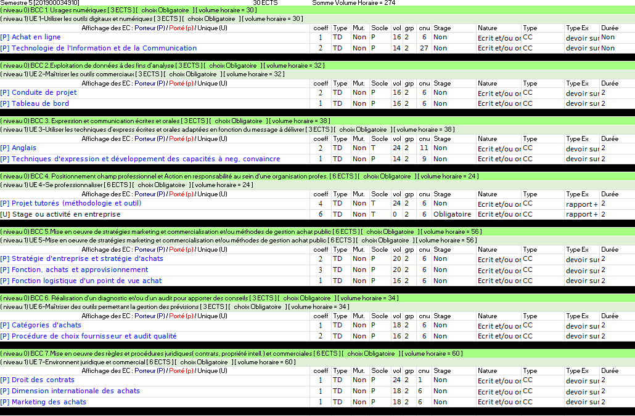

Année 2022- Semestre 6-> GESTION DES ACHATS ET DES APPROVISIONNEMENTS->GESTION DES ACAHATS ET DES APPROVISIONNEMENTS (Licence professionnelle) -> ->INSTITUT UNIVERSITAIRE DE TECHNOLOGIE DE LILLE->INST

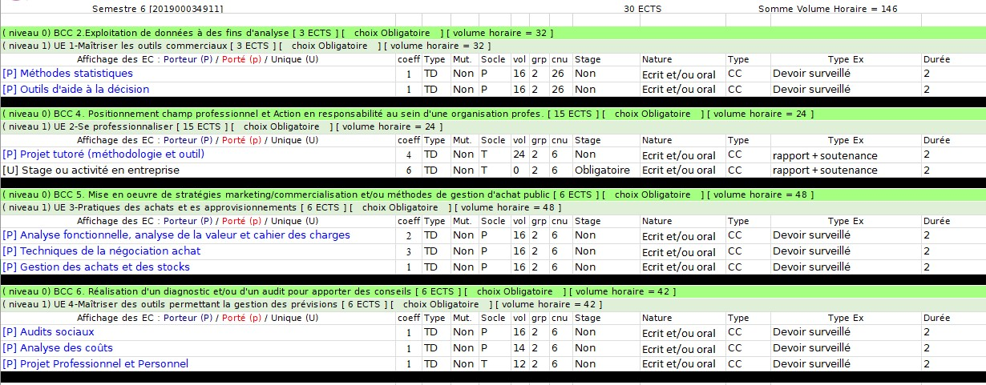

Année 2022- Semestre 5-> ACHATS PUBLICS->GESTION DES ACAHATS ET DES APPROVISIONNEMENTS (Licence professionnelle) -> ->INSTITUT UNIVERSITAIRE DE TECHNOLOGIE DE LILLE->INST ITUTS->UDL – OFFICIEL

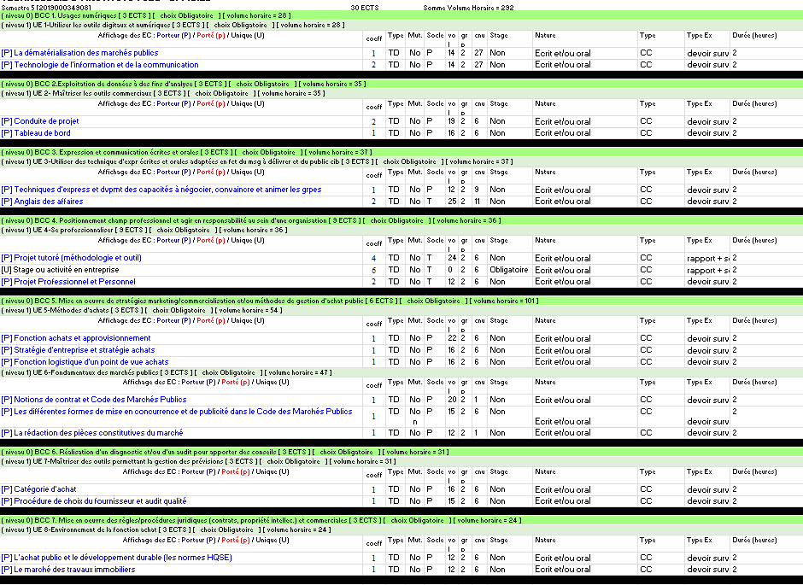

Année 2022- Semestre 6-> ACHATS PUBLICS->GESTION DES ACAHATS ET DES APPROVISIONNEMENTS (Licence professionnelle) -> ->INSTITUT UNIVERSITAIRE DE TECHNOLOGIE DE LILLE->INST

ITUTS->UDL – OFFICIEL

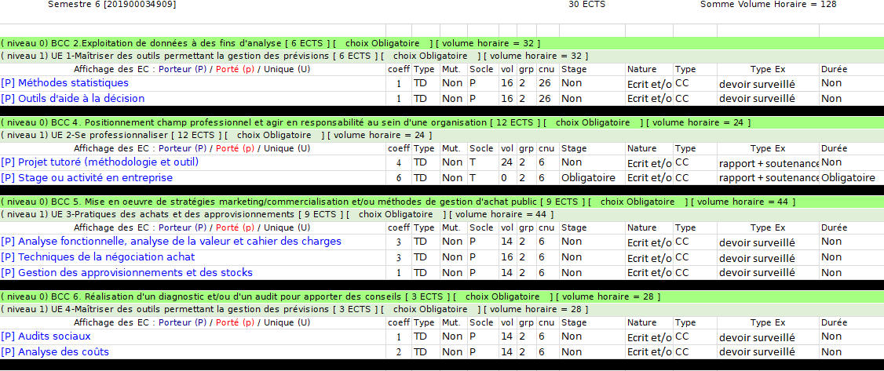

Année 2022- Semestre 6-> GESTION DE LA QUALITE-> Métiers de la qualité (Licence professionnelle) -> ->INSTITUT UNIVERSITAIRE DE TECHNOLOGIE DE LILLE->INST ITUTS->UDL – OFFICIEL

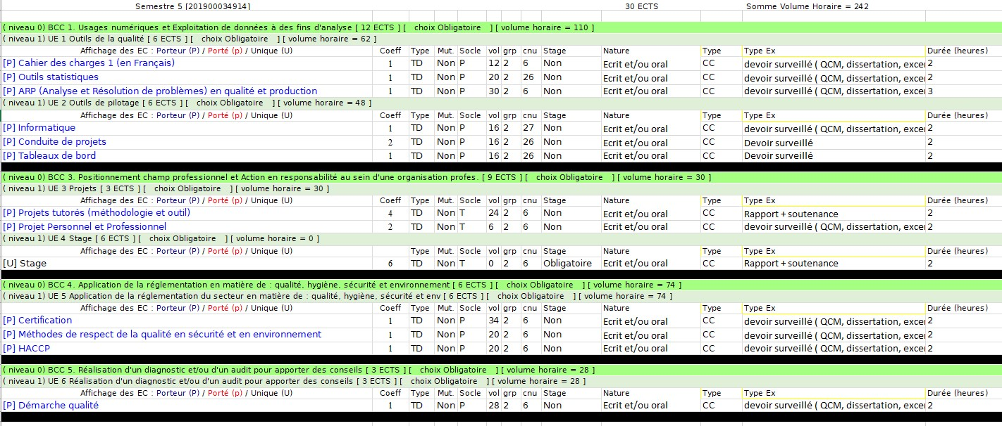

Année 2022- Semestre 6-> GESTION DE LA QUALITE-> Métiers de la qualité (Licence professionnelle) -> INSTITUT UNIVERSITAIRE DE TECHNOLOGIE DE LILLE->INST ITUTS->UDL – OFFICIEL

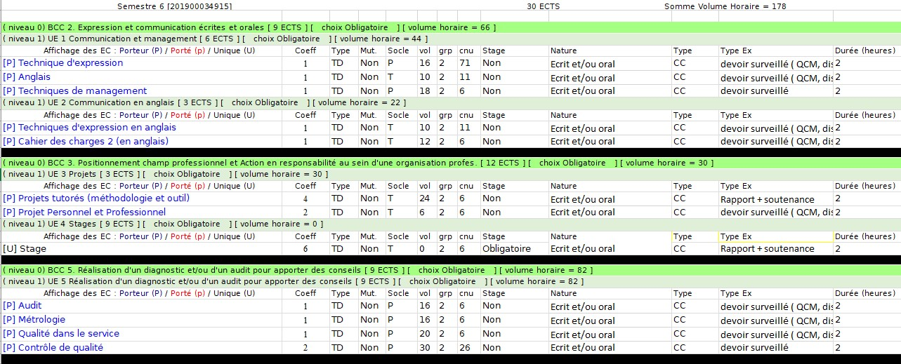

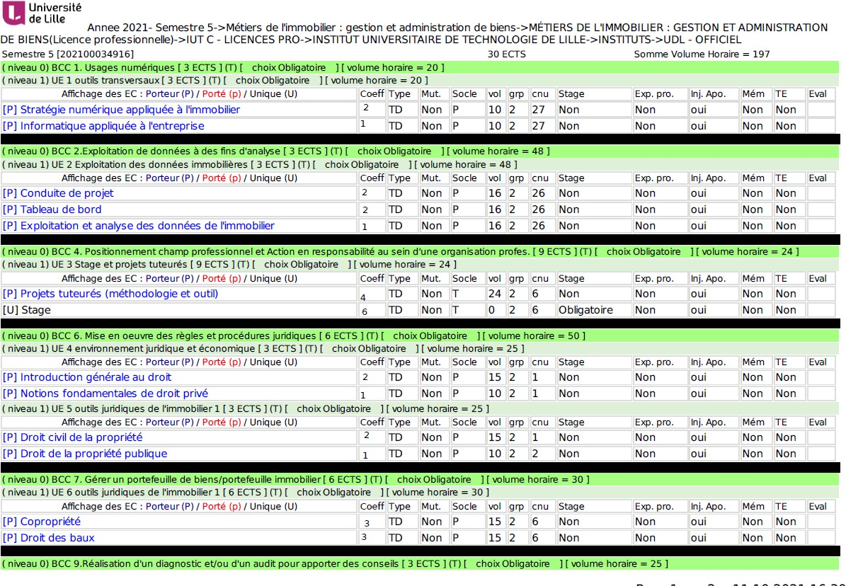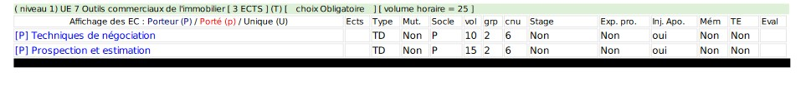

Année 2022- Semestre 5-> Métier de l’immobilier : gestion et administration de biens-> Métiers de l’immobilier : gestion et administration de biens (Licence professionnelle) -> INSTITUT UNIVERSITAIRE DE TECHNOLOGIE DE LILLE->INST ITUTS->UDL – OFFICIEL



Année 2022- Semestre 6-> METIERS DE L’IMMOBILIER : -> Métiers de l’immobilier : gestion et administration de biens (Licence professionnelle) -> INSTITUT UNIVERSITAIRE DE TECHNOLOGIE DE LILLE-

>INST ITUTS->UDL – OFFICIEL

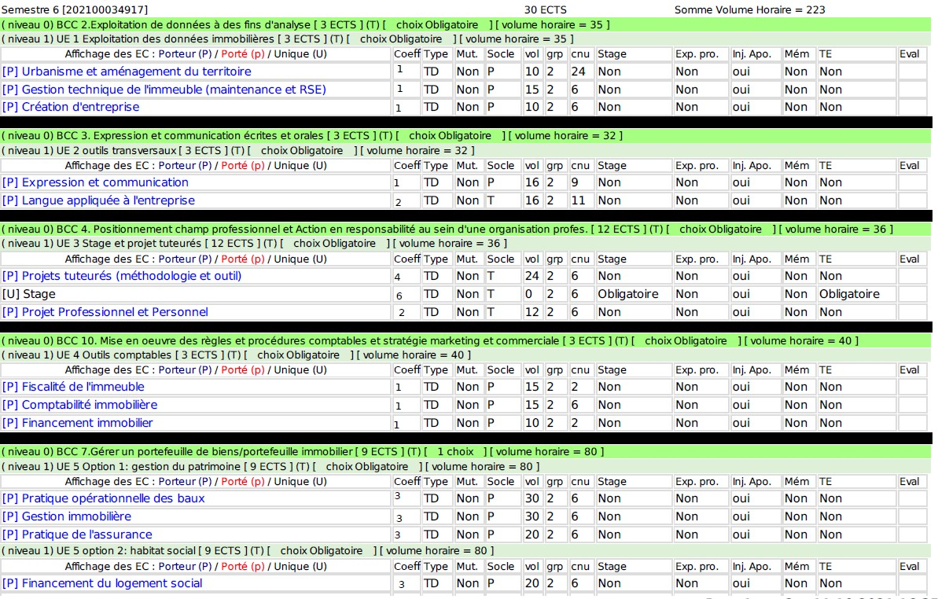



Année 2022- Semestre 5-> TRANSACTION ET COMMERCIALISATION DE BIENS -> Métiers de l’immobilier (Licence professionnelle) -> INSTITUT UNIVERSITAIRE DE TECHNOLOGIE DE LILLE->INST ITUTS->UDL – OFFICIEL

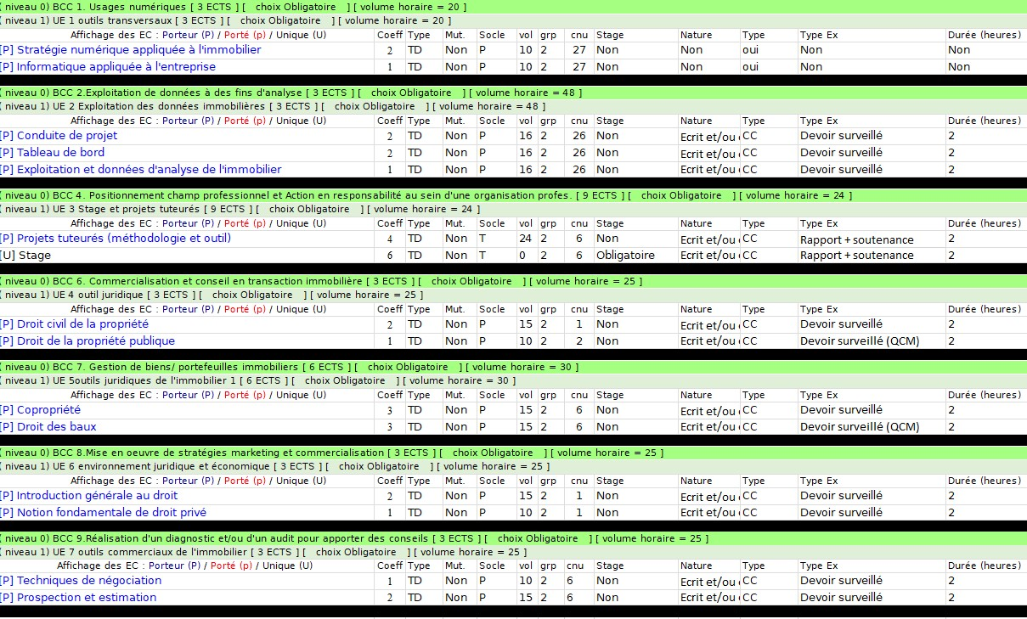

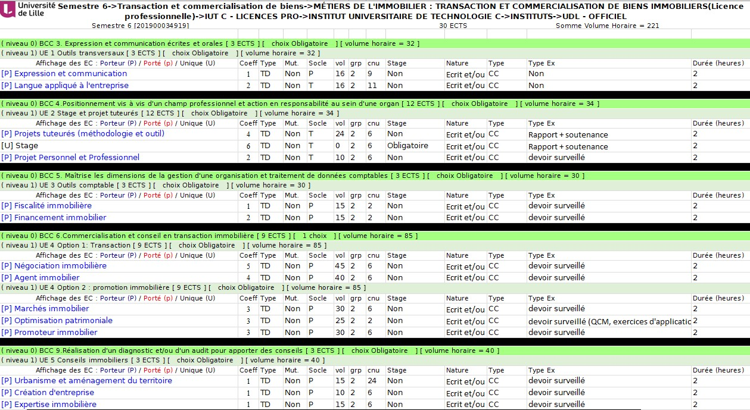

Année 2022- Semestre 6-> TRANSACTION ET COMMERCIALISATION DE BIENS -> Métiers de l’immobilier (Licence professionnelle) -> INSTITUT UNIVERSITAIRE DE TECHNOLOGIE DE LILLE->INST ITUTS->UDL – OFFICIEL

Année 2022- Semestre 5-> MANAGEMENT DES ECHANGES INTERNATIONAUX -> Métiers du commerce international (Licence professionnelle) -> INSTITUT UNIVERSITAIRE DE TECHNOLOGIE DE LILLE-

>INST ITUTS->UDL – OFFICIEL

Semestre 5 30 ects Somme Volume Horaire = 221

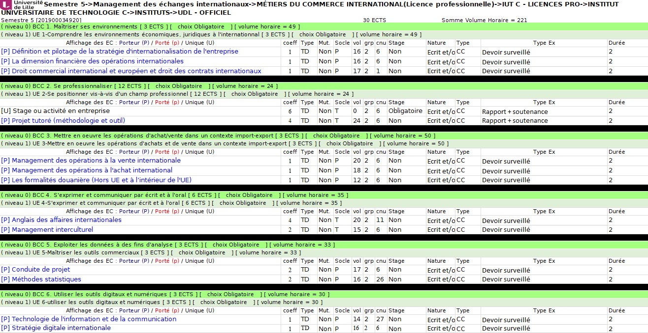

Année 2022- Semestre 6-> MANAGEMENT DES ECHANGES INTERNATIONAUX -> Métiers du commerce international (Licence professionnelle) -> INSTITUT UNIVERSITAIRE DE TECHNOLOGIE DE LILLE-

>INST ITUTS->UDL – OFFICIEL

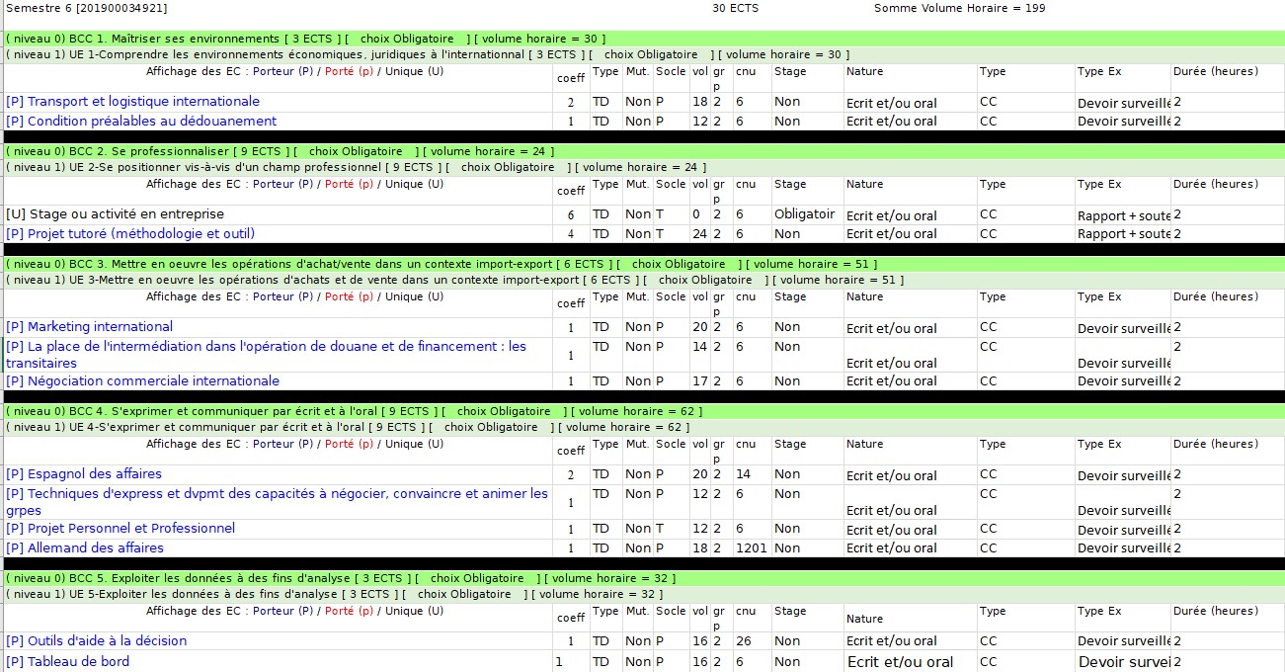

Année 2022- Semestre 5-> MANAGEMENT DE LA SECURITE PUBLIQUE ET PRIVEE -> SECURITE DES BIENS ET DES PERSONNES (Licence professionnelle) -> INSTITUT UNIVERSITAIRE DE TECHNOLOGIE DE LILLE->INST ITUTS->UDL – OFFICIEL

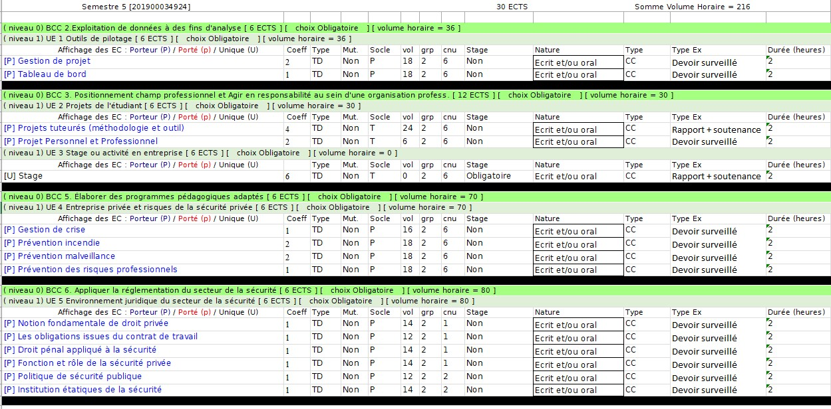

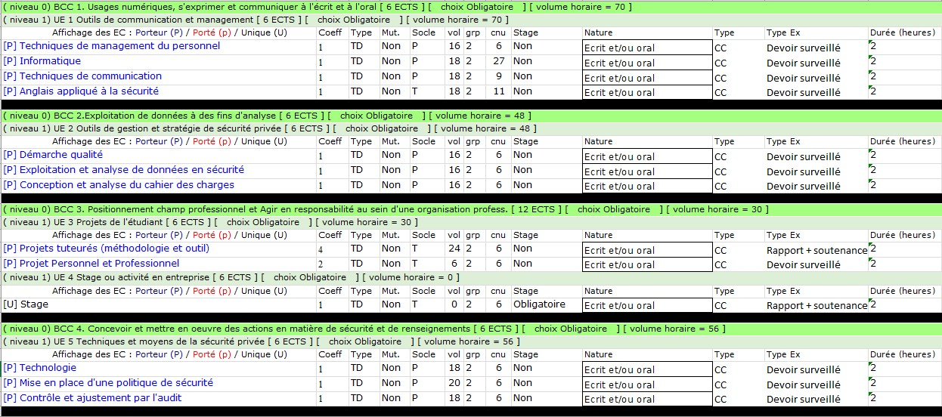

Année 2022- Semestre 5-> CONTRÖLE DE GESTION -> METIERS DE LA GESTION ET DE LA COMPTABILITE : Contrôle de gestion (Licence professionnelle) -> INSTITUT UNIVERSITAIRE DE TECHNOLOGIE DE LILLE->INST ITUTS->UDL – OFFICIEL

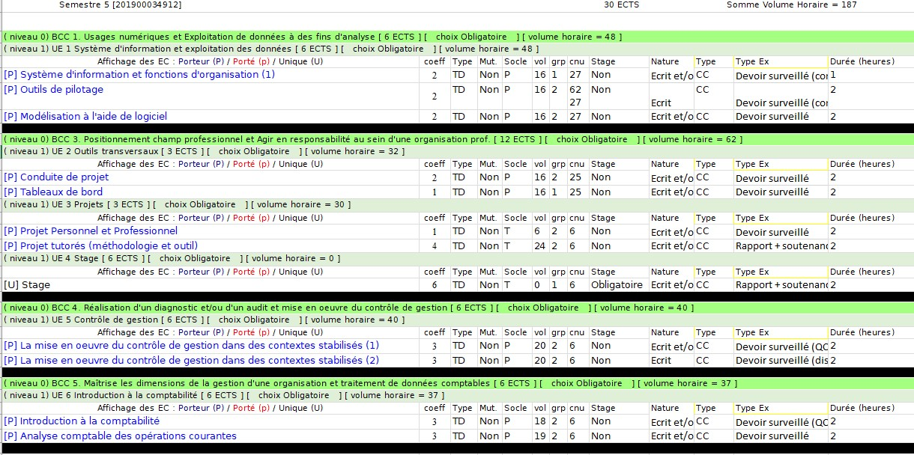

Année 2022- Semestre 6-> CONTRÖLE DE GESTION -> METIERS DE LA GESTION ET DE LA COMPTABILITE : Contrôle de gestion (Licence professionnelle) -> INSTITUT UNIVERSITAIRE DE TECHNOLOGIE DE LILLE->INST ITUTS->UDL – OFFICIEL

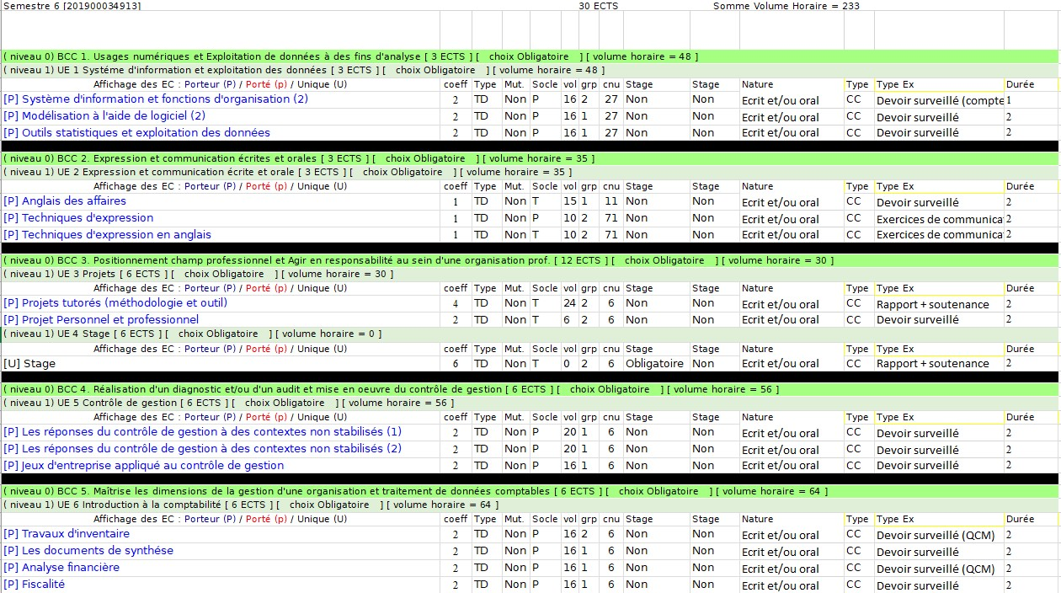

Année 2022- Semestre 5-> MANAGEMENT DES ACTIVITES DES SERVICES A LA PERSONNE-> SERVICES A LA PERSONNE (Licence professionnelle) -> INSTITUT UNIVERSITAIRE DE TECHNOLOGIE DE LILLE->INST ITUTS->UDL – OFFICIEL

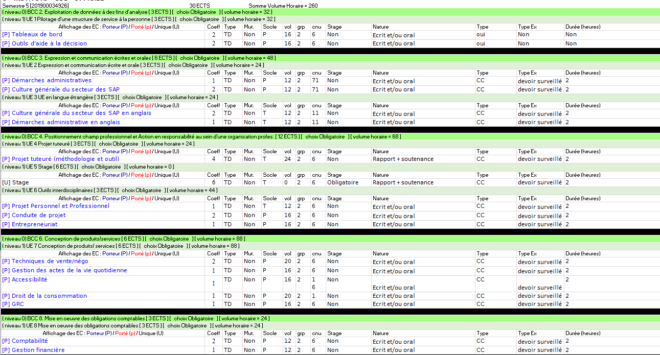

Année 2022- Semestre 6-> MANAGEMENT DES ACTIVITES DES SERVICES A LA PERSONNE-> SERVICES A LA PERSONNE (Licence professionnelle) -> INSTITUT UNIVERSITAIRE DE TECHNOLOGIE DE LILLE->INST ITUTS->UDL – OFFICIEL

